شناخت و بررسی عرصه طرح

مقدمه

سایت شناسی
موقعیت زمین مربوط به منطقه خیام مشهد می باشد.
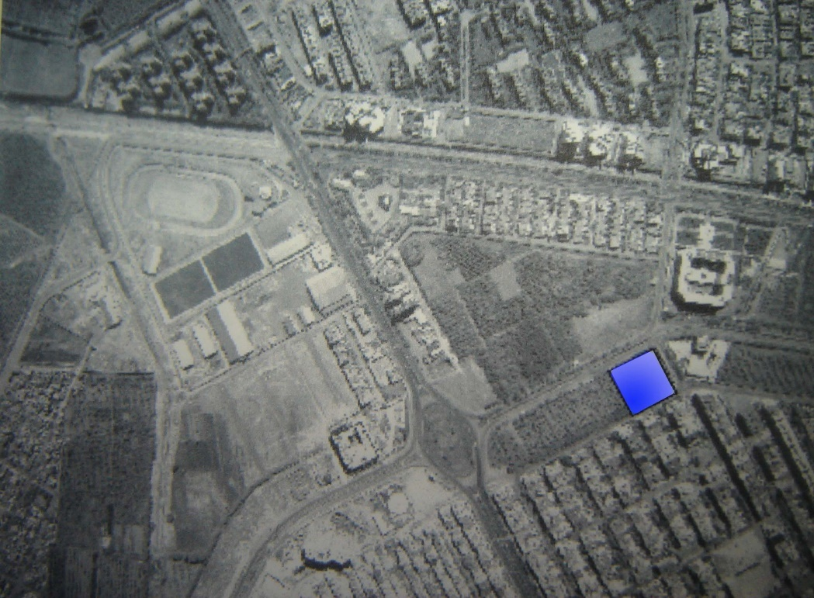

پلان بام (سایت)
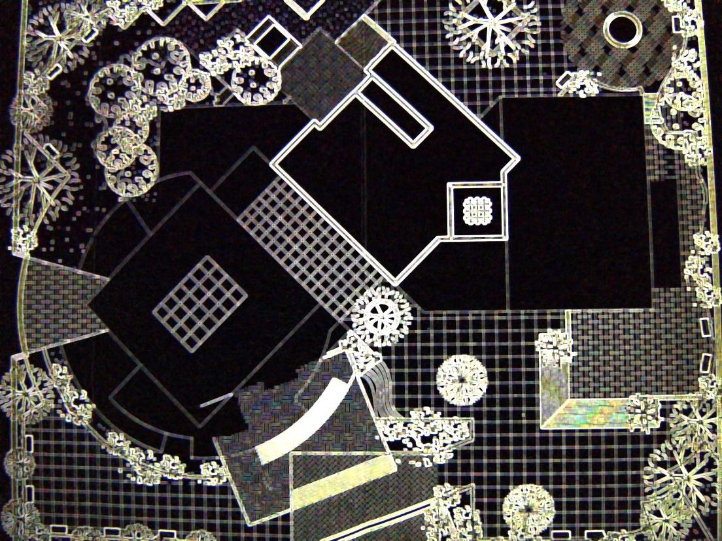

هندسه کلی سایت
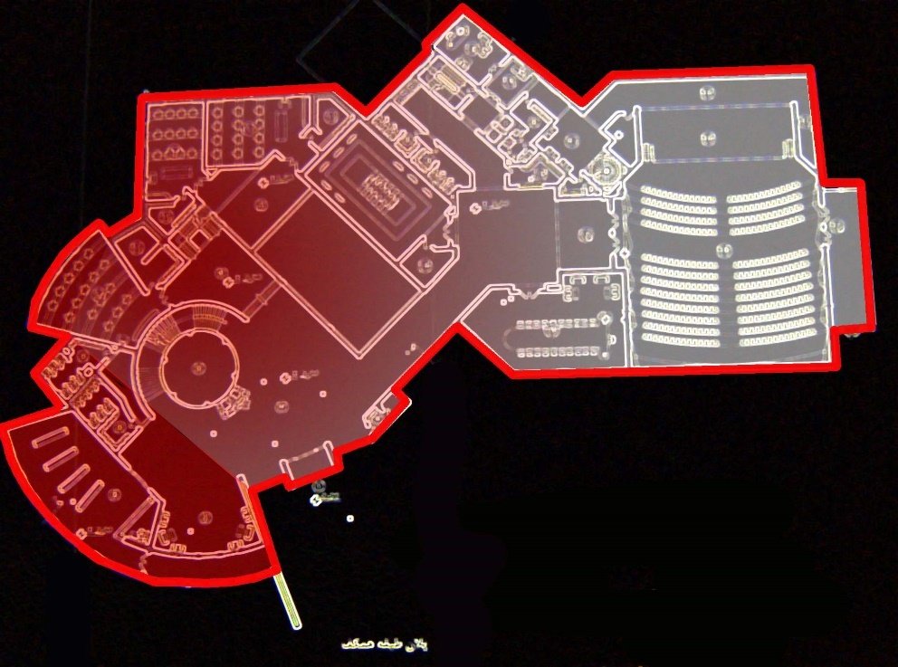

نمایش سلسله مراتب
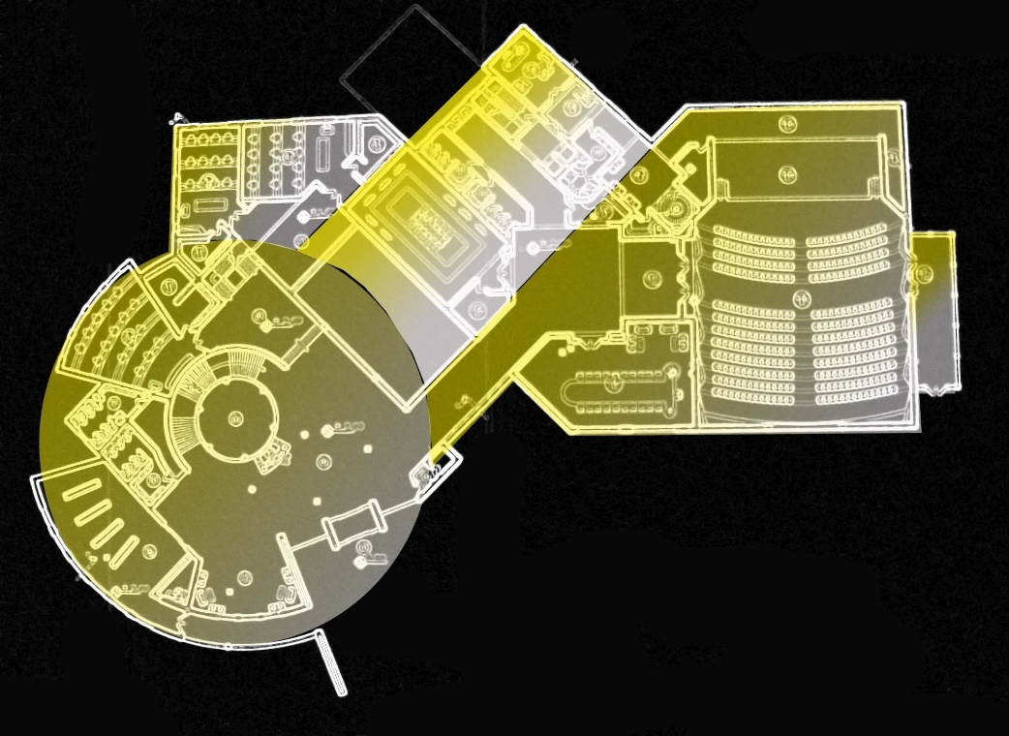

سیرکلاسیون طبقه
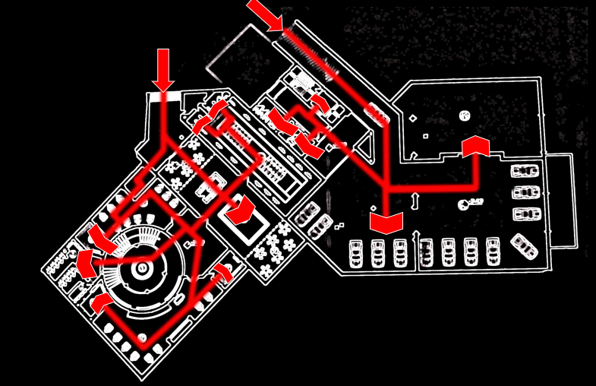

پلان زیرزمین
1.آبنما
2.کارگاه سفال
3.انبار سفال
4. کارگاه گچ
5.سرویس بهداشتی
6.رختکن
7.نشیمن
8.بوفه
9.فضای سبز
10.نمایشگاه اثار
11.نگهبانی
12.پارگینگ
13.تاسیسات
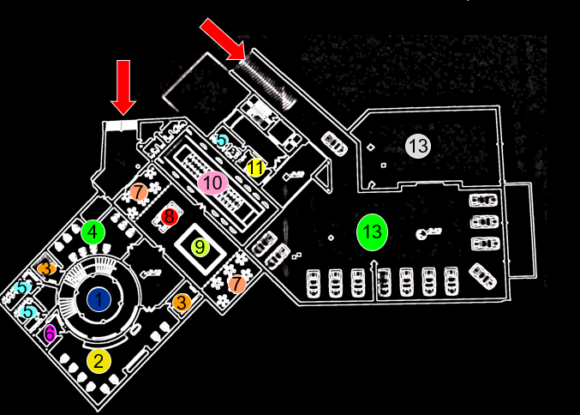

سیرکلاسیون طبقه همکف
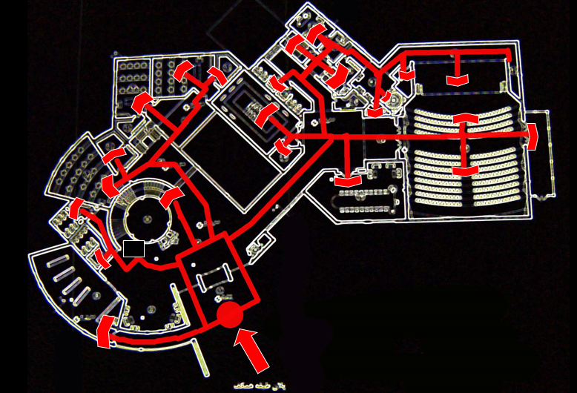

طبقه همکف
1.ورودی کل مجموعه
2.نگهبانی
3.لابی
4.اطلاعات
5.نشیمن
6.بازارچه کتاب
7.وید
8.سرویسهای بهداشتی
9.فضاهای تقسیم آتلیه نقاشی
10.آتلیه نقاشی

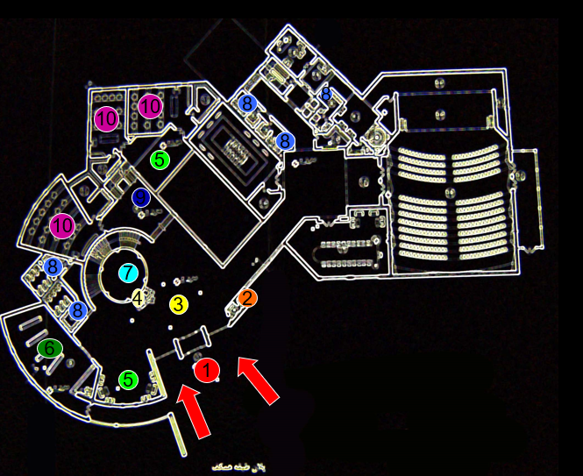
11.انبار و رختکن
12.گالری و نمایشگاه
13.آرشیو
14.فضای ملاقات
با هنرمندان
15.ورودی آمفی تاتر
16.انبار
17.بوفه
18.مدیریت
19.منشی
20.فضای نشیمن
عوامل صحنه
21.انبار صحنه
22.پشت صحنه
23.صحنه
24.آمفی تاتر
25.خروجی آمفی تاتر

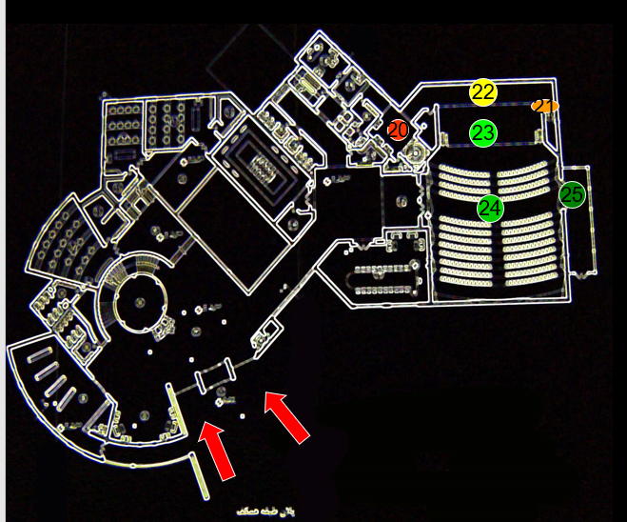

سیرکلاسیون طبقه اول
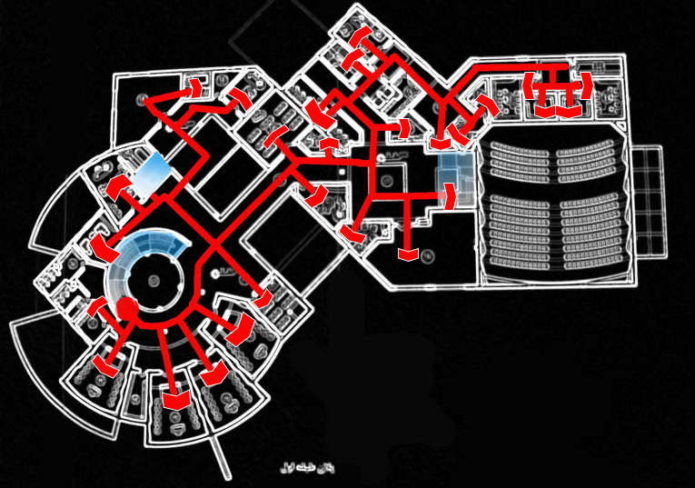

طبقه اول
1.وید
2.فضای نشیمن
3.آموزش موسیقی
4.انبار وسایل
5.انبار ادوات
6.سرویسهای بهداشتی
7.اتاق مربی
8.ثبت نام
9.بایگانی
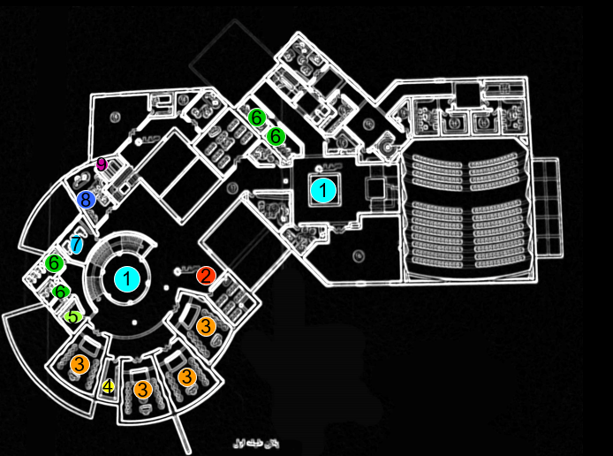
10.مسیر ارتباطی بخش فرهنگی
11.پرسش و پاسخ هنرمندان
12.انبار
13.رختکن
14.آتلیه نقاشی
15.استراحت اساتید
16.اتاق اساتید
17.آبدارخانه
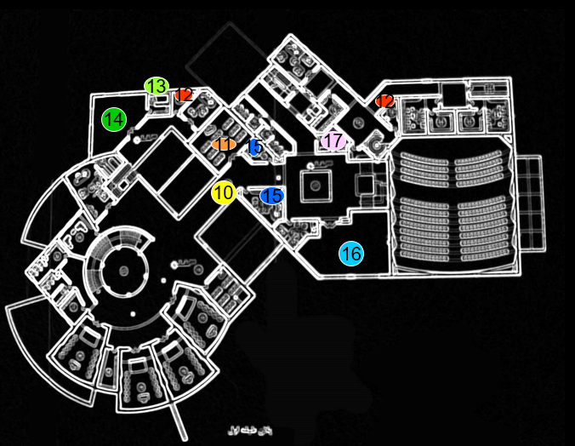
18.نشیمن
19.انبار وسایل
20.اتاق مسئول بخش فرهنگی
21.اتاق گریم
22.انبار لباس
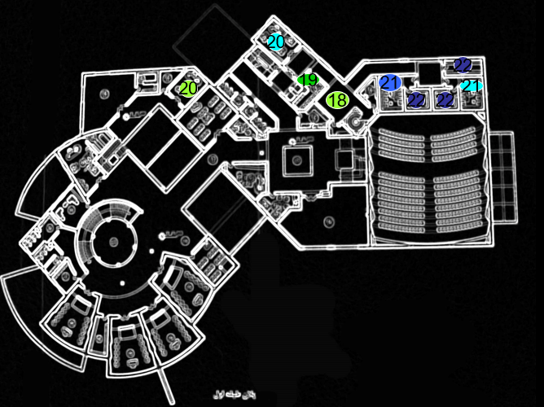

سیرکلاسیون طبقه دوم
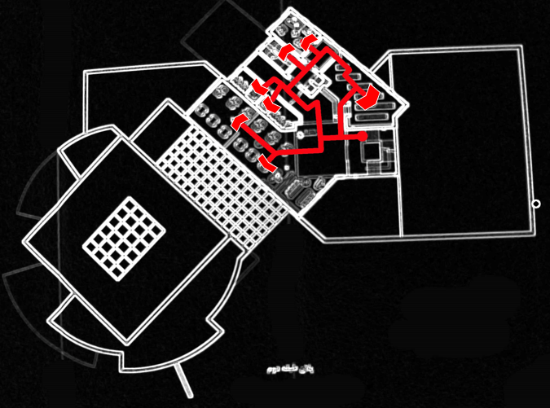

طبقه دوم
1.سالن مطالعه
2.بخش مجلات
3.مخزن بسته
4.اتاق کارکنان
5.سرویس بهداشتی
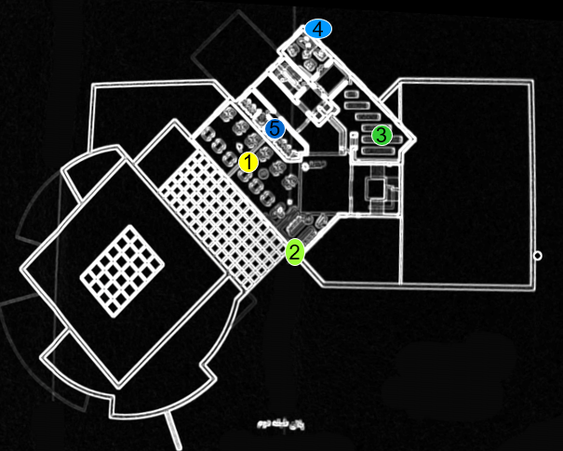

سیرکلاسیون طبقه سوم
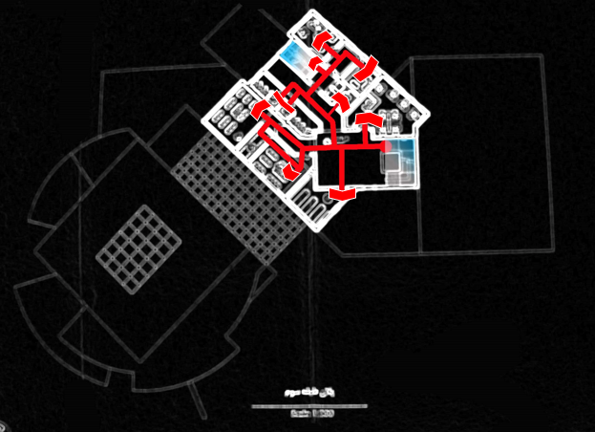

طبقه سوم
1.آرشیو
2.سمعی بصری
3.انبار
4.سرویس بهداشتی
5.اتاق مسئول بخش پزوهشی
6.اتاق پرسنل
7.کافی نت
8.آابدارخانه
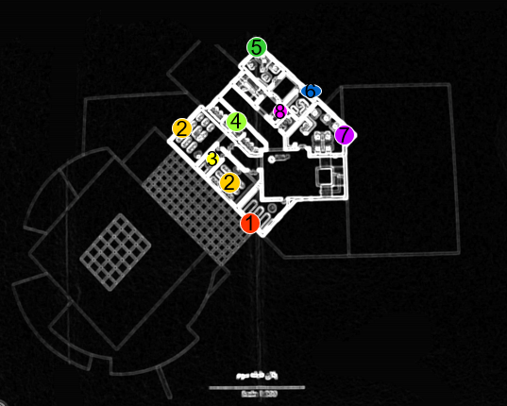

سیرکلاسیون طبقه چهارم
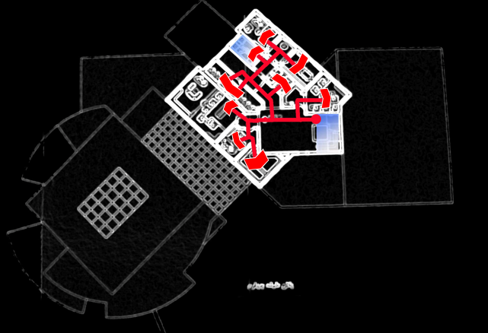
1.اداری
2.دبیرخانه
3.بایگانی
4.سرویس بهداشتی
5.حسابداری
6.اتاق جلسات
7.اتاق منشی
8.اتاق مدیریت
9.ابدارخانه
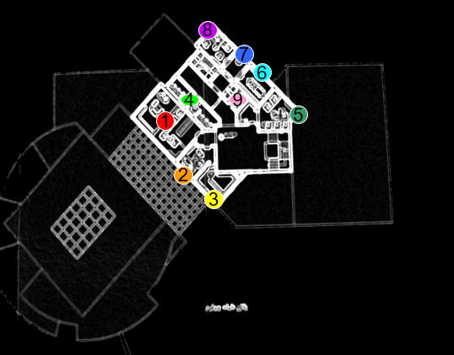
نمای غربی
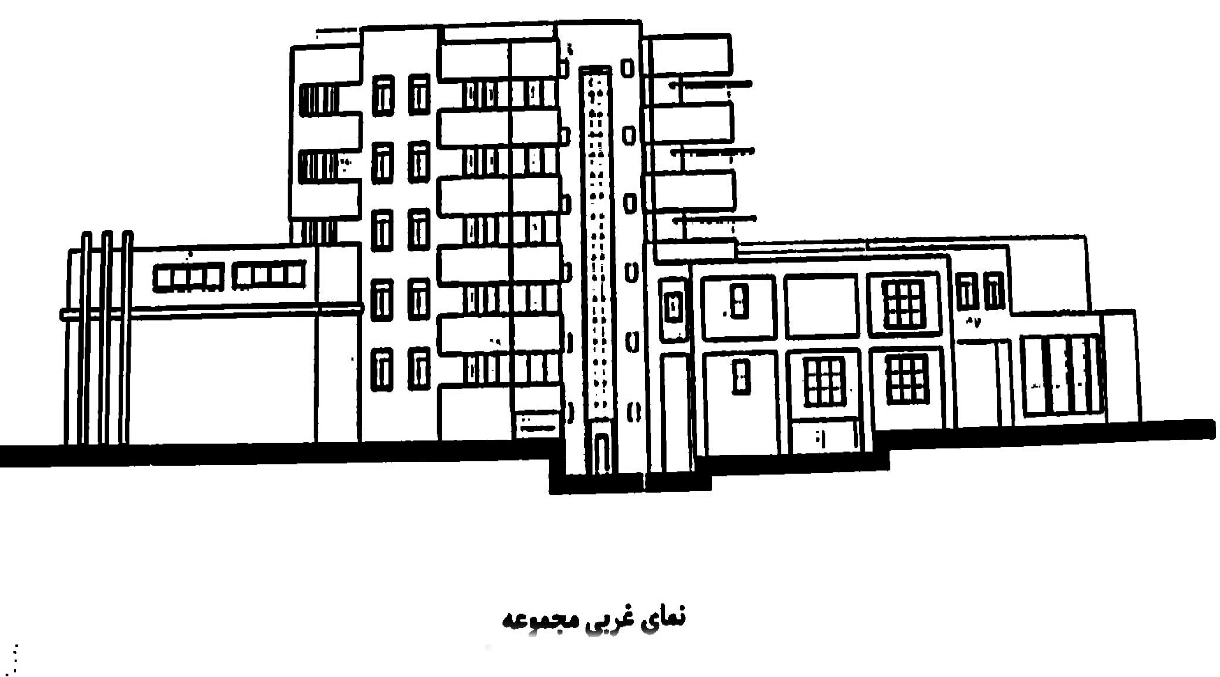
نمای غربی
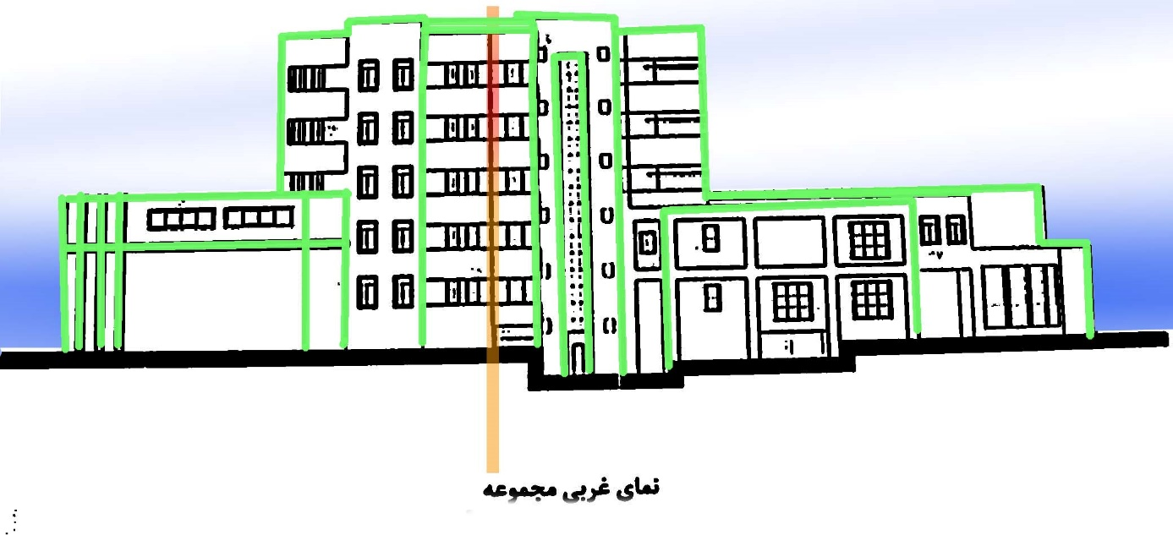
همان طور که مشاهده می شود رنگ نارنجی خط تعادل، رنگ آبی خط آسمان و رنگ سبز نمایش خط می باشد.
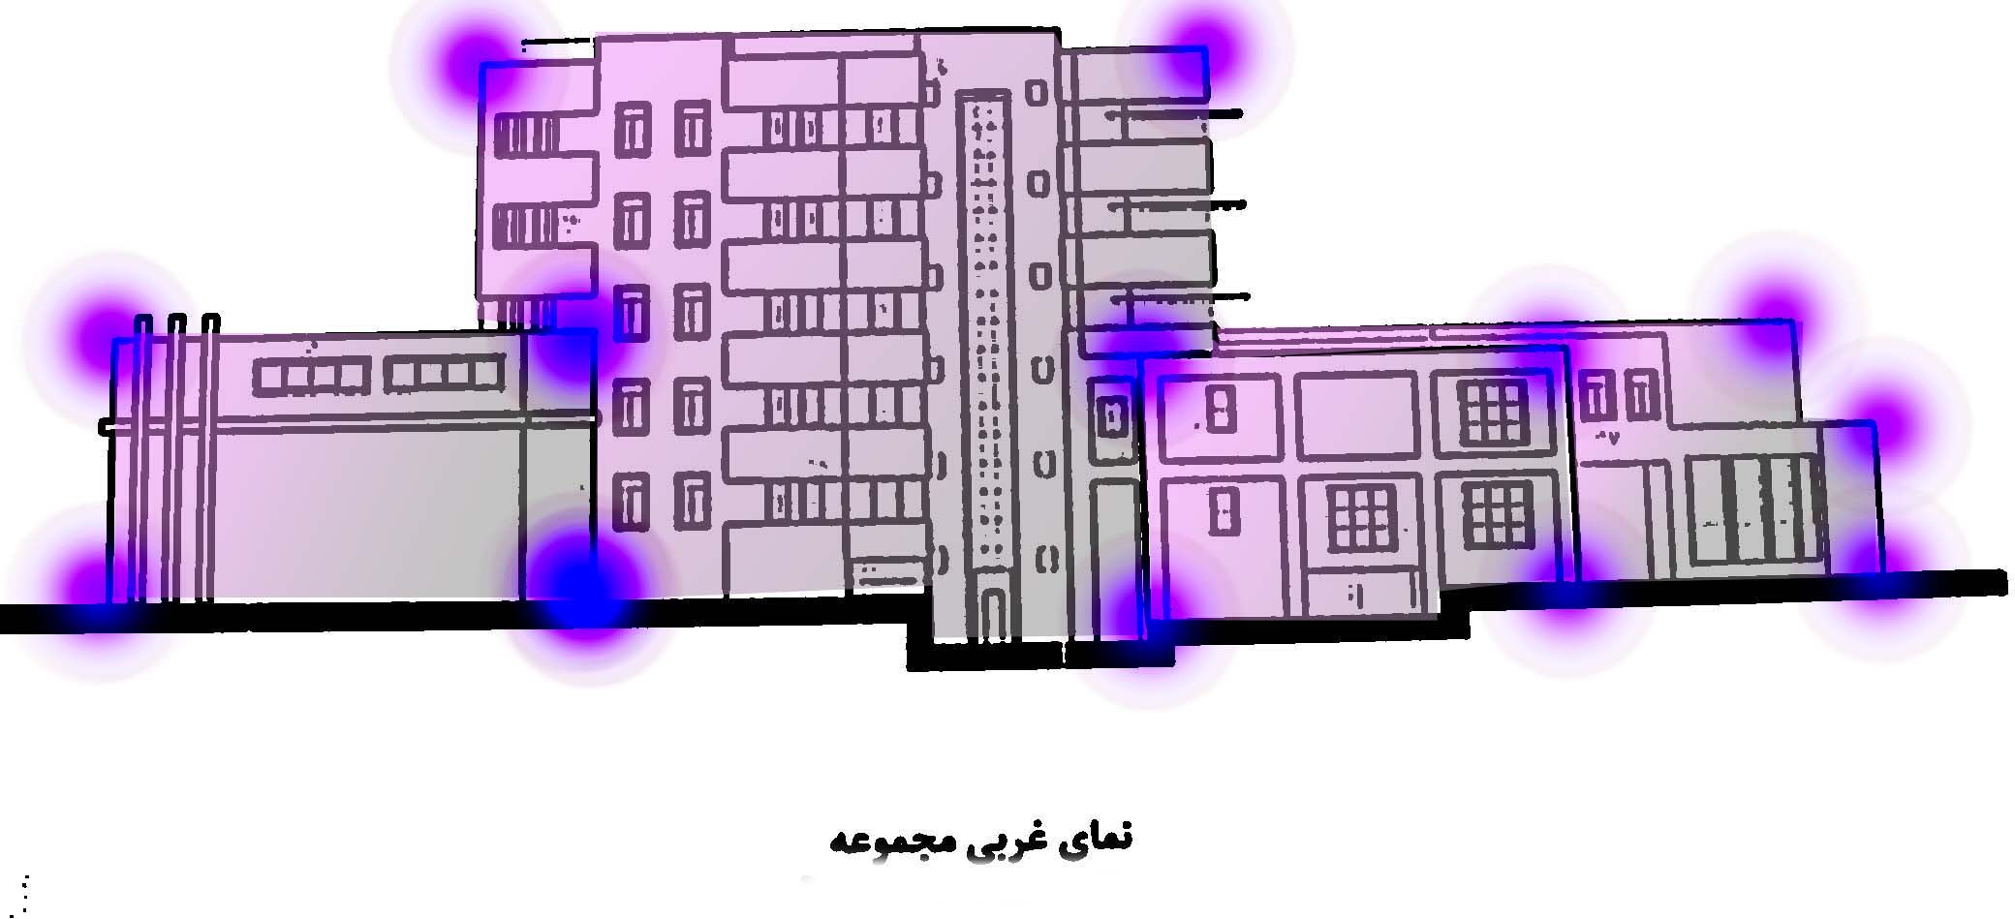
در نمای غربی مجمومه رنگ آبی نمایش نقطه و رنگ صورتی نمایش سطح را نشان می دهد.

برش A-A
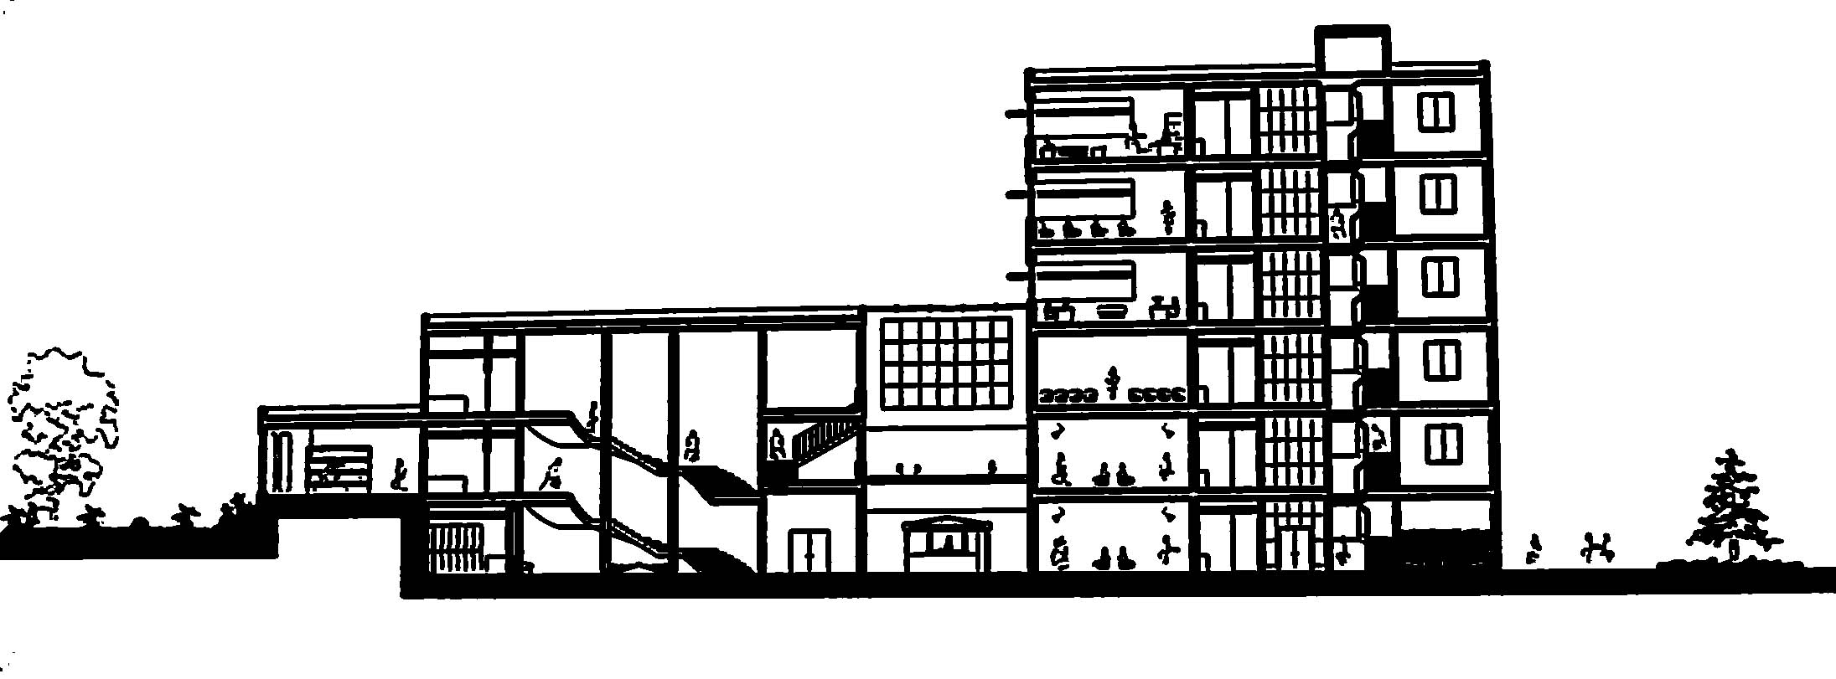
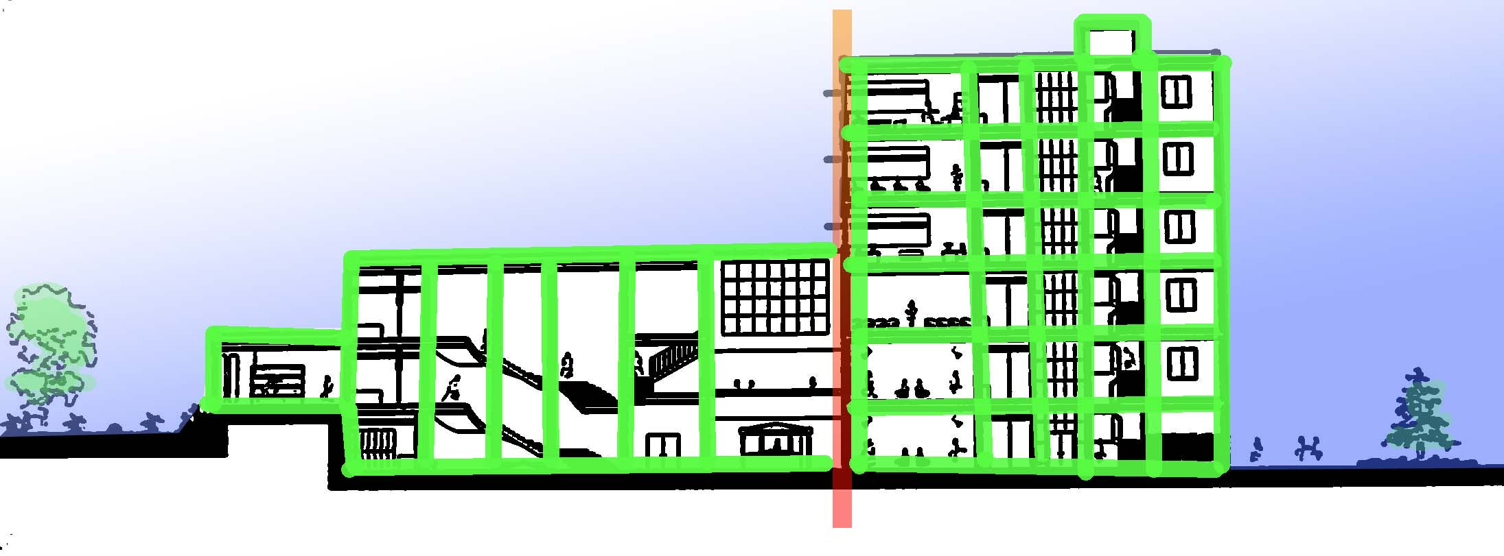
همان طور که مشاهده می شود رنگ نارنجی خط تعادل، رنگ آبی، خط آسمان و رنگ سبز نمایش خط را نشان می دهد.
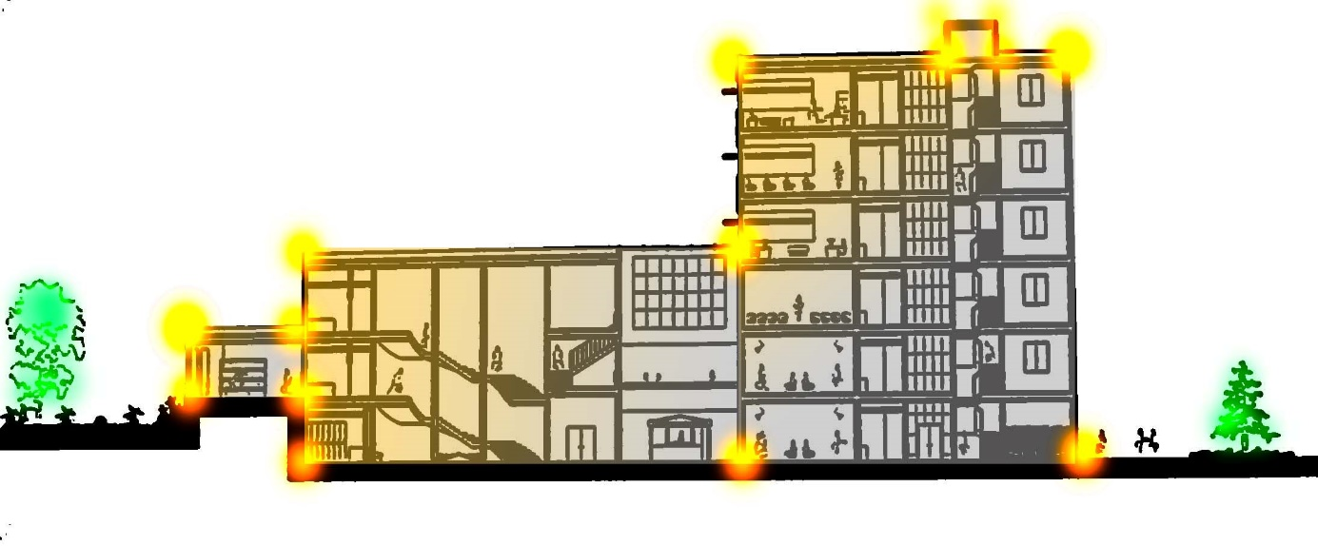همان طور که مشاهده می شود رنگ زرد نمایش نقطه و رنگ نارنجی نمایش سطح را نشان می دهد.

ابعاد وهندسه سایت
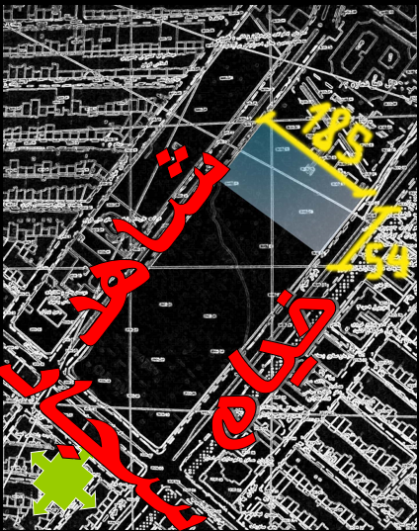

تاثیرات اقلیمی

بررسی نور و موقعیت خورشید
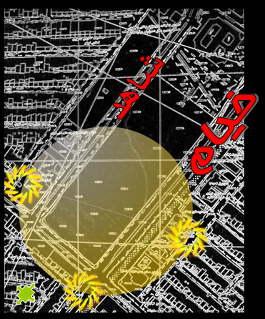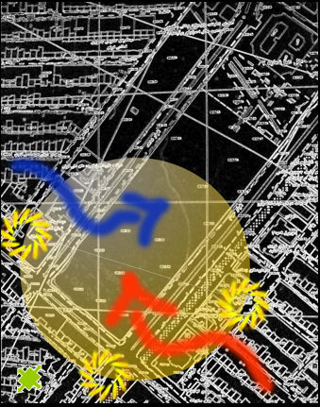
رنگ قرمز تابستان و رنگ آبی زمستان را نشان می دهند

بررسی آلودگی صوتی

صوت قوی و ضعیف در تصویر نشان داده شده است.

دسترسی ها
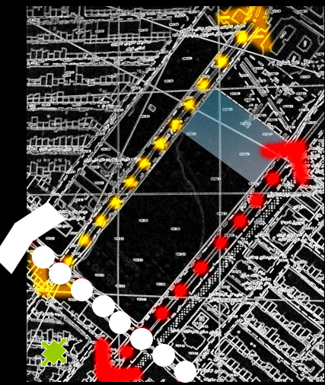
درجه یک با رنگ سفید، درجه دو با رنگ قرمز و درجه سه با رنگ زرد نمایش داده شده است.

بررسی همجواری
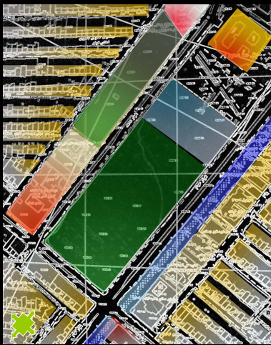
در این تصویر رنگ سبز فضای سبز، رنگ زد کاربرد مسکونی، رنگ قرمز کاربرد تجاری و اداری و رنگ نارنجی کاربرد اقامتی را نشان می دهد.

دید ومنظر
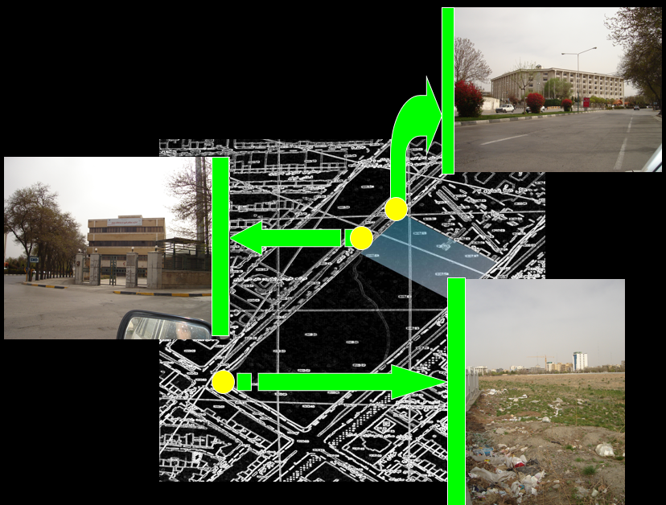

فصل ششم: بررسی استاندارد‌های محیطی و فضایی

مقدمه
تمامی در‌های خروج اضطراری بایست در مسیر و راستای خروج و فرار افراد باز شوند.
تعداد و عرض درب‌های خروجی براساس جمعیت استفاده‌كننده و پارامتر‌های دیگر می‌باشد.
عرض درب‌های خروجی نهایی نباید كمتر از حداقل عرض راه‌پله‌‌ها یا راهروهایی باشد كه آن‌ها را پوشش می‌دهد.وجود پلكان‌های زیاد و مارپیچ و درب‌های گردان در مسیر خروج بسیار ناگوار می‌باشد.
نكته قابل اهمیت دیگر خروج معلولین است كه شیب رامپ معلولین نباید از 12 درجه تجاوز نماید.

ظرفیت راه خروج
در هر طبقه، هر بخش از یك بنا و هر فضای مجزا و مشخص كه به تصرف انسان در آید، باید برای تمام متصرفان (بار متصرف) همان طبقه، بخش یا فضا در نظر گرفته شود و برای تعداد اشخاص استفاده كننده از راه خروج مناسب و كافی باشد. بدین منظور، بار متصرف یا تعداد متصرفان هر بنا، هر بخش از یك بنا و بطور كلی هر فضا، نباید از حاصل تقسیم مساحت یا زیر بنای اختصاص یافته به آن فضا بر واحد متصرف همان فضا كه به متر‌مربع به ازای هر نفر در جدول 3-1-5- الف- مبحث سوم مقررات ملی ساختمان (حفاظت ساختمان‌ها در مقابل حریق) مشخص شده، كمتر در نظر گرفته شود.

واحد تصرف در بنا‌های مختلف
(برحسب متر‌مربع به ازای هر نفر)
نوع تصرف | ویژگیها | واحد تصرف به ازای هر نفر
آموزشی/ فرهنگی | - كلاس‌های درس | 9/1  مترمربع سطح خالص
 | - كارگاهها، آزمایشگاه‌ها و سایر فضا‌های آموزشی علمی | 6/4  مترمربع سطح خالص
 | - مراكز آموزشی و مراقبتی و شبانه روزی | 3/3  مترمربع سطح خالص
 | - سالن‌های مطالعه در كتابخانه‌ها | 6/4  مترمربع سطح خالص
 | - انبار كتاب در كتابخانه‌ها | 3/9  مترمربع سطح ناخالص

طبق جدول فوق واحد تصرف سالن‌های مطالعه در كتابخانه‌‌ها و همچنین كارگاه‌ها، فضا‌های علمی و سالن‌‌ها 6/4 مترمربع سطح خالص به ازای هر نفر می‌باشد؛ از آنجاییكه مساحت یا زیر بنای خالص قرائتخانه آقایان حدود 44 مترمربع و بار متصرف آن 16 نفر می‌باشد، حاصل تقسیم مساحت یا زیر بنای قرائتخانه آقایان بر واحد تصرف آن از بار متصرف یا تعداد متصرفان یعنی 16 نفركمتر می‌باشد و در نتیجه این فضا از ضابطه موجود تبعیت می‌نماید.
مساحت یا زیر بنای خالص قرائتخانه خانم‌ها حدود 42 مترمربع و بار متصرف آن 16 نفر می‌باشد، حاصل تقسیم مساحت خالص این فضا بر واحد تصرف آن از بار متصرف آن كمتر بوده و از لحاظ ظرفیت راه خروج مشكل ندارد.
مساحت یا زیر بنای خالص سالن آمفی‌تئاتر حدود 330 مترمربع و بار متصرف آن 245 نفر می‌باشد؛ حاصل تقسیم مساحت خالص این فضا بر واحد تصرف آن از بار متصرف آن كمتر می‌باشد.
مساحت یا زیربنای خالص كلاس‌ها و كارگاه‌های مجموعه حدود 354 مترمربع و با متصرف آن‌ها 90 نفر می‌باشد؛ حاصل تقسیم مساحت خالص این فضا‌ها بر واحد تصرف آن‌ها از بار متصرف آن‌ها كمتر بوده و از لحاظ ظرفیت راه خروج مشكلی ندارد.
تعداد راه‌های خروج الزامی طبق بند 3-1-6 مبحث سوم مقررات ملی ساختمان باید دست كم دو راه خروج مجزا و دور از هم برای هر طبقه باشد، مگر در مواردیكه این مقررات استثنائاً راه خروج دوم را الزامی نداند.
در پروژه مجتمع فرهنگی و هنری گناباد درب ورودی و خروجی اصلی مجموعه (به عرض 180 سانتیمتر) و همچنین درب‌پنجره‌‌های اضلاع جنوبی و شمالی طبقه همكف مجموعه، راه‌های خروجی الزامی را تأمین نموده است؛ ضمن اینكه در صورت لزوم با تبدیل برخی پنجره‌‌های طبقه همكف به درب‌‌پنجره می‌توان تعداد راه‌های خروجی را افزایش و زمان تخلیه كامل را كاهش داد.

نیاز‌ها و استاندارد‌های محیطی ساختمان‌های فرهنگی آموزشی:
عمده ترین فعالیتی که در یک فضای آموزشی صورت می گیرد، کار بصری توجه و یادگیری است پس یک فضای آموزشی مناسب باید شرایطی را فراهم سازد که این فعالیت‌ها به بهترین وجه ممکن انجام شوند.
یکی از عوامل بسیار موثر درانجام صحیح و دقیق فعالیتها، وجود شرایط محیطی مناسب است. درشرایط محیطی مناسب، وضعیتی که شرایط حرارتی هوا درمحدوده آسایش فیزیکی انسان باشد. انسان با کارآیی و دقت بیشتری فعالیت میکند و دیرتر خسته می شود لذا ایجاد شرایط حرارتی مناسب درفضا‌های آموزشی ازنظرارتقا سطح کیفی این فضا‌ها در جهت بالا بردن سطح یادگیری دانش آموزان و دانشجویان اهمیت فراوان دارد.
حدودی که با توجه تغییر عرض جغرافیایی درنقاط مختلف کشور برای شرایط آسایش درایران پیشنهاد گردیده است عبارت است از دمای 5/21 تا 29 درجه سیلیوس درتابستان و 20 تا 7/25 درجه سیلسیوس در زمستان حدود رطوبت نسبی هوا دراین دو فصل نیز 30 تا 65 درصد پیشنهاد گردیده است.
پس از این نظر فضای آموزشی و فضای معمولی که در محدوده آسایش یاد شده برای آن پیشنهاد شده است مشابهند.اما افراد حاضر درکلاس درس معمولا لباس خارج ازمنزل به تن دارند. و از این نظرمی توان دما‌های پایین تری را به عنوان حد پایین آسایش درفضا‌های آموزشی در نظر گرفت.

دمای فضا‌های داخلی ساختمان آموزشی وفرهنگی
حد پایین آسایش دمای 20 درجه سلسیوس در رطوبت نسبی 30 الی 80 درصد حد بالای آسایش دمای 25 درجه سلسیوس دررطوبت نسبی 70 درصد تا دمای 27 درجه سلسیوس درطوبت نسبی 20 درصد.
عامل دیگری که در وضعیت حرارتی فضا‌های آموزشی تاثیر می گذارد عملکرد حرارتی دیوار‌های داخلی محصور کننده این فضاهاست د رمواقعی که برای سرمایش وگرمایش فضایی مفروض از وسایل گرم کننده یا سرد کننده استفاده نمی شود وجود مصالح ساختمانی سنگین (آجر، سنگ، بتن) که ظرفیت حرارتی، بالایی دارند باعث می گردد در دامنه تغییردمای هوای داخلی، یاحرارت ناشی از انتقال حرارت هوای خارج به این فضا‌ها درمصالح دیوارهی داخلی جذف شده و در شب که شرایط خارجی سرد است، درصورت افت حرارت ذخیره شده درمصالح داخلی به فضا‌های داخلی انتقال می یابد و باعث تعدیل شرایط حرارتی آن‌ها میشود

موارد حائز اهمیت درطراحی اقلیمی ساختمان‌های فرهنگی آموزشی:
منظور ازموارد کلی حائز اهمیت درطراحی اقلیمی مواردی است که در ارتباط بانیاز‌های حرارتی و محیطی ساختمان‌های آموزشی وهماهنگ سازی این ساختمان هابا شرایط اقلیمی مطرح می شوند و رعایت آن‌ها در مراحل طراحی موجب انطباق طرح‌ها با شرایط اقلیمی خواهند داشت.
در ارتباط با روش‌های که برای دستیابی به موارد مختلف پیشنهاد شده‌اند باید به این نکته توجه داشت که ترتیب این پیشنهاد‌ها ترتیب اولویت نیست ودرمراحل مختلف طراحی می توان با توجه به خصوصیات طرح مورد نظر امکانات محلی وشرایط اقتصادی آن تعداد از روش‌های را انتخاب و اعمال نمود که از نظر اجرایی، اقتصادی و بطورکلی خصوصیات طرح مشکلی ندارند.
تفکیک کاملا مشخصی که میتوان در این ارتباط اشاره داد، استفاده از روش‌های پیشنهاد شده درنقاط شهری یا روستایی است.بدیهی است که مناطق شهری و روستایی از نظر تامین مصالح و تکنولوژی ساخت و سایر موارد حائز اهمیت در ساخت واحد‌های آموزشی امکانات و محدودیت ‌های متفاوتی دارند.
بنابراین به طورمثال جهت جلوگیری یا کاهش اتلاف حرارت ساختمان درمناطق روستایی استفاده از بافت‌های فشرده و متراکم و دیوار‌های قطور می تواند راه حل مناسبی باشد در حالی که درمناطق شهری درصورت امکان استفاده از لایه ‌های عایق حرارتی در مصالح بام یا دیوار‌ها راه حل معقول تری خواهد بود.

جلوگیری از اتلاف حرارت
منظور ازجلوگیری ازاتلاف حرارت ساختمان ایجاد مقاومت در برابر انتقال حرارت است که به هر صورت در داخل کلاس‌ها ایجاد می شود به محیط خارج و در نتیجه جلوگیری ازاتلاف ان است در فصل ‌های سرد جلوگیری ازاتلاف حرارت عمده ترین ویژگی برای ساختمان‌ها محسوب می شود.
جلوگیری از اتلاف حرارت ساختمان یا کاهش این اتلاف حرارت به روش‌های زیر امکان پذیر خواهد بود:
پیش بینی بافت مجموعه متراکم و به هم پیوسته از طریق اتصال عناصرمختلف مجموعه به یکدیگر
پیش بینی پلان‌های فشرده و متراکم
پیش بینی ساختمان‌های دو طبقه
پیش بینی لایه ‌های عایق حرارتی درجدار‌های خارجی ساختمان بخصوص دربام یا استفاده از فضای زیر شیروانی به عنوان عایق حرارتی
پیش بینی انواع مختلف پرده یاعایق ‌های حرارتی پشت پنجره به منظور حفظ حرارت
بالا بردن کف تمام شده ساختمان نسبت به کف زمین به منظور کاهش نفوذ هوای سرد خارج به داخل
درزبندی کلیه پنجره ‌ها ودر‌های خارجی
اجتناب ازاستقرار نمای اصلی ساختمان درمقابل باد‌های سرد محلی
استفاده از شیشه ‌های دو جداره
یک پنجره معمولی با شیشه یک کالا، از نظر تبادل حرارتی ضعیفترین عضو ساختمان محسوب می شود البته مقاومت پنجره درمقابل انتقال حرارت به مقاومت مصالح شیشه آن تعداد لایه ‌های شیشه و ضخامت فضای بین لایه ‌های شیشه و همچنین به جزئیات ونحوه اتصال پنجره به دیوار خارجی بستگی دارد.
ضریب کلی انتقال حرارت شیشه معمولی دو میلی متری حدود 3 برابر این ضریب برای دیوار‌های خارجی آجری 22 سانتی ونزدیک به چهار برابر انتقال حرارت از دیوار‌های آجری 35 سانتی متری است.
به همین دلیل در مناطق سرد سیر کلیه یا بیشتر حرارت کسب شده در فضا‌های داخلی طی روز و شب از این طریق تلف می شود. مگر آنکه با نصب عایق حرارتی در پشت چنین پنجره هایی در شب از انتقال حرارت جلوگیری شود. بدیهی است که با افزودن تعداد لایه ‌های شیشه یک پنجره می توان به مقاومت حراتی آن از نظر انتقال حرارت افزود اما افزودن لایه ‌های شیشه درمیزان روشنایی طبیعی ایجاد شده در فضا‌های داخلی و همچنین درمیزان انرژی خورشیدی کسب شده ازطریق پنجره تاثیر قابل توجهی می گذارد.
بنابراین در تهران که در زمستان دمای آن به زیر صفر نیز می رسد شیشه ‌های چند جداره حتی با وجود ناچیز بودن قابلیت انتقال نور خورشید ازآن‌ها وتفاوت نسبتا کم تفاوت حراتی آن‌ها نسبت به شیشه ‌های عایق دار ترجیح دارند.
استفاده ازدرختان خزان دار به منظور ایجاد سایه به روی ساختمان به خصوص نما‌های شرقی وغربی و محوطه اطراف ان
گسترش پلان ساختمان درجهت محور شرقی غربی
پیشی بینی بافت مجموعه متراکم و به هم پیوسته از طریق اتصال عناصر مختلف مجموعه به یکدیگر
پیش بینی فضا‌های قابل تهویه در زیر بام سقف‌های دوبله یا استفاده از عایق حرارتی درمصالح بام
استفاده از سایه بان خارجی برای ایجاد سایه به روی پنجره ‌ها
پیش بینی شکاف یا فاصله مناسب در محل اتصال سایه بان بالای پنجره و نمای مربوطه
استفاده از شیشه ‌های دو یا چند جداره
بهره گیری از انرژی حرارتی تابش آفتاب به روش‌های زیرامکان پذیر است:
استقرار ساختمان درجهت تابش حداکثر انرژی خورشیدی در فصل سرد
بازگذاشتن جبهه جنوبی ساختمان تحت زاویه 30 درجه از هر طرف
گسترش و کشیدگی پلان ساختمان در جهت محور شرقی غربی
پیش بینی پنجره ‌های بزرگ در نمای مشرف به آفتاب زمستانی (نمای جنوبی ساختمان)
پیش بینی سطوح منعکس کننده درکوه‌های مشرف به پنجره ‌های افتابگیر کف محوطه جنوبی ساختمان
پیش بینی رنگ تیره و بافت خشن برای بافت خارجی
جلوگیری از گرم شدن کلاس در فصل گرم:
با استفاده ازروش‌های زیر می توان احتمال بیش از حد گرم شدن کلاس‌ها را به حداقل رسانید:
پیش بینی ساختمان ‌های فشرده و متراکم
استقرار ساختمان در جهت دریافت حداقل انرژی خورشیدی تابیده شده در ماه‌های گرم سال

سایه بان
نفوذ مستقیم آفتاب به فضا‌های داخلی عمده ترین عامل گرم شدن این فضا‌ها در مواقع گرم است. چون ازنظر تامین روشنایی کافی، پنجره کلاس‌ها نسبتا بزرگ درنظر گرفته میشوند، ایجاد سایه به روی این پنجره به منظور جلوگیری ازنفوذ آب به داخل کلاس‌ها در فصل گرم سال تحصیلی حائز اهمیت فراوان است سایه بان افقی یا جلوآمدگی بالای پنجره ساده ترین وسیله برای جلوگیری از نفوذ آفتاب به فضای داخلی است و درنقاطی با شرایط اقلیمی متفاوت نیاز به سایه بانهایی با عمق متفاوت دارند.

مصالح ساختمانی
مهمترین وظیفه مصالح ساختمانی جداره ‌های خارجی ساختمان جلوگیری یاکاهش اتلاف حرارت فضا‌های داخلی درمواقع سرد وجلوگیری ازگرم شدن این فضا‌ها درمواقع گرم است.
از نظر جلوگیری یا کاهش انتقال حرارت لازم است مصالح ساختمانی جداره خارجی مقاومت حرارتی مناسبی داشته باشند و در ارتباط با جلوگیری از گرم شدن فضای داخلی در فصل گرم مصالح باید علاوه بر مقاومت حرارت دارای ظرفیت حرارتی باشند میزان اهمیت مقاومت یا ظرفیت حرارتی مصالح ساختمانی مورد استفاده درجداره ‌های خارجی به شدت حرارت نوسان روزانه دمای هوای محل و همچنین به عملکرد و الگوی اشغال فضای محصور شده به این جداره ‌ها بستگی دارد.
درارتباط با تاثیر عملکرد مصالح ساختمانی در شرایط حرارتی کلاس‌های درس لازم است ویژگی این فضا‌های آموزشی نسبت به فضای مسکونی زمان و الگوی اشتغال فضا و بار داخلی ناشی از حضور دانش آموزان در کلاس‌های درس دربعضی شرایط تاثیر عوامل اقلیمی را تحت الشعاع قرار می دهد.
فضا‌های آموزشی در فصل تابستان تعطیل هستند ومعمولا درطول سال تحصیلی بین ساعت‌های 8 صبح تا 6 بعداز ظهر مورداستفاده قرار می گیرند بنابراین مصالح ساختمانی باید قادر به تعدیل شرایط حرارتی کلاس‌های درس در طول تشکیل آن‌ها باشند.
درشرایط خیلی سرد یا خیلی گرم برای جلوگیری یا کاهش تبادل حرارتی ساختمان ومحیط اطراف لازم است جداره ‌های خارجی آن مقاومت حرارتی کافی داشته باشند و برای بالا بردن مقاومت حرارتی ساختار جداره ‌های خارجی ساختمان استفاده ازعایق حرارتی ضروری است.

استاندارد‌های فضایی سالن آمفی‌تئاتر

آکوستیک
یکی از عوامل مؤثر در سیستم صوتی یک سالن آمفی‌تئاتر، مسئله آکوستیک بودن آن می‌باشد. از آنجا که هرگونه تغییر و تحول اساسی در شرایط آکوستیکی یک سالن پس از اجرای آن عملی نیست لذا مهندس معمار از همان ابتدا باید در طراحی خود مسئله آکوستیک تئاتر را در نظر داشته باشد و فضای ادیتوریوم به گونه ای طراحی گردد که از سرو صدای ناخواسته « نوفه » محافظت گردد و به حد قابل قبولی برسد که به آن «برسنج نوفه» می‌گویند.
منابع نوفه به دو دسته تقسیم می شوند:
1- منبع نوفه داخلی که عمدتاً سیستم تهویه است و برای حل آن باید صافی آکوستیکی یا صداگیر‌های آکوستیکی در نظر بگیریم.
2- منبع نوفه خارجی که می تواند هواپیما، اتوبان، پارکینگ و... باشد.
اهداف آکوستیکی که یک معمار به دنبال آن می‌باشد این است که اولاً نوفه سالن مهار شود که به کمیت صدا در سالن مربوط می‌شود و ثانیاً صدا به صورت یکنواخت در سالن پخش شود و ردیف‌های صندلی انت‌های سالن نیز بتوانند از صدارسانی مطلوب و خوبی بهره‌مند شوند.
مهم‌ترین مشکل در مهار کردن نوفه بازشوهایی است که در جدار‌ها وجود دارد. در‌ها باید از نظر آکوستیکی ایزوله باشند و وقتی که بسته هستند مانند یک جدار یکپارچه بتوانند افت صوتی لازم را برای سالن نمایش تأمین کنند. مهمترین ضعف در‌ها درز‌های آنهاست. درز‌های بالقوه در و پنجره باید به حداقل برسد. مهمترین دلیل درز، تاب خوردن درب نسبت به کلاف آنهاست. مسئله اصلی در درزبندی دقت اجرای آنست؛ درزبندی ایده‌آل به گونه ای است که اگر یک طرف آن آب بریزیم آب به طرف دیگر راه پیدا نکند و پایدار بماند. برای ساختن در‌های آکوستیکی از قاب فلزی به جای قاب چوبی استفاده می‌کنند و در فاصله بین قاب و در،لاستیک قرار می‌دهند که وقتی در بسته می‌شود لاستیک تحت فشار قرار گرفته و درزبندی می‌شود.

خواسته یک معمار در طراحی آکوستیک
1- وضوح صدای بازیگر یعنی عدم مخلوط شدن صداهاست که برای این امر زمان طنین بایستی کاهش یابد چرا که اگر این زمان از 05/0 ثانیه بیشتر شود از یک صدا دو یا چندین صدا شنیده می‌شود که این پدیده را «پژواک» می‌نامند و مهمترین ضعف آکوستیکی یک سالن نمایش ‌‌می‌باشد.
2- افزایش انرژی صدای بازیگر یعنی اینکه بازیگر بدون صرف انرژی زیاد بتواند صدای خود را به انت‌های سالن برساند. این مسئله به فرم هندسی و حجم سالن مربوط می‌شود زیرا که زمان طنین با حجم و شکل سالن نسبت مستقیم دارد.
دیوار‌های سالن باید منعکس‌کننده صدا باشد و زاوی‌های داشته باشد که وقتی امواج صوتی با آن برخورد می‌کنند منعکس شده و به سمت تماشاگران برگردد. لذا برای تئاتر‌ها یک فرم تخم‌مرغی شکل در نظر گرفته می‌شود و زاویه نسبتاً باز دیوار‌های جانبی در برابر صحنه (110 درجه) و همچنین دهانه باز صحنه منجر به نزدیک شدن مرکز ثقل جایگاه تماشاگران به صحنه شده و مشکل رساندن صدای بازیگر به ردیف‌های آخر سالن کم می‌شود. تفاوت شدت صدای مستقیم از ردیف اول تا ردیف آخر نباید از db10 تجاوز کند.
«متریال» یعنی انتخاب مناسب مواد و مصالح جهت پوشش رویی فضای داخلی سالن از نظر شدت و زاویه انعکاس و میزان جذب صوت بسیار تأثیرگذار بوده و امروزه بیشتر از چوب یا نئوپان فشرده با روکش چوب برای پوشش داخلی سالن‌‌های نمایش استفاده می‌شود.
سطوح سقف کاذب آکوستیکی با متریال مناسب در یک سالن نمایش در صورتیکه با زاویه درست و مناسب نصب و تعبیه شوند امواج انعکاسی را به صورت یکنواخت به ردیف‌های دورتر از صحنه نمایش هدایت خواهند کرد.

روشنایی و نورپردازی:
از آنجائیکه کمیت، رنگ و زوایای پخش نور نقش بسزایی در نورپردازی و طراحی نور صحنه‌‌های مختلف نمایش ایفا می‌کند لذا نورپردازی یکی از مهمترین عوامل اجرایی یک نمایش محسوب می‌شود که با سبک نمایش و شیوه اجرای آن رابط‌های مستقیم دارد.
در واقع نورپردازی استفاده خلاقان‌های است از امکانات هنری نور در جهت متجلی نمودن موقعیت مکانی و زمانی صحنه و دکور و همچنین ایفای نقش بازیگران، در حالی که روشنایی عبارت است از نوردهی فیزیکی برای کسب حداقل روشنایی جهت ورود و خروج تماشاگران به سالن نمایش.
وسایل و تجهیزات نورپردازی و نورافکن ‌ها در دو بخش اصلی:
1- سالن تماشاگران 2- قسمت‌‌های مختلف صحنه، نصب می‌شوند.
بخش عمده نورپردازی در سالن تئاتر مربوط به فضا‌های داخلی صحنه می‌باشد. لذا نصب یک جفت پروژکتور با زاویه 45 درجه برای هر نقطه از صحنه ضروریست. پروژکتور‌های بالای صحنه به سهولت قابل مخفی شدن در پشت قاب صحنه هستند ولیکن منبع‌‌های نور در پشت سر تماشاگر در مواردی می‌توانند ایجاد مزاحمت نمایند. عملاً وقتی که ردیف‌های صندلی‌ها در یک امتداد مستقیم نباشند برخورد زاویه دید تماشاگر با تابش نور بیشتر محتمل است. در هر حال رؤیت شدن پروژکتور‌ها به مفهوم ایجاد مزاحمت برای تماشاگران نخواهد بود.
در سالن تماشاگران، نورافکن‌‌ها و وسایل مستقر برای نورپردازی از روبرو استفاده می‌شوند که محل‌‌های نصب این وسایل یکی در سقف و دیگری در انت‌های سقف (مرز بین سقف و دیوار انت‌های سالن) است که البته با ایجاد کابین‌هایی می‌باشد.
نکته دیگر پرهیز از ایجاد مزاحمت نور برای تماشاگران می‌باشد به ویژه با توجه به تاریک بودن سایر قسمت‌های سالن.

ضوابط ایمنی و حفاظتی
ساختمان تئاتر به لحاظ اینکه یک محل اجتماع عمومی است از یک سو و به دلیل اینکه از نظر تأسیسات و تجهیزات هزینه بالایی برای آن صرف شده از سوی دیگر، بایستی از ضریب اطمینان ایمنی بالایی برخوردار باشد.نقطه حساس و بحرانی در مورد ایمنی سالن تئاتر مربوط به صحنه است چرا که بیشترین احتمال وقوع آ تش‌سوزی در این محل می‌باشد. پس بهترین روش مبارزه با گسترش آتش‌سوزی محبوس کردن آن در میان دیوار‌های صحنه است. همچنین به کارگیری جریان شدید مکش هوا به بالا توسط سیستمی قوی مانع از توسعه آتش به اطراف خواهد شد. دیوار چهارم صحنه یعنی سالن معمولاً باید توسط یک پرده ضد آتش و غیر قابل احتراق (پرده آهنی) از صحنه جدا شود تا بدین وسیله مانع از سرایت آن به جایگاه تماشاگران گردد.
کلیه در‌های اطراف صحنه اصلی و مشرف به آن باید از دو طرف پوشش آهنی داشته باشد.
حداقل دو درب خروجی را باید برای همکف و همینطور بالکن‌‌ها در نظر بگیریم که این تعداد درب‌ها برای ظرفیت حد اکثر 500 نفر می‌باشد.
فضا‌های پشت صحنه باید دارای خروجی‌‌های جداگانه باشد به صورتی که از بروز کوران ناگهانی از قسمت صحنه به داخل خروجی‌‌های مزبور جلوگیری نمایند.
وجود پلکان‌های زیاد و مارپیچ و درب‌های گردان در مسیر خروج بسیار ناگوار می‌باشد. نکته قابل اهمیت دیگر خروج معلولین است. شیب رامپ معلولین نباید از 12 درجه تجاوز نماید.

استاندارد‌های فضایی قرائت‌خانه‌ آقایان و خانمها
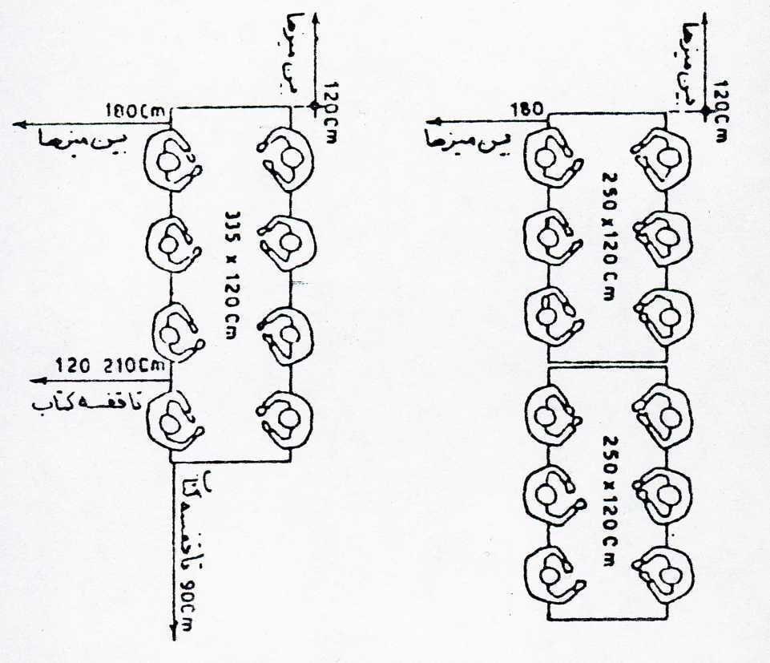
- ابعاد و اندازه استاندارد میز‌های مطالعه و فاصله استاندارد بین میز‌ها و میز تا قفسه كتاب
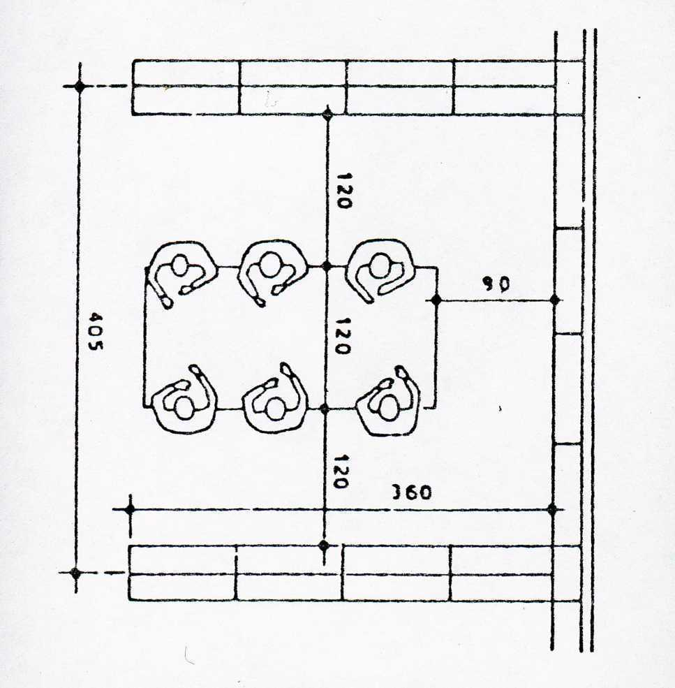
فاصله استاندارد میز مطالعه تا قفسه كتاب در حالت سیستم مخزن باز
حداقل فاصله میز‌های مطالعه یك نفره از هم با پارتیشن موجود بین آنها
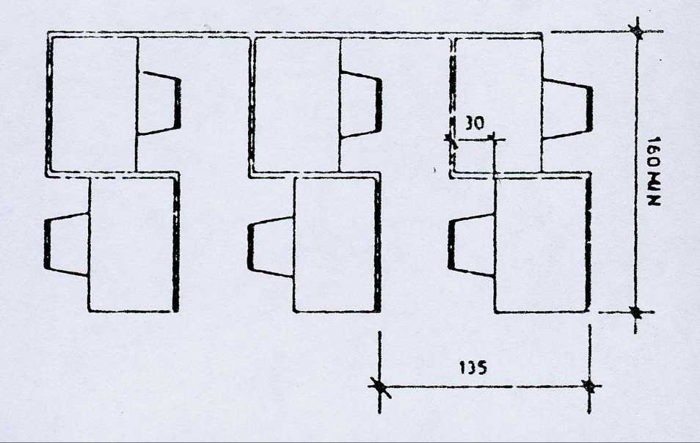
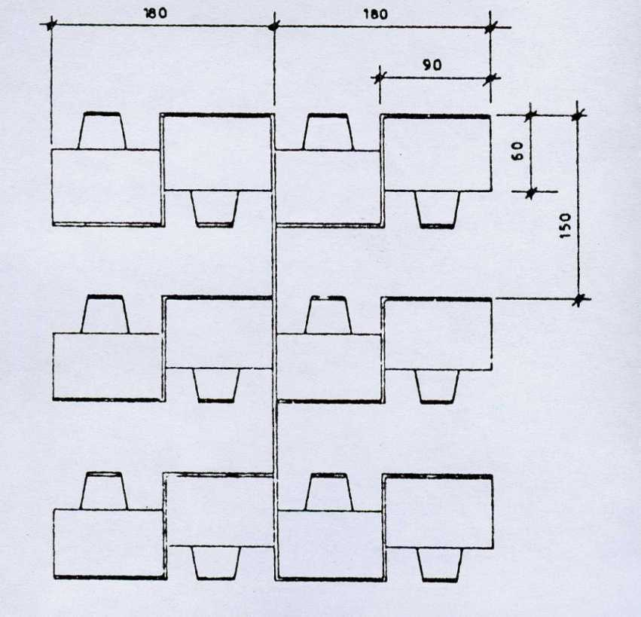

انواع چیدمان مختلف میز و صندلی
مطالعه و مبلمان كتابخانه با مدول و اشكال متفاوت همراه با فاصله استانداردموجود بین آنها
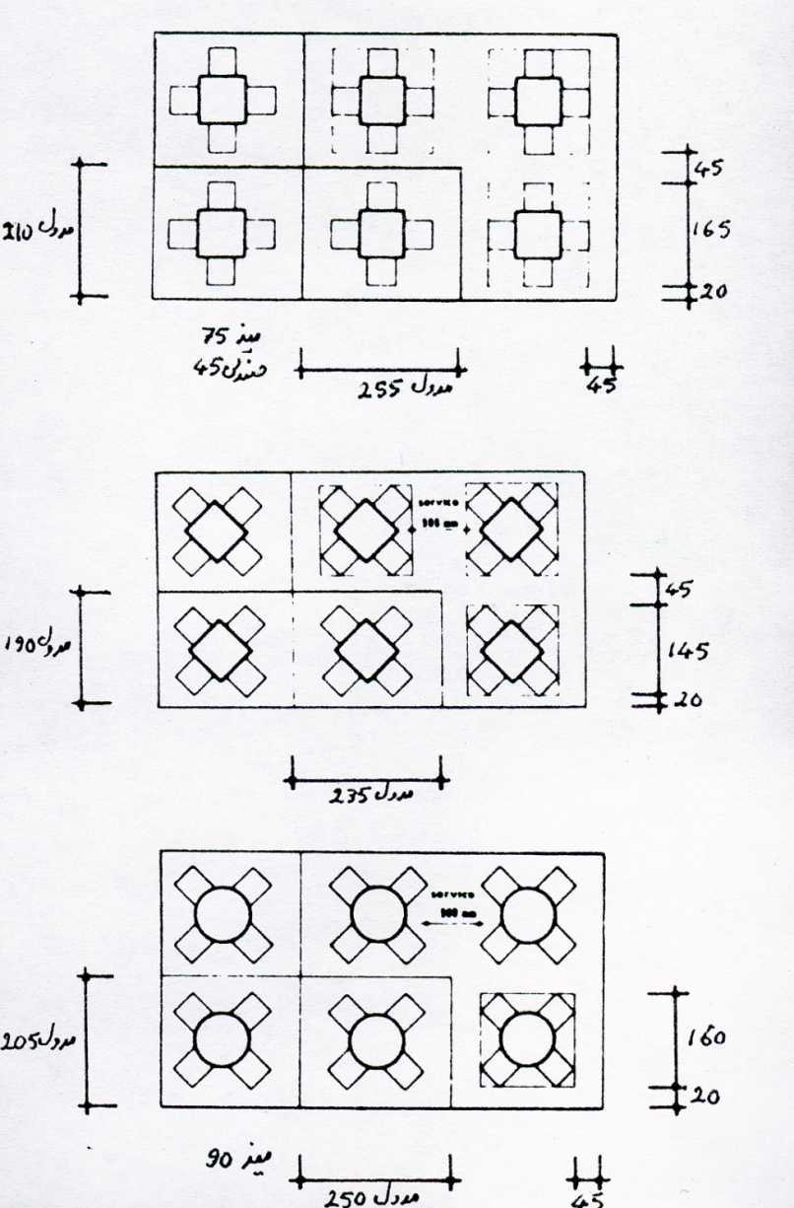

انواع چیدمان مختلف میز و صندلی مطالعه با مدول و اشكال متفاوت همراه با فاصله استاندارد موجود بین آنها
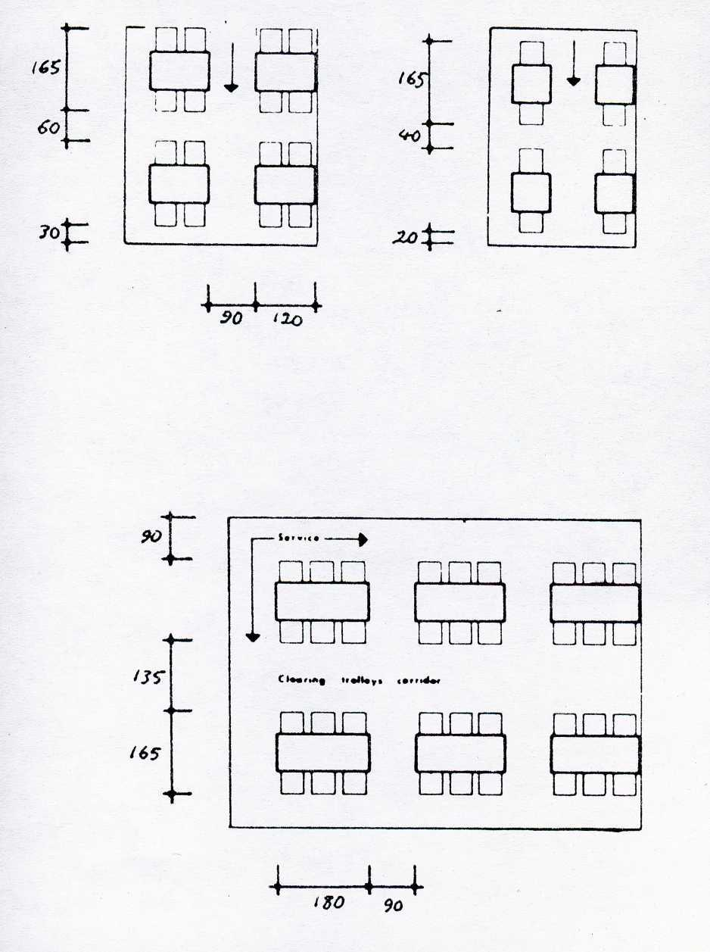

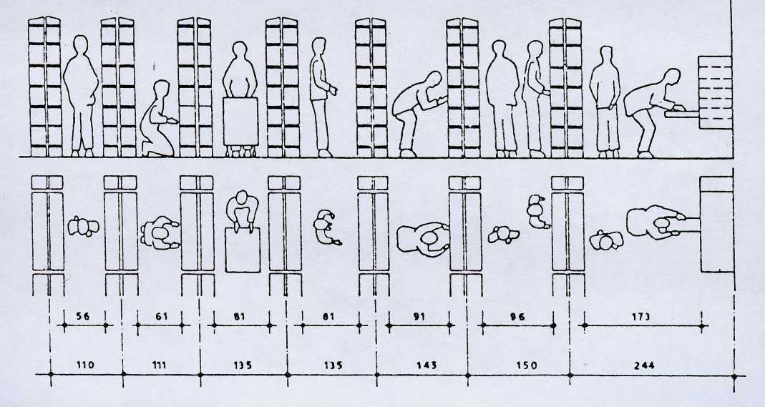
فاصله استاندارد بین قفسه‌‌های كتاب و مبلمان كتابخانه در حالت‌های گوناگون (برای عبور یك یا دو نفر، عبور كتابدار با ترولی و...) در سیستم مخزن باز و بسته
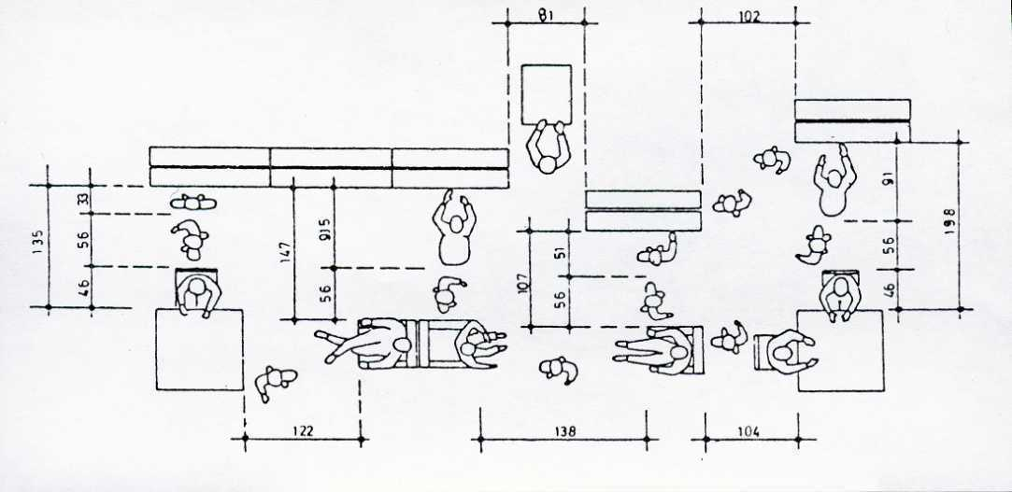

پاركینگ
طبق ضوابط و مقررات ساختمانی در خصوص طراحی كاربری‌های غالباً همگانی تأمین یك واحد پاركینگ به ازاء 100 مترمربع زیربنا یا 15 نفر استفاده‌كننده الزامی است.
از آنجا كه زیربنای پروژه در حدود 1800 مترمربع می‌باشد، لذا با توجه به مطالب فوق تعداد 18 واحد پاركینگ برای تأمین نیاز مجموعه الزامی است.

آمفی تئاتر ( جزء فضا‌ها )
آمفی تئاتری که برای تالار شهر بندر عباس طراحی شده است دارای ظرفیت حدود 600 نفر میباشدکه دارای بخش‌های مختلفی به شرح زیر است:
جایگاه شنوندگان
سن
پشت صحنه ( اتاق گریم، رختکن، سرویس‌ها و انبار )
اتاق پروژکسیون
فضای انتظار
دیگر ضوابط حفاظت و ایمنی عبارتند از:
نصب تجهیزات ضد آتش در قسمت‌های مختلف صحنه، پشت صحنه و جایگاه تماشاگران به نحوی ثابت، مشخص قابل دسترسی عمومی.
نصب لوله‌‌های آب‌پاش و لوله‌‌های آب آتش‌نشانی.
وجود زنگ‌های خطر و امکان تماس با خارج و بلندگوهایی برای راهنمایی جمعیت به هنگام بروز حادثه و نصب چراغ‌های روشنایی اضطراری.

جایگاه تماشاگران و تنظیم زوایای دید:
بهترین زاویه جهت دید بین 30 تا 60 درجه است. حداکثر دید سن در تئاتر 25 متر و در اپرا 35 متر می باشد. چنانچه فاصله عرض عبور بین صندلی‌ها را 30 سانتی متر فرض کنیم لازم است دو راهرو در طرفین حداکثر 14 صندلی با یکدیگر فاصله داشته باشند؛ اگر این فاصله را تا 40 سانتی متر افزایش دهیم آنگاه می توان فاصله بین راهرو‌های طرفین را تا 20 صندلی افزایش داد.
فواصل ردیف‌ها نسبت به یکدیگر باید بین 76 تا 100 سانتی‌متر باشد. حداقل فاصله مطلوب ردیف‌ها نسبت به یکدیگر 84 سانتی‌متر است. چنانچه کف سالن پلکانی نبوده و به صورت شیبدار باشد در آن صورت برای تأمین ارتفاع مناسب دید باید شیب 20 درصد را برای آن لحاظ نمود.
مساحت لازم به جز ارتباطات اصلی برای هر نفر 6/0 متر مربع می‌باشد که با سطوح ارتباطی به 1 مترمربع می‌رسد.
در زمان اجرای ارکستر فاصله تماشاچیان تا جلو سن حداقل 5 متر می باشد ولی در موقع اجرای تئاتر این فاصله می تواند حداقل 70/1 متر باشد.
می‌دانیم ارتفاع چشم یک تماشاگر به طور متوسط بین 110 تا 120 سانتی‌متر برآورد می‌شود؛ بنابراین اگر ارتفاع چشم تماشاگر نخست 120 سانتی‌متر باشد، ارتفاع چشم تماشاگر ردیف دوم باید 132 سانتی‌متر باشد. این ارتفاع را می‌توان ارتفاع پله‌‌های زیر هر ردیف صندلی نیز محسوب نمود. البته بهتر است ارتفاع چشم تماشاگران ردیف نخست حداقل 20 سانتی‌متر از کف سـن بالاتر باشد. ضـمناً بالاترین طبقه بـالکن نباید زاوی‌های بیشتر از 30 درجه نسبت به سطح تراز کف داشته باشد؛ برای ارتفاع دید ردیف‌ها در بالکن باید شیب بیشتری در حدود 50 سانتی متر در نظر گرفت. البته شیب زیاد بالکن‌ها ممکن است ارتفاع دید طبقات پایین‌تر را محدود کند، بنابراین در طراحی مقاطع سالن‌‌ها باید در نظر داشت که خطوط دید ارتفاع صحنه توسط بالکن طبقه بالا قطع نشود.

چگونگی تعیین شیب کف سالن‌‌های نمایش
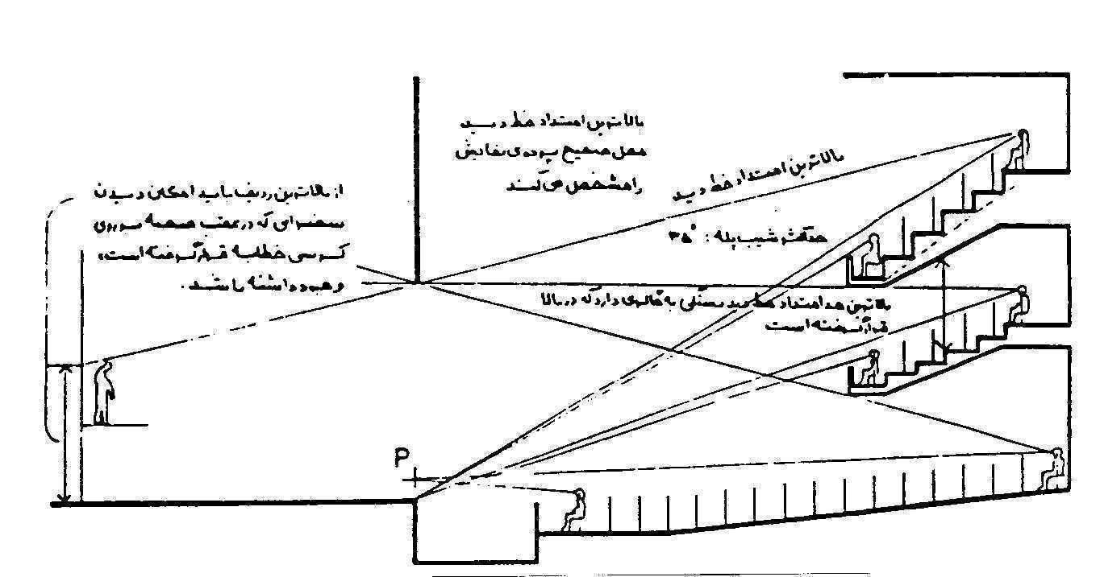
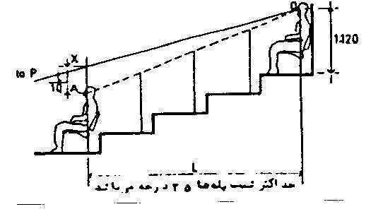

جدول معرفی جزئیات طراحی ردیف صندلیها

حداکثر تعداد صندلی با عرض mm510 در هر ردیف |  | حداکثر فاصله صندلی با عرض mm 510 از راهرو اصلی F(mm) | حداقل فاصله بین دو ردیف صندلی  E(mm)
راهرو در یک طرف | راهرو در دو طرف
7 | 14 | 3060 | 305
8 | 16 | 3570 | 330
9 | 18 | 4080 | 355
10 | 20 | 4590 | 380
11 | 22 | 5100 | 405

پشت صحنه
پـشت صحنه یک آمفی تـئاتر، اتـاق‌های گریم، رختـکن، سـرویس‌ها و سـالن تـمـرین
(در صورت وجود ) را مستقیماً به صحنه مربوط می کند. اتاق‌های پشت صحنه علاوه بر داشتن
جداره ‌های آکوستیکی، لازم است توسط یک دالان از صحنه جدا شده تا بدین وسیله صحنه عایق صوتی شود. برای تخلیه سریع اتاق‌های پشت صحنه در زمان وقوع حوادث غیرمترقبه مانند آتش سوزی لازم است راه خروجی مستقلی پیش بینی گردد.
به نظر می رسد لااقل بطور متوسط 12 نفر بازیگر و 3 نفر عوامل دیگر ( مدیر صحنه، کارگردان و گریمور ) مجموعاً 15 نفر برای نمایش معمولی همواره در پشت صحنه حضور خواهند داشت.

جایگاه تماشاگران و تنظیم زوایای دید
بهترین زاویه جهت دید بین 30 تا 60 درجه است. حداکثر دید سن در تئاتر 25 متر و در اپرا 35 متر می باشد. چنانچه فاصله عرض عبور بین صندلی‌ها را 30 سانتی متر فرض کنیم لازم است دو راهرو در طرفین حداکثر 14 صندلی با یکدیگر فاصله داشته باشند؛ اگر این فاصله را تا 40 سانتی متر افزایش دهیم آنگاه می توان فاصله بین راهرو‌های طرفین را تا 20 صندلی افزایش داد.
فواصل ردیف‌ها نسبت به یکدیگر باید بین 76 تا 100 سانتی متر باشد. حداقل فاصله مطلوب ردیف‌ها نسبت به یکدیگر 84 سانتی متر است. چنانچه کف سالن پلکانی نبوده و به صورت شیبدار باشد در آن صورت برای تأمین ارتفاع مناسب دید باید شیب 20 درصد را برای آن لحاظ نمود.
مساحت لازم به جز ارتباطات اصلی برای هر نفر 6/0 متر مربع می باشد که با سطوح ارتباطی به 1 متر مربع می رسد.
در زمان اجرای ارکستر فاصله تماشاچیان تا جلو سن حداقل 5 متر می باشد ولی در موقع اجرای تئاتر این فاصله می تواند حداقل 70/1 متر باشد.
می دانیم ارتفاع چشم یک تماشاگر به طور متوسط بین 110 تا 120 سانتی متر برآورد
می شود؛ بنابراین اگر ارتفاع چشم تماشاگر نخست 120 سانتی متر باشد، ارتفاع چشم تماشاگر ردیف دوم باید 132 سانتی متر باشد. این ارتفاع را می توان ارتفاع پله ‌های زیر هر ردیف صندلی نیز محسوب نمود. البته بهتر است ارتفاع چشم تماشاگران ردیف نخست حداقل 20 سانتی متر از کف سـن بالاتر باشد. ضـمناً بالاترین طبقه بـالکن نباید زاویه ای بیشتر از 30 درجه نسبت به سطح تراز کف داشته باشد؛ برای ارتفاع دید ردیف‌ها در بالکن باید شیب بیشتری در حدود 50 سانتی متر در نظر گرفت. البته شیب زیاد بالکن‌ها ممکن است ارتفاع دید طبقات پایین تر را محدود کند، بنابراین در طراحی مقاطع سالن ‌ها باید در نظر داشت که خطوط دید ارتفاع صحنه توسط بالکن طبقه بالا قطع نشود.

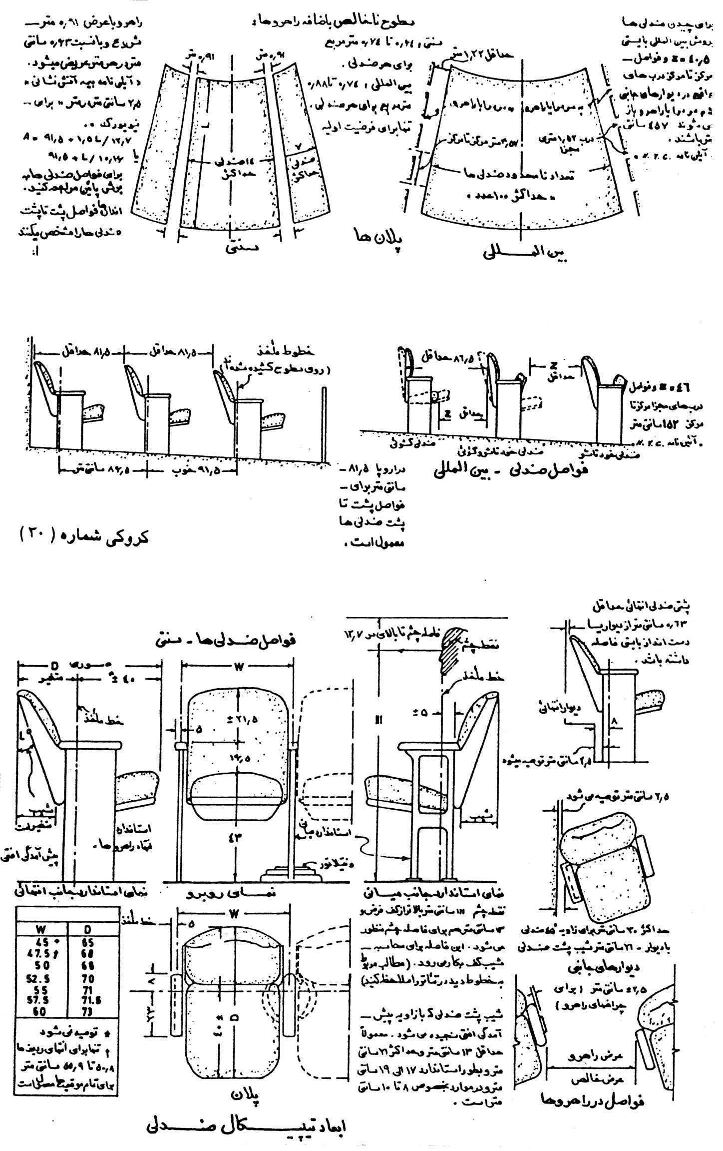

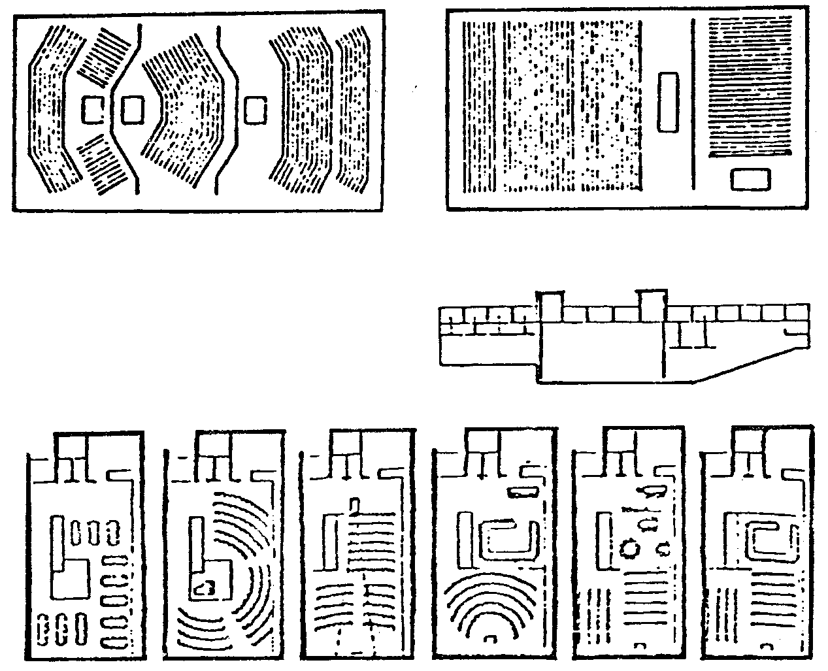
روش‌های مختلف چیدمان صندلی‌ها در سالن ‌های مستطیل شکل
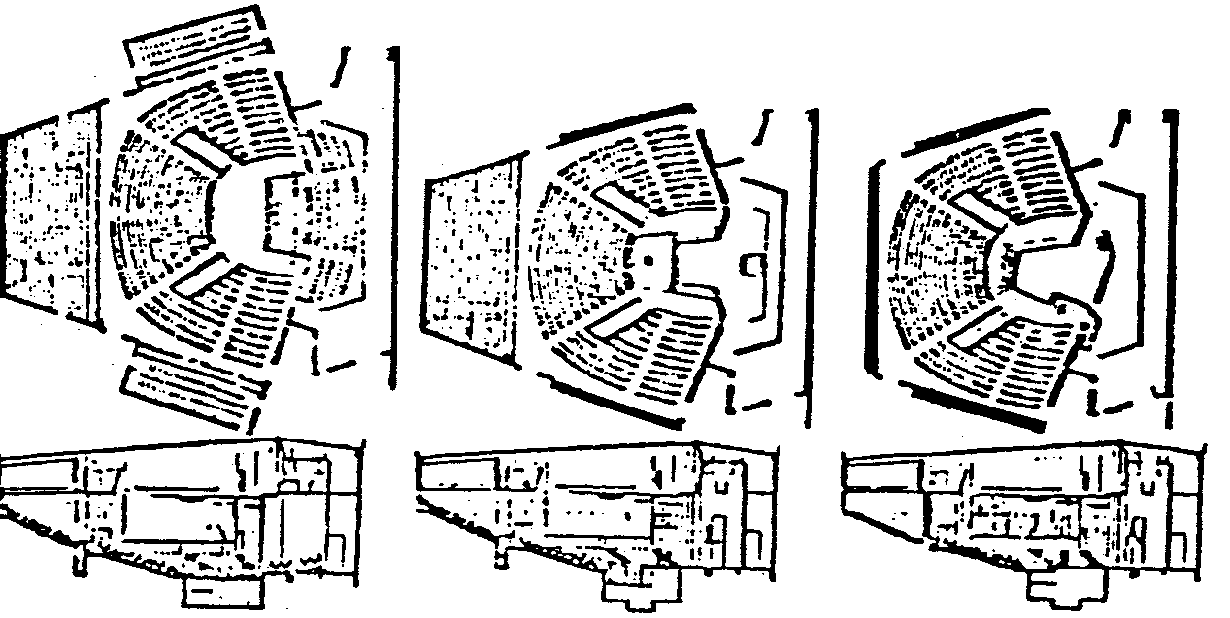
- روش‌های مختلف توسعه سالن ‌های ذوزنقه ای شکل
چگونگی تعیین شیب کف سالن ‌های نمایش
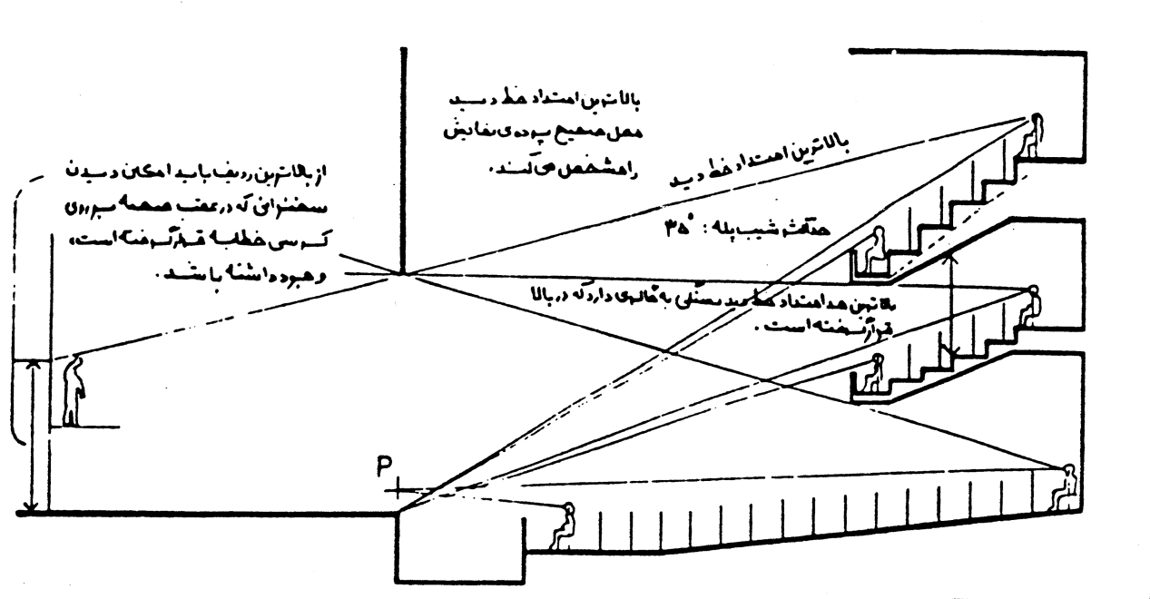
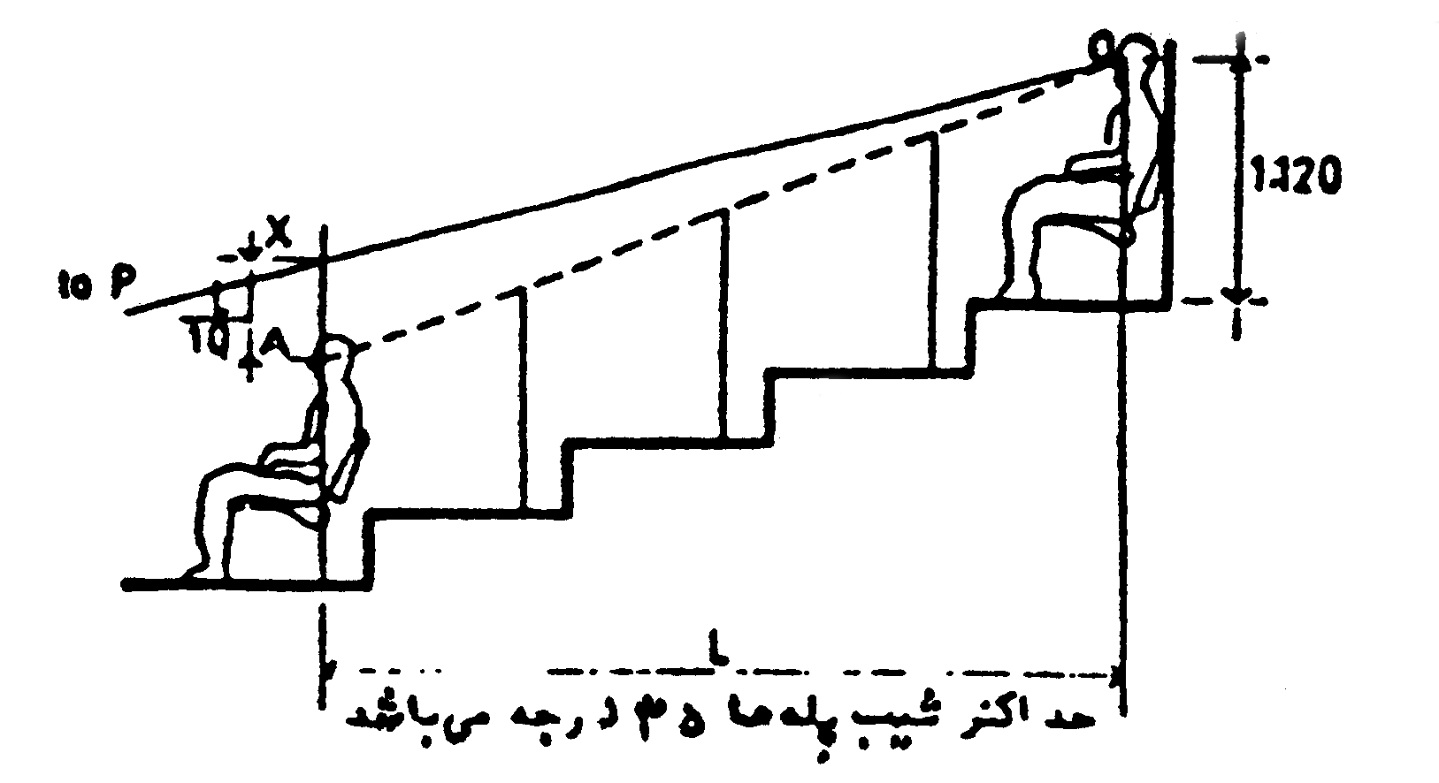
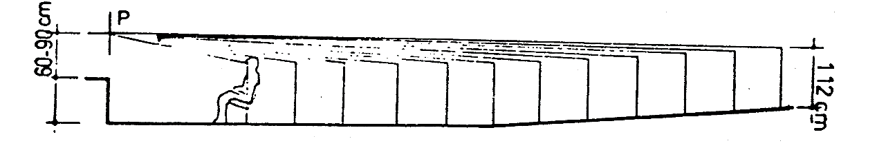
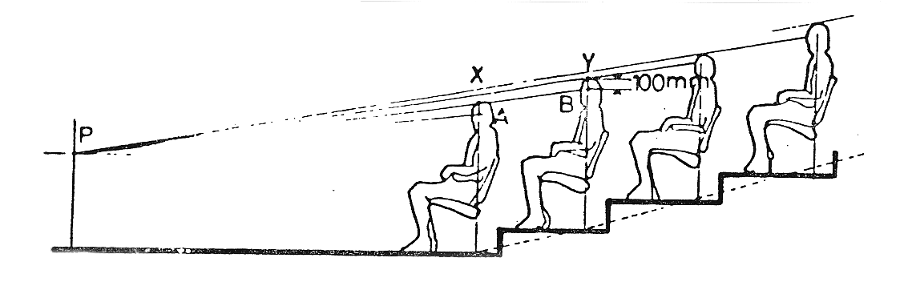

جدول معرفی جزئیات طراحی ردیف صندلیها
حداکثر تعداد صندلی با عرض mm510 در هر ردیف |  | حداکثر فاصله صندلی با عرض mm 510 از راهرو اصلی F(mm) | حداقل فاصله بین دو ردیف صندلی  E(mm)
راهرو در یک طرف | راهرو در دو طرف
7 | 14 | 3060 | 305
8 | 16 | 3570 | 330
9 | 18 | 4080 | 355
10 | 20 | 4590 | 380
11 | 22 | 5100 | 405

عرصه اداری ( استاندارد‌ها - جزء فضا‌ها )

استاندارد‌ها
استاندارد‌ها شامل متراژ فضاهایی است که برای کارمندان اداری به صورت کار دسته جمعی یا انفرادی در نظر گرفته شده است. و در این رابطه از کتاب ضوابط طراحی ساختمان‌های اداری کمک گرفته شده است.

جزء فضاها
عرصه اداری شامل قسمت‌های مختلف اتاق رئیس و مدیریت- اتاق منشی- سایت کامپیوتر- اتاق استراحت کارمندان - اتاق‌های کار کارمندان- اتاق پرینت و تکثیر- سرویس بهداشتی و اتاق جلسات می باشد.

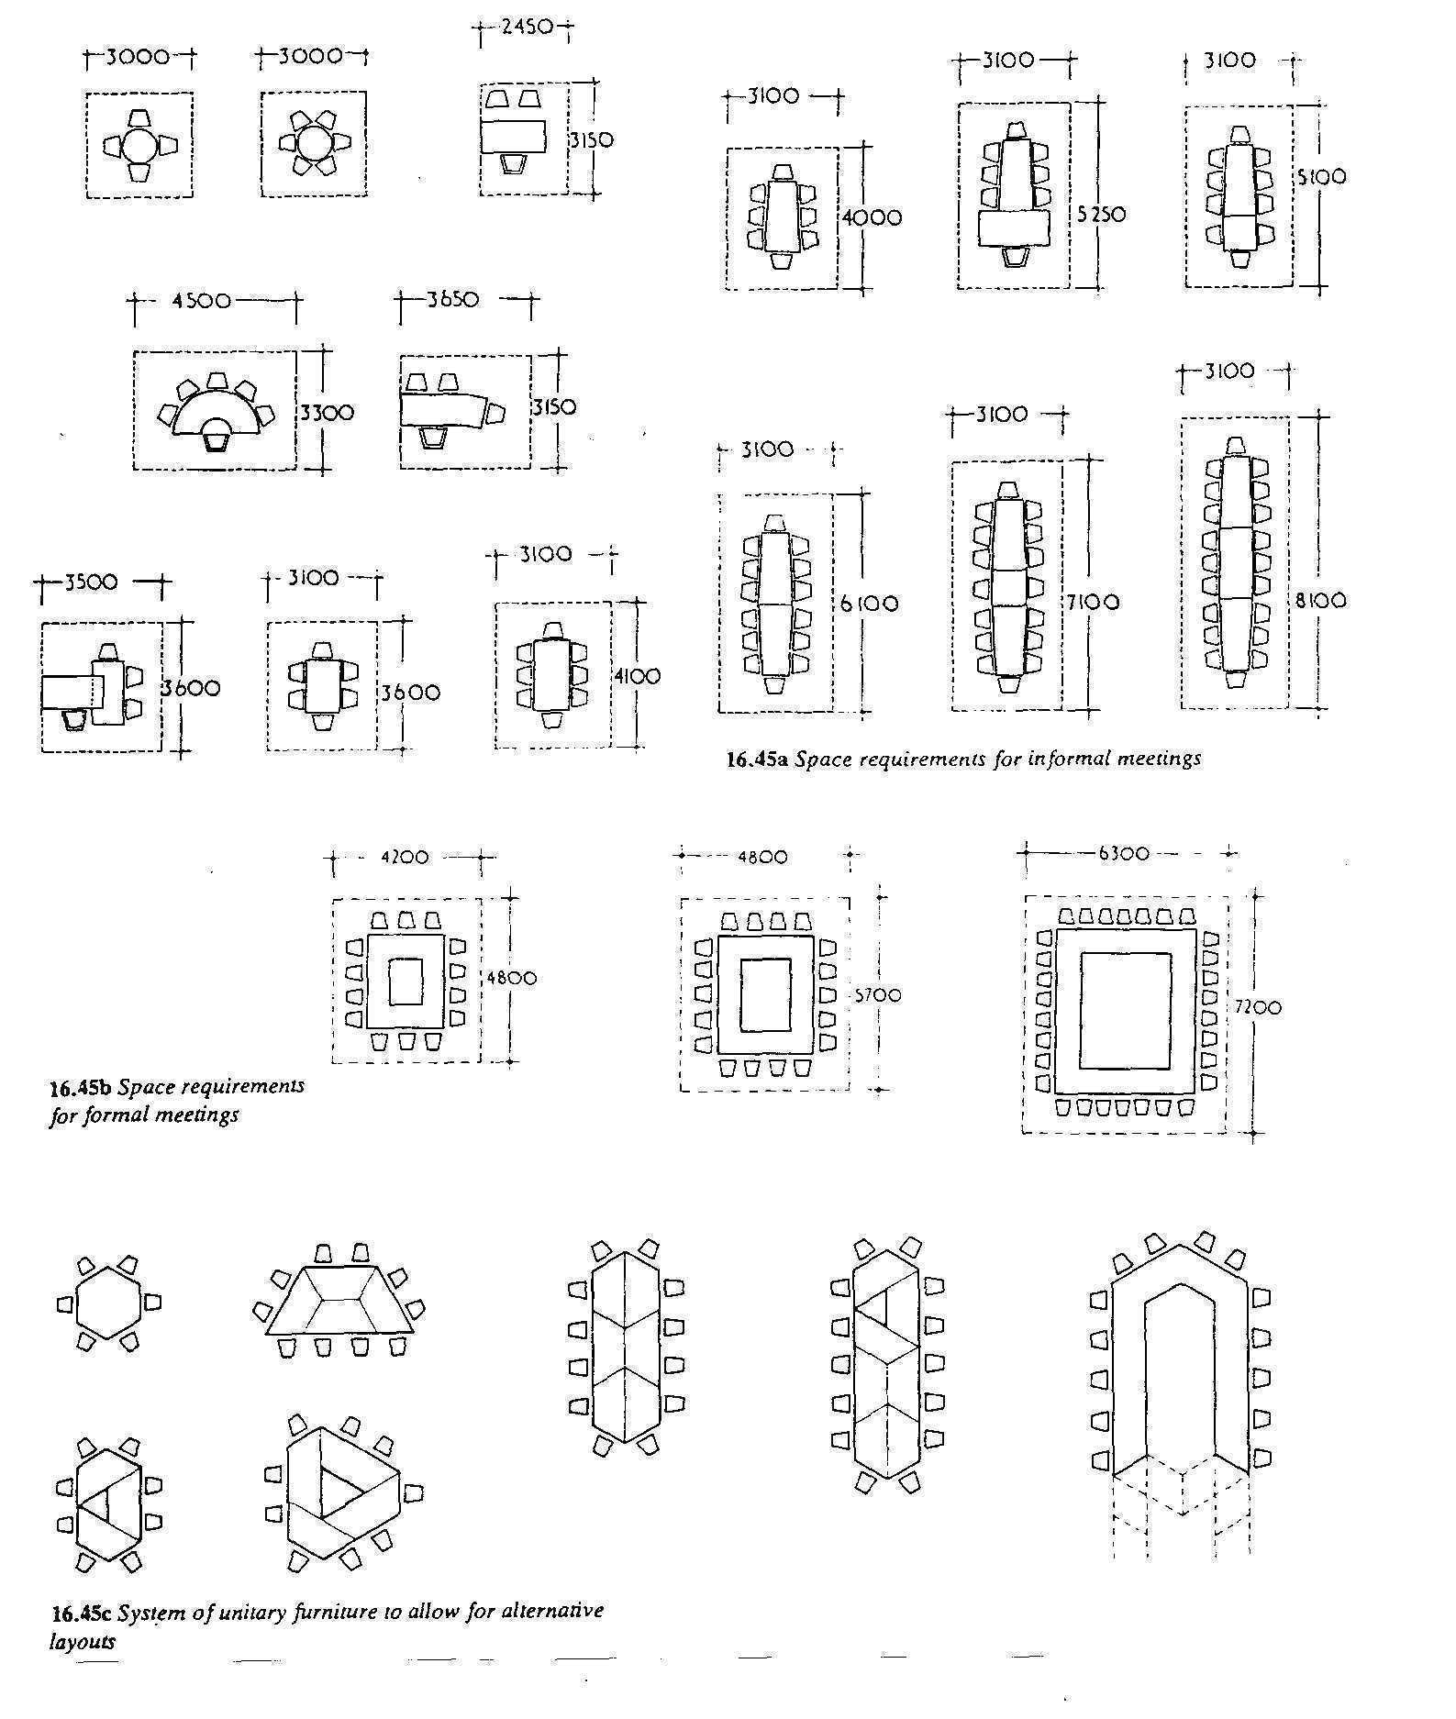

نیاز‌های فضایی در انواع چیدمان اتاق جلسات غیر رسمی و رسمی

عرصه خدماتی ( استاندارد‌ها - جزءفضا‌ها )
عرصه خدماتی شامل فضاهایی همانند هواساز، پارکینگ و غیره می باشد.

هواساز
هواسازی که برای مجموعه در نظر گرفته شده است به طور شبانه روزی مشغول
سرویس دهی به مراجعین خواهد بود که استاندارد‌های مورد نظر آن به پیوست آمده است.

پارکینگ
پارکینگ طراحی شده در محوطه ظرفیت کافی را برای پارک اتومبیل فراهم می کند که استاندارد‌های مربوطه نیز به پیوست آمده است

برنامه فیزیكی وایده ‌های طراحی
ساختار‌های جدید كه بیانگر تاریخ هنر و معماری هر دوره خاصی است، به حكم پویایی و حیات یك شهر زنده، در شهر‌ها جلوه می كند. مراكز تاریخی شهرها، تشكیل دهنده كلیت وسیع تری است و باید به عنوان بخشی از واقعیت پویای زمان حال و نه به عنوان یك موضوع مطالعه ایستا و جنب جهانگرد، مورد تحقیق و مطالعه قرار گیرد. لذا مخالفت با احداث ساختار‌های جدید در واقع توقف حیات شهر و یا سوق پویای آن به سمت ایستایی به شمار می رود.سهر كشور بنا به مقتضیات و ویژگی ‌های محیطی، فرهنگی و تاریخی خود، باید الگو‌های مناسبی را در جهت ساختار‌های جدید در محیط ‌های تاریخی تهیه و ارائه نماید ؛ بدیهی است این انتخاب نیز با توجه به جهت گیری معماران نسبت به مبانی نظری حفظ « سنت ها» و یا تبعیت از اصول « تجدد » یا مدرنیته و یا تركیبی از این دو متفاوت خواهد بود.
گرایش معماران، استلزامات محیطی، خواسته ‌های كارفرمایان،‌حساسیت ‌های مردم، قوانین حاكم بركشور‌ها و از همه مهمتر میزان و سطح آگاهی عمومی جامعه نسبت به صیانت، حمایت و حفاظت از میراث فرهنگی و … نقش تعیین كننده ای را در این رابطه ایفا می كند.
در همین راستا باید توجه داشت كه مراحل طراحی، به آثار تاریخی سایت هیچ گونه صدمه ای وارد نكند و از لحاظ جنبه ‌های نمادین نیز در كمال خضوع در كنار سایر عناصر تاریخی قرار بگیرد.در این فصل، در قالب یك جمع بندی كلی از فصول پیشین، به بیان برنامه فیزیكی و استاندارد‌های فضایی اجزای پروژه همچنین ایده ‌های طراحی این فرهنگسرا ضمن اشاره به معیار‌های مورد نظر براساس مبانی نظری حاكم بر طرح پرداخته خواهد شد. علاوه براین در پایان به نوع مصالح ساختمانی مورد نظر در پروژه همچنین مسائل سازه وتاسیسات، اشاراتی خواهد شد.

استاندارد‌های فضایی پروژه
فرهنگسرای تهران، مکانی برای اجتماعات شهری، کلاس ‌های آموزشی و ارائه خدمات فرهنگی و هنری در سطح ملی و منطقه ای می باشد و به عنوان مکانی فرهنگی نیاز‌های عملکردی و فضایی خاصی را می طلبد که در این مجموعه در راستای مطالعات انجام گرفته فضا‌های نمایشگاهی از اهمیت ویژه ای برخوردار می باشد.از آنجا که هدف طرح ایجاد یک مجموعه فرهنگی در سطح کلان بوده منظوره، تلفیق بعضی از فضا‌ها یا محیط‌های شهری، فضا‌های جدیدی را به وجود آورده که قابلیت ترکیب و تجزیه را با توجه به نیاز لازم در شرایط مختلف دارند.در این بخش با توجه به بررسی ‌ها و تحقیقاتی که پیرامون فضا‌های مشابه در نقاط مختلف ایران و جهان صورت گرفت، به بررسی استاندارد‌های فضایی هر یک از حوزه ‌ها و گونه ‌های کارکردی اشاره و در ادامه به تعیین و تدوین برنامه فضایی مجموعه پرداخته خواهد شد.

معرفی حوزه ‌های عملکردی پروژه
نیازمندی ‌های عملکردی و فضا‌های پیش بینی شده پروژه حاضر را می توان در قالب چهار حوزه عملکردی به شرح ذیل بیان نمود:
1- حوزه مدیریت و بخش ‌های اداری مجموعه
2- حوزه فعالیت ‌های نمایشی و نمایشگاهی
3- حوزه فعالیت ‌های آموزشی و پژوهشی
4- حوزه فعالیت ‌های عمومی و خدماتی
مجموعه بخش ‌های عملکردی مشخص شده فوق با استقرار در فضا‌های مناسب هر عملکرد، ساختار فضایی کالبدی مجموعه را شکل می دهند. این ساختار از نظر کارکردی تن‌ها در صورتی به سطحی بهینه خواهد رسید که اجزاء سازنده آن در ارتباط و پیوندی مناسب با یکدیگر قرار گرفته باشند.

حوزه مدیریت و بخش ‌های اداری مجموعه
حوزه مدیریت و بخش ‌های اداری وابسته به آن سرپرستی کلیه واحد‌های تخصصی و مدیریت امور را برای هدایت مجموعه به روشی کارا و منظم بر عهده دارد. این حوزه شامل فضاهایی برای استقرار مدیرعامل، منشی، معاونین، اتاق جلسات و نیز فضاهایی وابسته به آن نظیر امور مالی وحسابداری، روابط عمومی، کارمندان، سرپرستان امور داخلی و بایگانی است.
مدیریت امور داخلی متشکل از سرپرستان حوزه ‌های نمایشگاهی، نمایشی، فرهنگی، کتابخانه، آموزشی و خدماتی است که به نوعی در این حوزه قرار می گیرند.

حوزه فعالیت ‌های نمایشی و نمایشگاهی
این حوزه به دو بخش عمده تقسیم می شود:

فضا‌های نمایشگاهی:
فضا‌های نمایشگاهی را می توان به دو گروه عمده تقسیم کرد: فضا‌های نمایشگاهی دائم و موقت؛ فضا‌های نمایشگاهی موقت شامل گالری ‌ها و نمایشگاه هایی است که در فضای باز یا بسته به ارائه موقت آثاری می پردازند و ضمن ارتباط با فعالیت مجموعه می توانند عرضه کننده آثار متنوع و گوناگونی باشند. فضا‌های نمایشگاهی دائم که به نوعی می توان آن را موزه نامید اغلب آثار مربوط به تهران و مجموعه تهران را به نمایش می گذارند که در مدتی طولانی عرضه می شوند ومعماری داخلی فضا به نوعی بر ویژگی ‌های این آثار تاکید دارد.
نحوه ارتباط فضا‌ها با یکدیگر و برخورداری از سیر کولاسیون مناسب و سیار، مشخص بودن مسیر و جهت و یکنواختی و همگون بودن سیستم هدایت از مهمترین خصوصیات لازم برای چنین فضاهایی می باشد.

فضا‌های نمایشی
فضا‌های نمایشی به دو صورت سالن پخش فیلم وتصاویر و سالن همایش چند منظوره در این پروژه دیده شده است و سالن همایش چند منظوره متشکل از فضاهایی می باشد که جهت ارائه خدمات لازم برای برگزاری آیین ها، بزرگداشت ها، اجرای موسیقی، تئاتر، سخنرانی پیش بینی گردیده است.

حوزه فعالیت ‌های آموزشی و پژوهشی
این حوزه به دو بخش عمده تقسیم می شود:
الف- بخش آموزش که شامل تعداد محدودی کلاس ‌های چندمنظوره نظری و کارگاهی می باشد.
ب- کتابخانه مجموعه که شامل فضاهایی چون مخزن کتاب، فضای استقرار کتابداران و انجام خدمات کتابداری، فضای مطالعه، کافی نت، واحد‌های سمعی بصری، بخش نشریات و آرشیو صوتی می باشد. از آنجایی که مکانیابی مستقلی برای کتابخانه این مجموعه در نظر گرفته شده است، می تواند در ساعات متفاوتی از مجموعه، به فعالیت بپردازد.

حوزه فعالیت ‌های عمومی و خدماتی
این حوزه متشکل از جزء فضاهایی است که کلیه خدمات رفاهی پشتیبانی را برای مجموعه بر عهده دارد. بخش ‌های عمده این حوزه شامل رستوران، کافی شاپ،غرفه ‌های فروش و باجه اطلاعات توریست، سرویس ‌های بهداشتی، انبار‌های عمومی و جزء فضا‌های تاسیسات مکانیکی و الکتریکی همچنین راهرو‌ها و فضا‌های ارتباطی می باشد.

آشنایی با استاندارد‌های فضایی پروژه
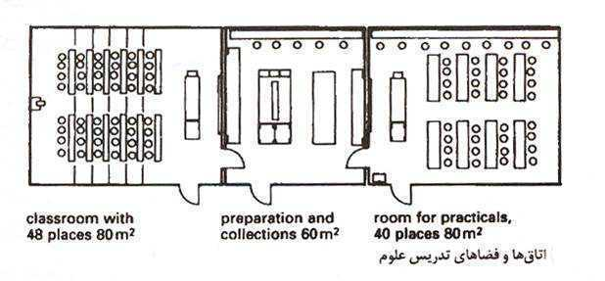
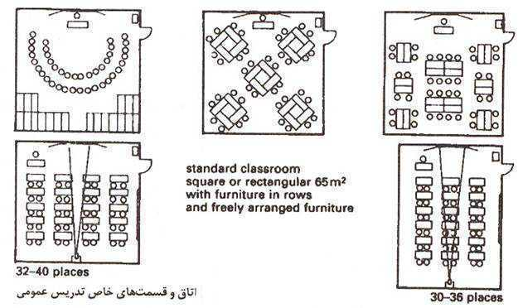
در زندگی روزمره انسان‌ها ضمن حضور در فضا‌های مختلف و بکارگیری از ابزار و لوازم گوناگون، نیازمندفضا‌های عملکردی مشخصی می باشند که به نوعی رعایت این نکات، استاندارد‌ها و اصولی که به تجربه و آزمون بدست آمده، طرحان را در خلق هر چه بهتر فضا‌ها یاری می رسانند. این استاندارد‌ها در کشور‌های مختلف تا حدودی متفاوت بوده اما اصول کلی حاکم بر آن‌ها یکسان می باشد و در طرح برنامه فیزیکی، مشخص نمودن مساحت‌‌های لازم جهت هر فضا، دانستن صحت ابعاد و اندازه‌‌ها و رعایت نکات فنی و ایمنی طراحان را همراهی می نمایند ؛لذا در ادامه هر چند مختصر به بررسی استاندارد‌های برخی از فضا‌های پروژه حاضر پرداخته خواهد شد :
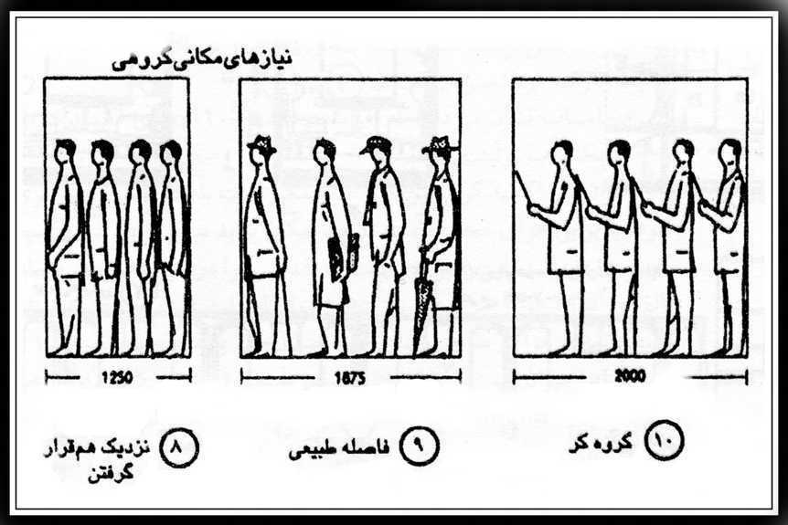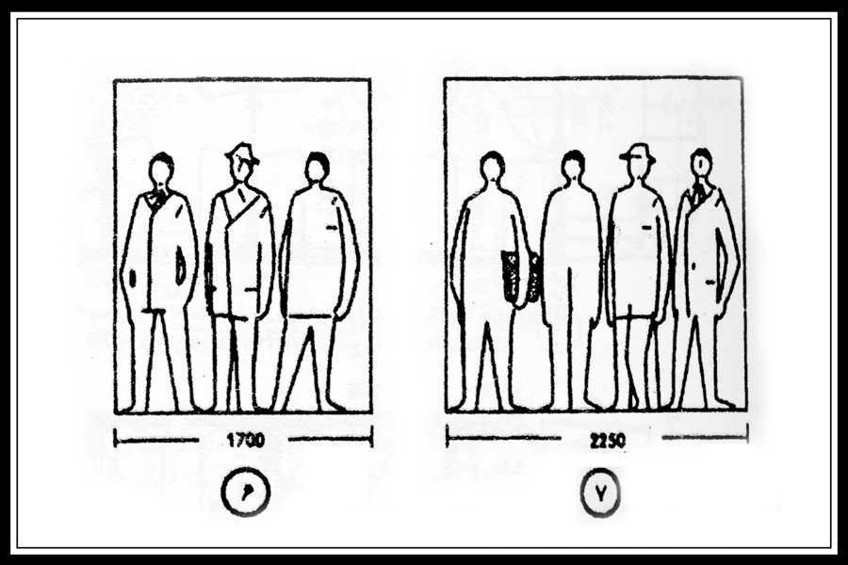

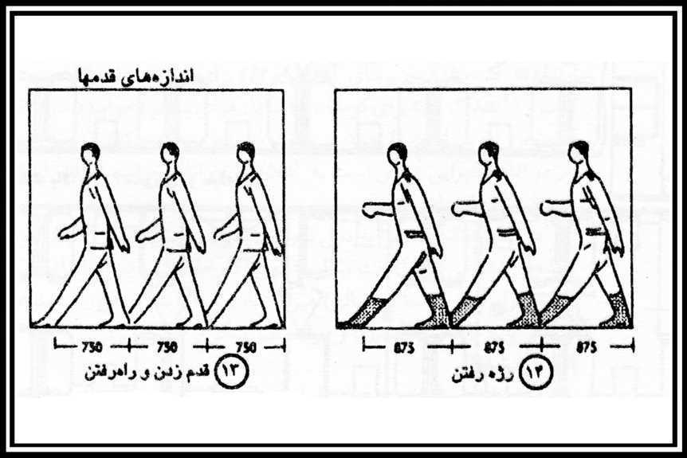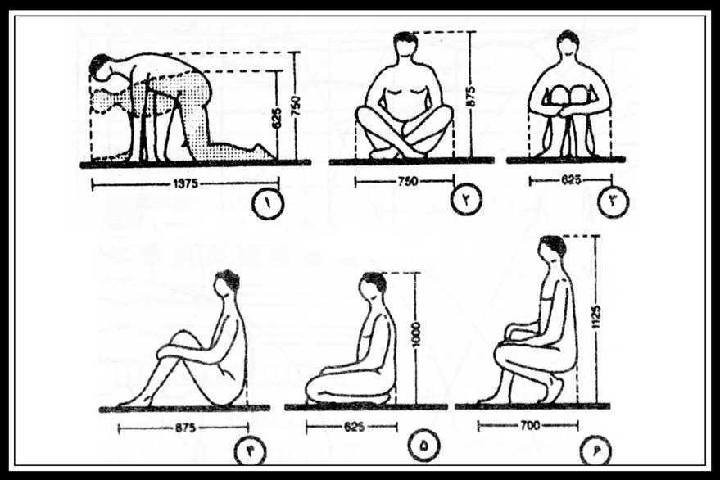

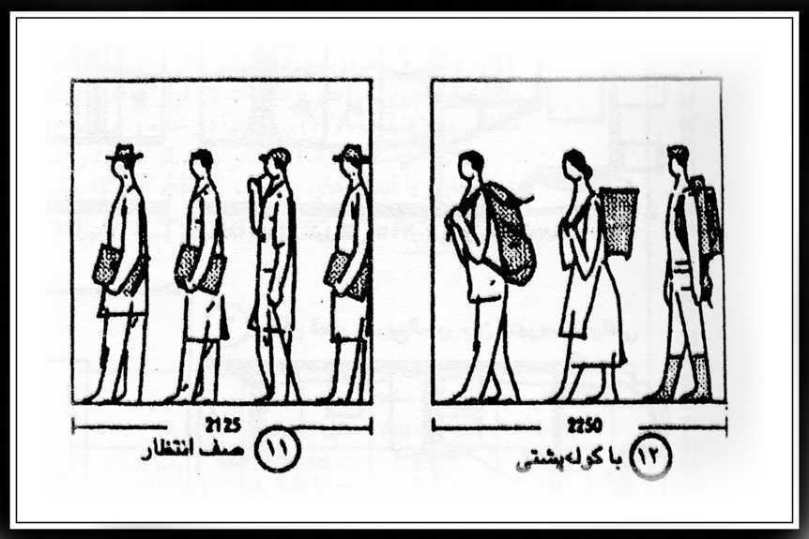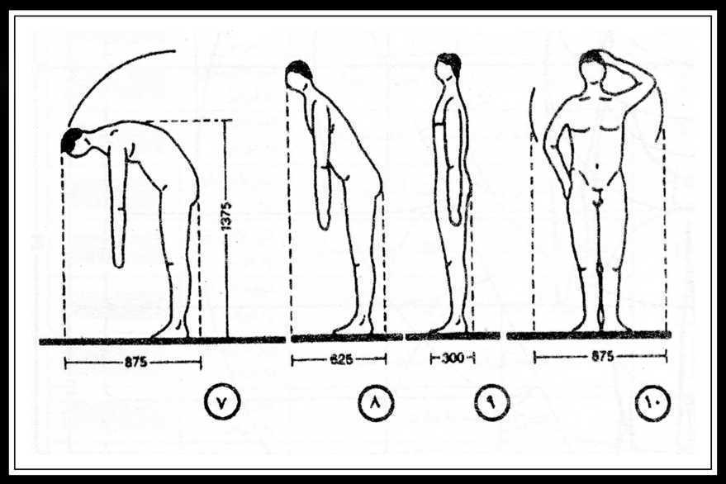
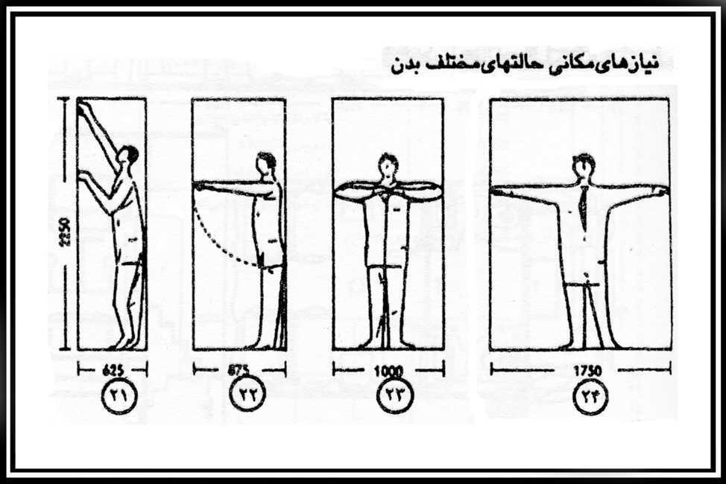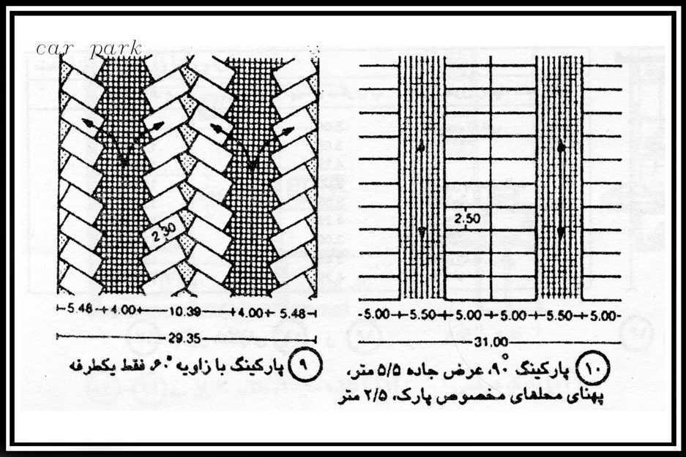
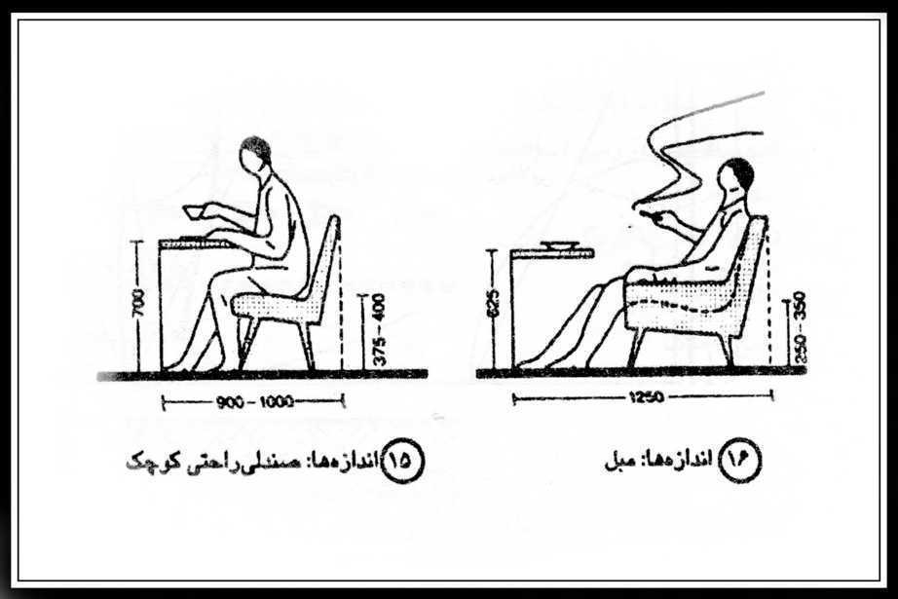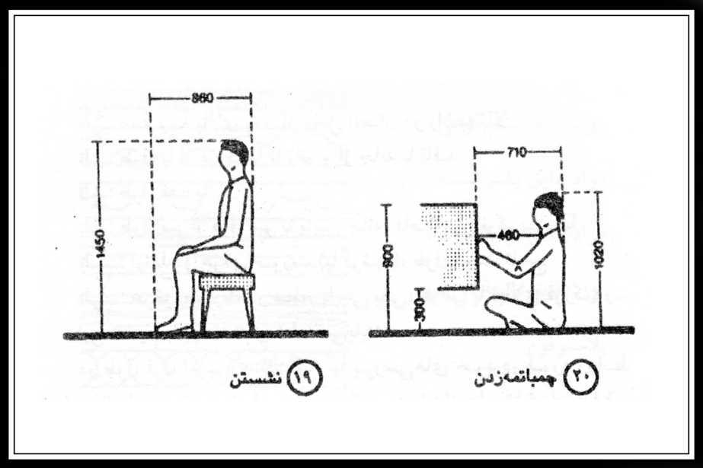
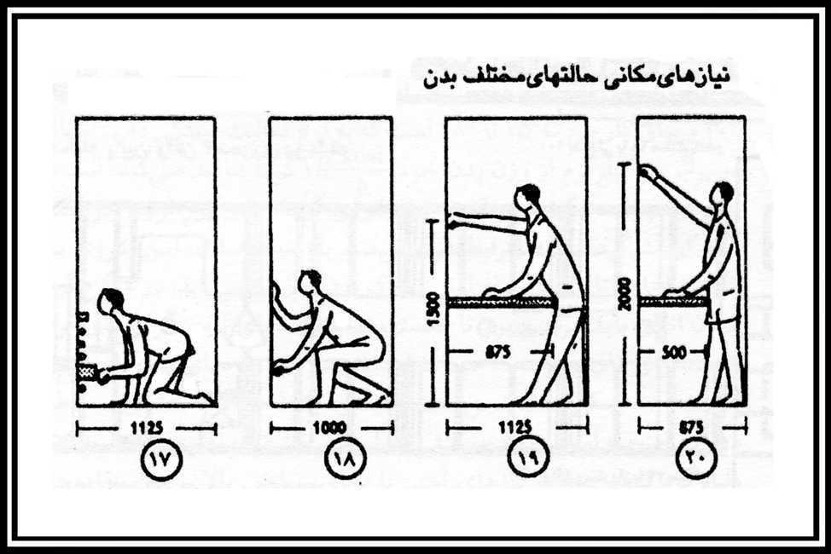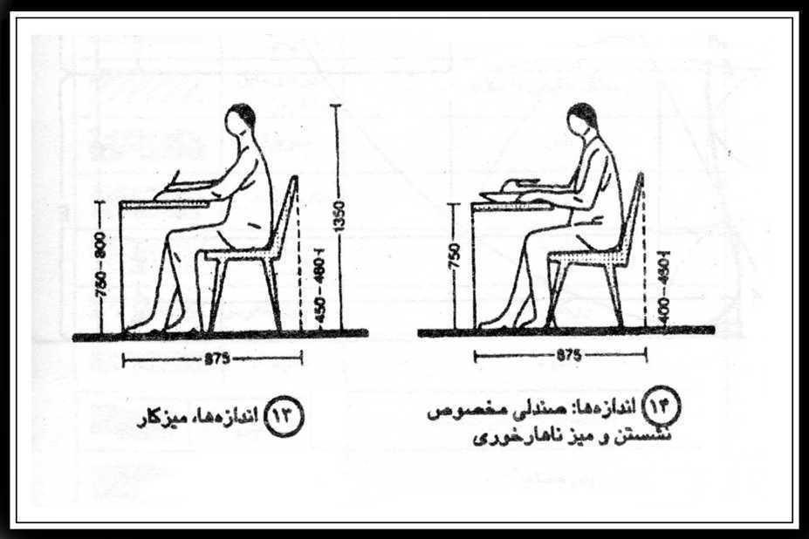
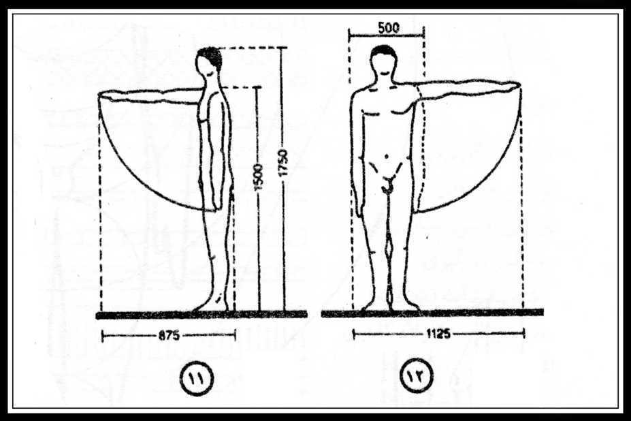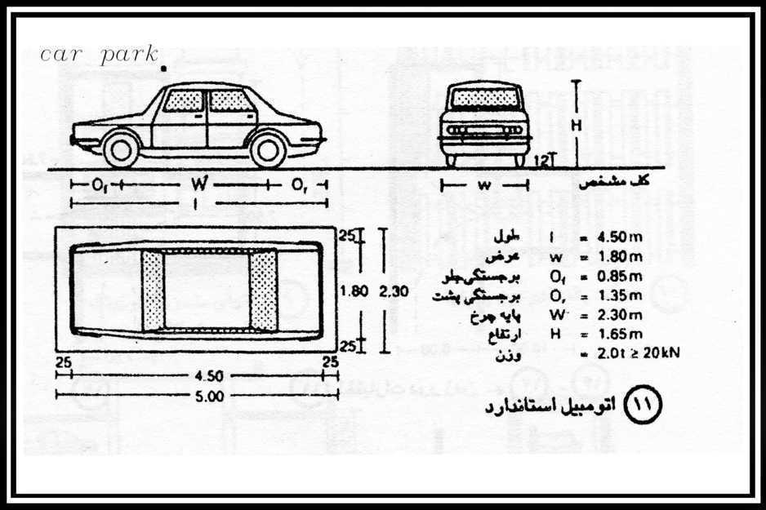
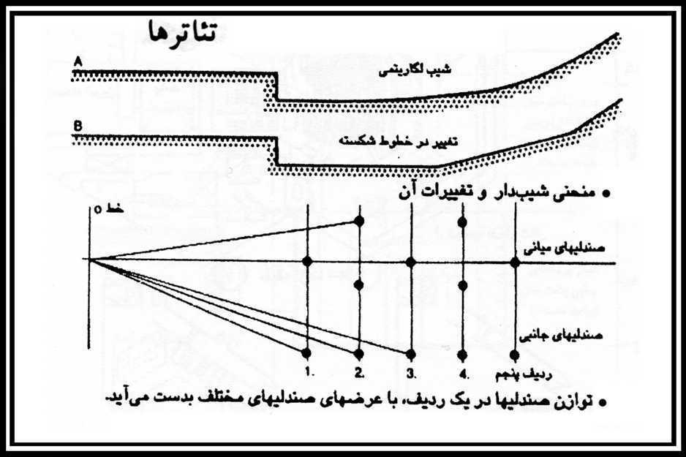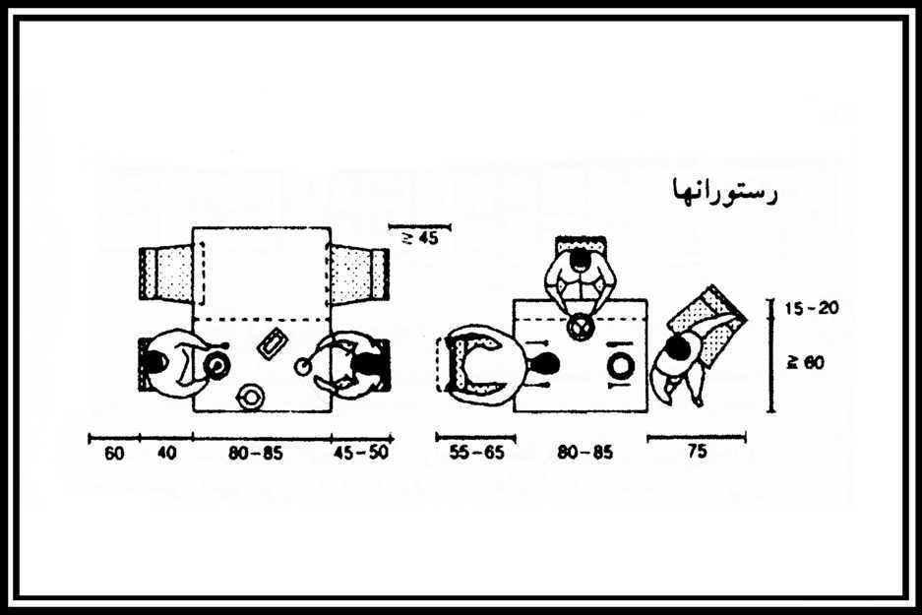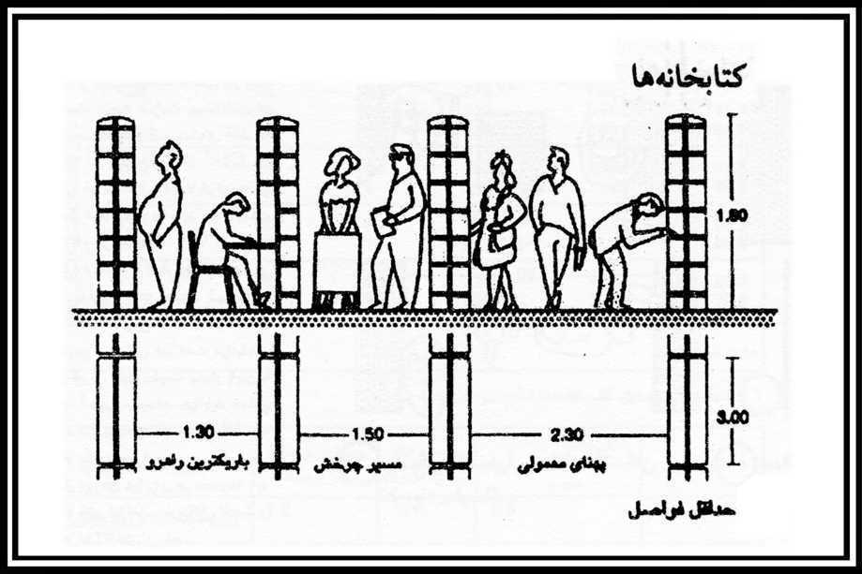

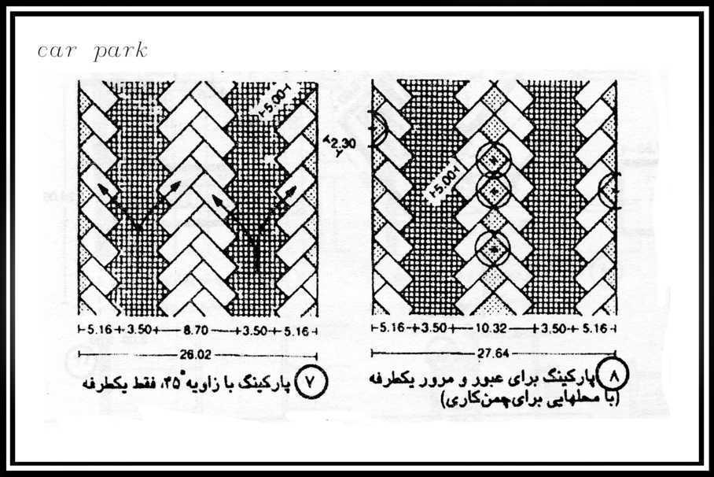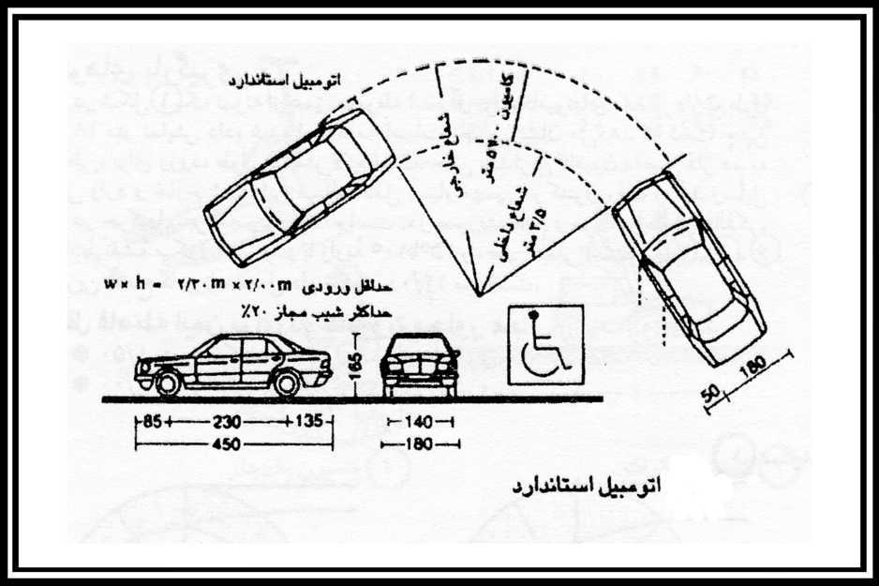

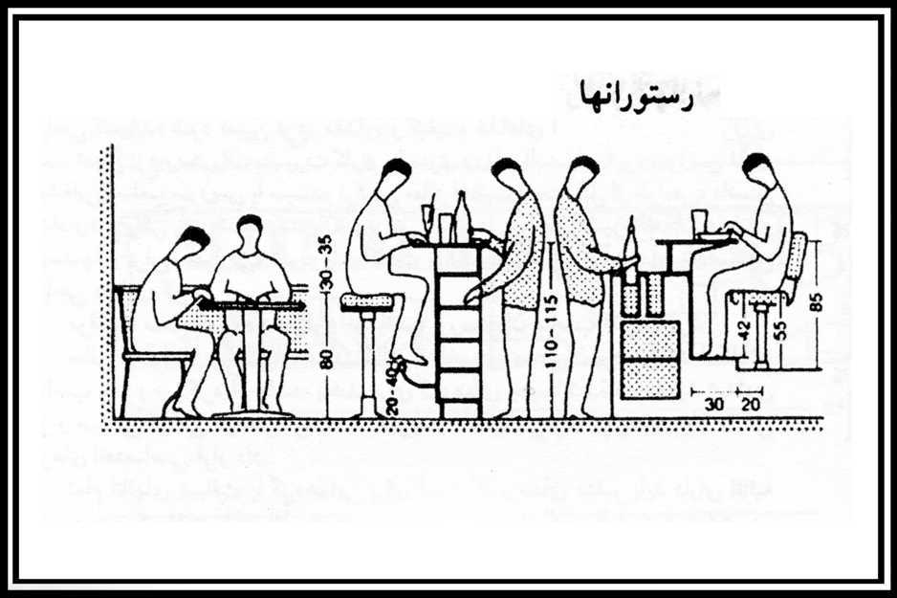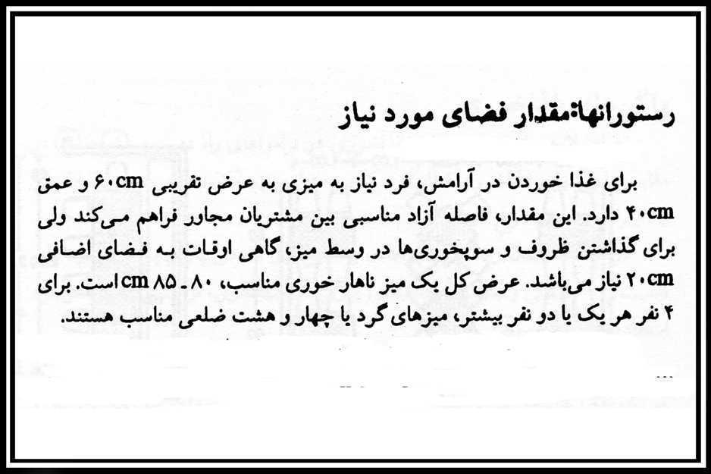

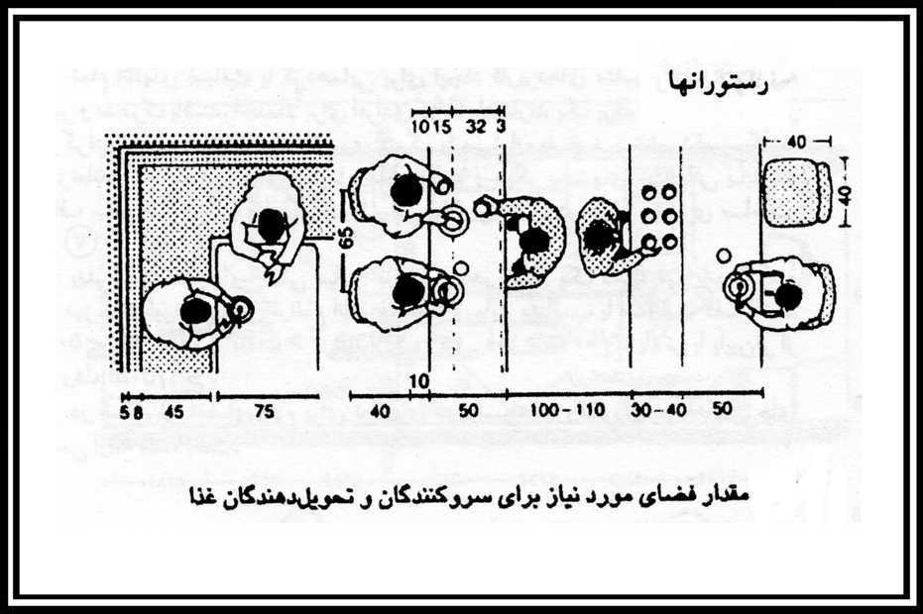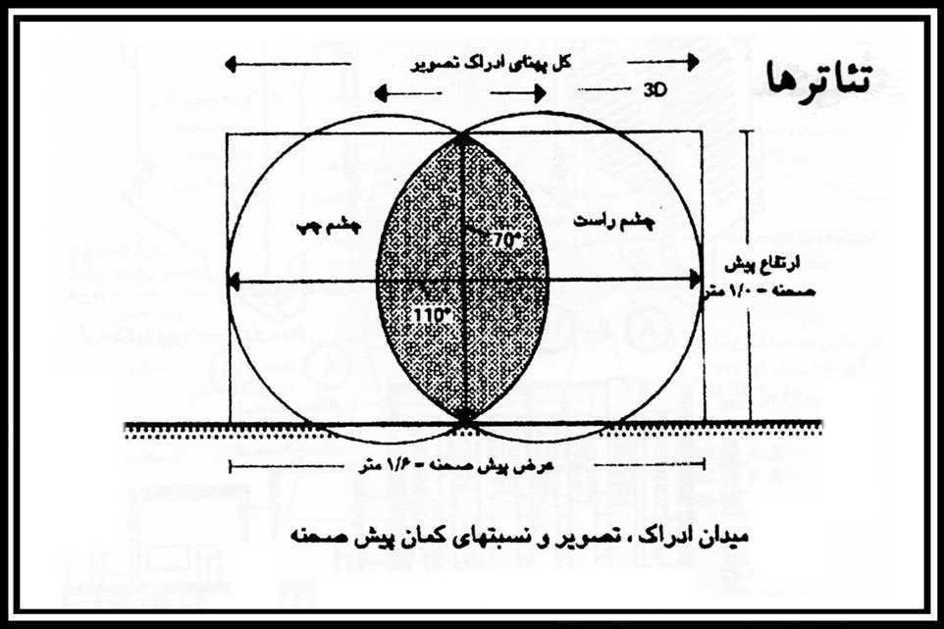

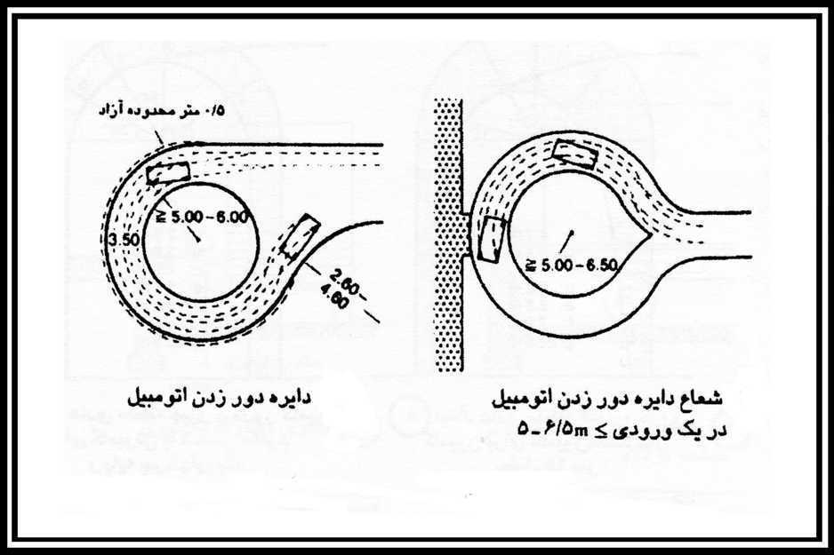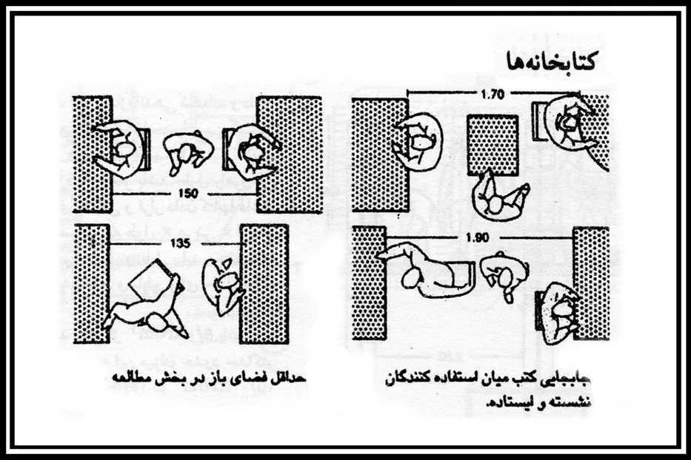

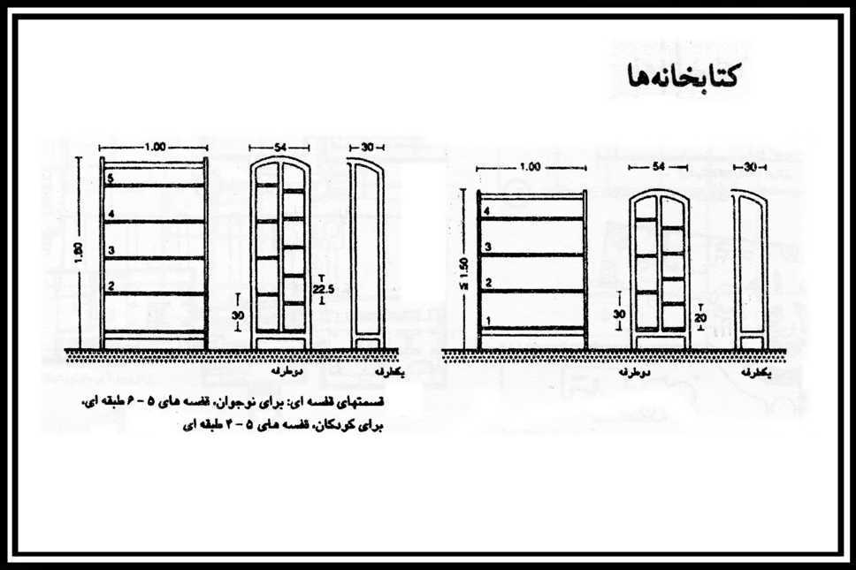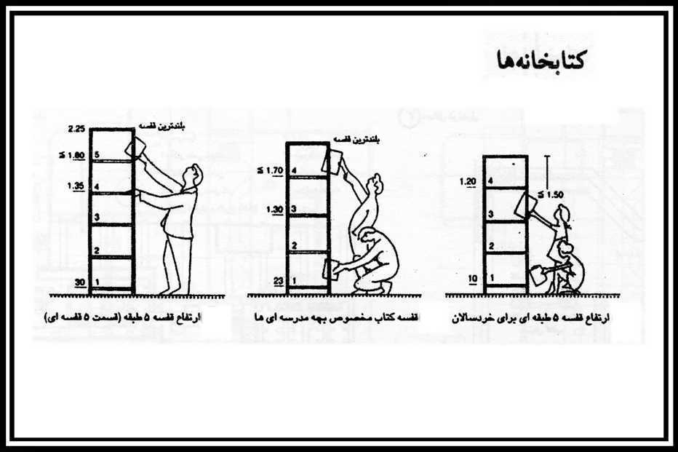

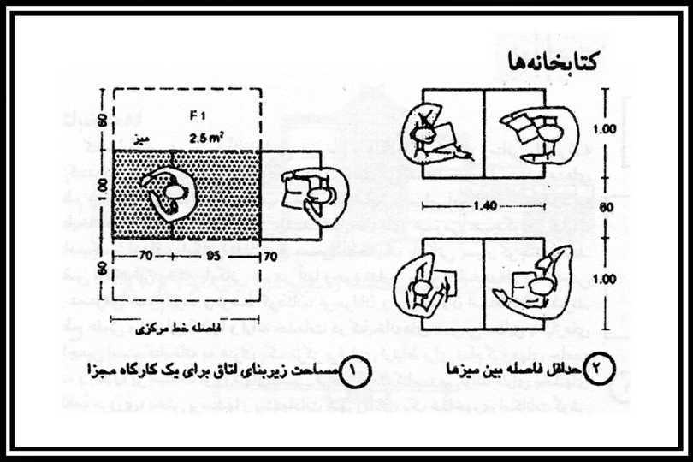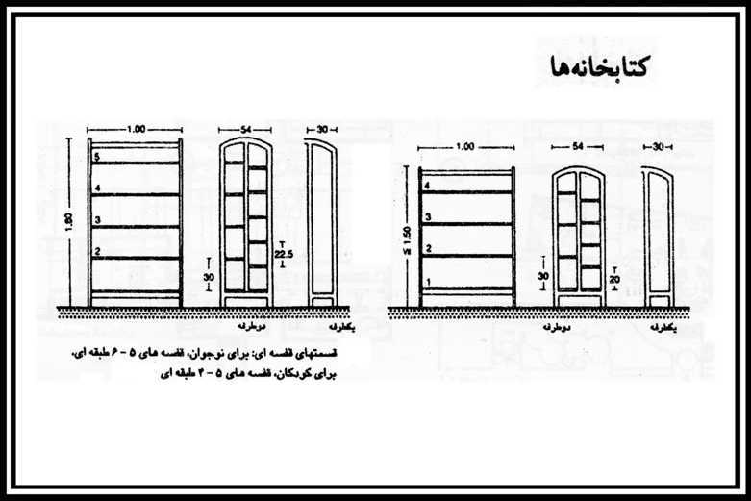

بخش اداری:
بخش‌‌های اصلی قسمت اداری شامل بخش مدیریت، بخش خدمات، بخش‌‌های نگهداری و فضا‌های سرویس می‌باشد، متوسط فضای کاری برای هر کارمند شامل لوازم اداری و سطوح عملکردی آن‌ها به جزء قسمت مدیریت در بیش از نیمی از کشور‌های اروپایی 7 تا 9 مترمربع است که تا 12 مترمربع نیز قابل افزایش است، عمق در این فضا‌ها به طور متوسط بین 6-5/4 متر می‌باشد و نور طبیعی در فواصل کمتر از 5/4 متر از پنجره به میز‌ها می‌رسد که برای فضا‌های دورتر استفاده از نور مصنوعی الزامی است. از لحاظ نورگیری قرارگیری اتاق‌ها در محور شمالی جنوبی می‌تواند بهتر می باشد.

فضا‌های آموزش نظری:
محل آموزش دروس نظری را کلاس درس و آمفی تئاتر تشکیل می دهندکه نوع و ظرفیت کلاس ‌ها بر اساس نیاز دروس مختلف به شرح زیر مشخص شده اند:
کلاس 15 نفره با 2 متر مربع سرانه، کلاس 30 نفره با 6/1 متر مربع سرانه، کلاس 60 نفره با 3/1 متر مربع سرانه، کلاس 120 نفره با 1 متر مربع سرانه و کلاس ‌های آزمایشگاهی با 5 متر مربع سرانه.(شکل8-1)
شکل8-1- اتاق و فضا‌های تدریس

سالن اجتماعات:
ساختار عمومی فضا‌های سالن اجتماعات بسته به نوع کاربری آن متفاوت خواهد بود. و به طورکلی ساختار فضایی اینگونه ساختمان‌ها را می‌توان به دو عرصه بیرونی و درونی تقسیم نمود:
الف) عرصه بیرونی فضا: این عرصه به طور كلی در ارتباط مستقیم با تماشاگران است.
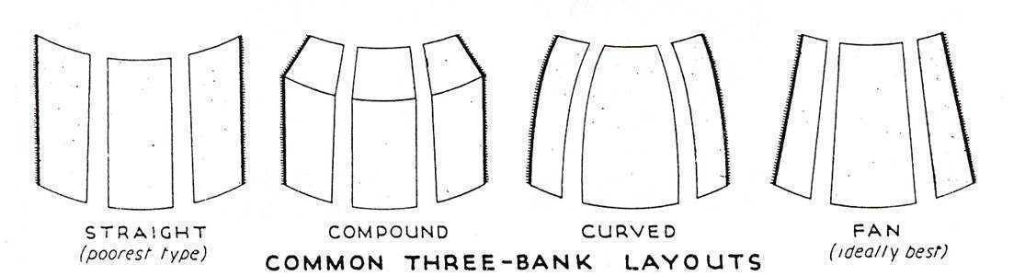
ب) عرصه درونی فضا: این عرصه شامل كلیه فضاهایی است كه مربوط به امور نمایشی و اداری می‌شوند و از این رو با كاركنان و بازیگران ارتباط مستقیم دارند.
حال به اختصار به برخی از فضا‌های سالن اجتماعات اشاره خواهد شد:

محل تماشاچیان
بررسی‌‌های به عمل آمده دو دیدگاه را در این بازه نشان می‌دهد اول، مشخصات بصری که رکن اصلی برای سالن‌ها هستند و همچنین از لحاظ سمعی که مسئله بسیار حائز اهمیت در سالن‌‌های موسیقی می‌باشند، دوم، تغییرات جمعیت سالن که در هندسه خطی و فضایی آن تأثیرگذار است. اگر مقاصد تجارتی در بین نباشد می‌توان ظرفیت نشستن را کم کرد و تجهیزات آن را بهتر نمود تا برنامه‌‌ها بتوانند در شرایط بهتری ارائه شوند.

محل نشستن
تعداد صندلی‌‌ها و ترتیب جایگاه‌‌ها مساحت خالص کف را تعریف می‌کند. این مساحت شامل یک راهرو است و بین 59/0 الی 9/0 مترمربع برای هر صندلی متغیر است ولی عدد 72/0 مترمربع تخمین بسیار خوبی است اگرچه برای ظرفیت‌‌های کمتر مساحت بیشتری لازم است. این تغییرات کمتر توسط ابعاد صندلی است بلکه بیشتر به وسیله نوع ترتیب آن رخ می‌دهد. برای اطمینان بیشتر و سریعتر در خروج‌‌های اضطراری معمولاً تعداد صندلی‌ها محدودیت خواهد داشت: هر هفت صندلی به یک راهرو و یا هر 14 صندلی به دو راهرو و فضای جلوی هر صندلی نباید عرض کمتر از 8/83 سانتیمتر داشته باشد (این مقدار با توجه به نوع صندلی‌‌ها متغیر است)
سالن‌هایی که کف صاف دارند ازظرفیت محدودی برخوردار می باشند ودر سالن‌های با ظرفیت بالا به منظور رفع مشکل دید حضاربایستی کف‌‌های رمپ شکل یا شیبدار را در طول‌‌های کوتاه به کار برد. با هر کدام از این ردیف‌‌های پشت سر هم شیب باید افزایش پیدا کند تا بتواند شکل هندسی دید را از ردیف به ردیف بهبود بخشد. درمواقعی که فاصله صندلی‌‌ها کم است،7/12-24/15 سانتیمتر میزان بهین‌های می‌باشد. ارتفاع سطح صحنه یکی از عوامل مهم به شمار می‌رود. اگر صحنه کمی پایین‌تر باشد شیب کف بیشتر می‌گردد و بایستی سعی شود از ارتفاع گرفتن ناگهانی مثل پله خودداری نمود و اگر از پله استفاده شد خیلی واضح علامت‌گذاری شده و یا با چراغ روشن شوند. حداکثر شیب راهرو‌ها 5/30 سانتیمتر در 244 سانتیمتر می‌باشد.
اصول بصری در سالن‌ها: بهینه کردن دید در سالن‌‌ها به سه عامل ذیل بستگی دارد:
1) شیب کف: کف می‌تواند به صورت رمپ باشد یا به صورت پله‌ای، اگر کف به صورت رمپ باشد حداکثر شیب آن 10% است. شیب‌‌های بیشتر باید پل‌های اجرا شوند. باید اطمینان پیدا کرد که سالن برای کسانی که با صندلی چرخدار می‌آیند قابل استفاده باشد.
2) تجمع صندلیها: قرارگیری صندلی‌ها در ردیف‌ها به درجه شیب بستگی دارد، اگر صندلی‌‌ها طوری باشند که پشت سر هم قرار گیرند باید شیب زیاد باشد که زاویه دید متناسب گردد، یا در روشی دیگر صندلی‌‌های پشتی از میان فاصله دو صندلی مقابل دید داشته باشد.
3) ارتفاع صحنه: صحنه سالن‌‌ها باید زیر چشم مدعوینی باشد که در ردیف اول قرار دارند (5/76 یا 5/91 سانتیمتر). زاویه دید مدوعین با شکل برنامه‌‌های روی سن تغییر می‌کند و ترجیحاً فضا‌های کمکی به سن باید کف مسطح داشته باشد تا امکان حرکت وسایل روی صحنه به سهولت انجام پذیرد.
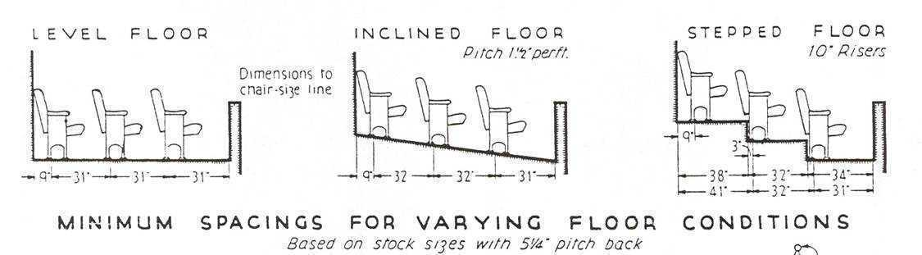
صندلی ها: اندازه صندلی‌ها به وسیله عرض آن‌ها مشخص می‌شود و فاصله بین جلو و عقب خیلی کم تغییر می‌کند. در صندلی‌‌های بدون دسته مثل کلیسا‌ها و استودیو‌ها معمولاً عرض معادل 45 سانتیمتر دارند. (شکل 8-3)

راهروها:
راهرو‌های بین صندلی‌‌ها می‌توانند مستقیم یا منحنی یا موازی باشند، راهرو‌ها تقاطعشان با ردیف‌ها باید قائم باشد از به وجود آمدن فضا‌های خالی و بی‌استفاده جلوگیری گردد، حداقل عرض راهرو‌ها را 90 سانتیمتر در نظر می‌گیرند که با توجه به درازی آن بیشتر می‌شود، نمونه‌‌های موجود ثابت کرده است که ایمنی و راحتی در این مورد با افزایش فاصله پشت تا پشت صندلی‌‌ها تا 100 سانتیمتر تأمین می‌شود. راهرو‌های اصلی ورودی به سالن بین 400-360 سانت قابل تغییر است و خروجی‌‌های فرعی بین 200-180 سانتیمتر (قابل ذکر است که این اندازه‌‌ها در سالن‌‌های متفاوت قابل تغییر و کم و زیاد شدن هستند).
نور: معمولاً در سالن‌ها نورپردازی شامل سه عامل ذیل می‌باشد:

نمایان کردن
این نوری است که افراد در آن صندلی‌هایشان را پیدا می‌کنند و دوستان خود را می‌یابند، شدت 10 فوت کاندلا برای این منظور مناسب است و نور سفید بهترین است.

دکوراتیو
از این نوع برای نورپردازی خاص به نقاط قابل توجه و همچنین روشن کردن دیوارها، سقف و جلوی صحنه استفاده می‌شود.
حالت: برای این منظور دو چیز لازم است یکی منابع نور پنهان به رنگ‌‌های اولیه و قابل کنترل و دوم سطوح دیوار و سقف با رنگ‌‌های خنثی تا به وسیله این نورپردازی رنگ‌آمیزی شود.

سرسرا یا لابی
اندازه و شکل سرسرا به نوعی از مطالعات ترافیک نشأت می‌گیرد. از لحاظ ایمنی در‌ها معمولاً تمام دیوار بین هال ورودی و سرسرا را اشغال می‌کنند. روشنایی در لابی باید با ترکیب نور مستقیم و غیرمستقیم به وجود آید. فضای مورد نیاز برای لابی بستگی به نوع طراحی دارد ولی به ازاء هر صندلی حداقل 72/0 مترمربع فضا لازم است که این مقدار در برخی از انواع موسیقی (اپراها) می‌بایست بیشتر شود و در بعضی نیز به همین حد می‌توان کفایت کرد چرا که درصد کسانی که در آنتراکت صندلی خود را ترک می‌کنند بیش از 75 درصد نیست. مبلمان سرسرا بسیار مهم است و علاوه بر جنبه‌‌های دکوراتیو باید به گون‌های باشد که مزاحم رفت و آمد نشود

اتاق رختكن (تنفس بازیگران)
: این اتاق محل استراحت، رختكن و گریم بازیگران می‌باشد. در فضا‌های نمایش كوچك یك اتاق 20 متر مربعی برای این منظور كافی است.در این مكان یك اتاق پرو لباس، سرویس بهداشتی و آینة قدی,كمدوسایل, و میز گریم برای گریم بازیگران قرار دارد.

اتاق سخنرانی:
در هنگام برگزاری جلسات سخنرانی در سالن نیاز به یك اتاق جهت میهمانان سخنران وجود دارد. كه قبل و بعد و بین سخنرانی از سخنران پذیرایی گردد. در این فضا كه مساحت آن 30 متر مربع می‌باشد.

ایمنی از حریق
بروز نمایش در فضا‌های نمایشی و خسارات و تلفات ناشی از آن اغلب از عدم دقت در انتخاب و ساخت مواد بكار رفته در ساختمان و تجهیزات آن و رعایت سایر پیش‌بینی‌‌های لازم برای جلوگیری از توسعه آتش و بخصوص ایجاد دود می‌باشد. به طور كلی باید در اسكلت ساختمان حداقل دو ساعت در مقابل آتش مقاومت داشته باشد و از مواد قابل اشتعال در ساخت دكور‌ها و برای پوشاندن دیوار‌ها و سقف استفاده نشود و مواد جاذب صدا و سایر تجهیزات اكوستیكی نیز تا حد مطلوبی در مقابل آتش مقاومت داشته باشد.
تجهیزات اطفاء حریق در فضا‌های نمایشی شامل كشف‌كننده‌‌های دود و حرارت، شلنگ‌‌های قرقره‌ای، كپسول‌های گاز كربنیك و كپسول‌‌های پودری هستند. صحنه تئاتر هم در عین حال باید به سیستم آب‌پاش در بالای صحنه و بالای پرده ایمنی نیز مجهز بوده و در آن شیر آب و سطل شن نیز پیش‌بینی شود.

اتاق پروژكتور و ملحقات آن:
اتاق پروژكتور شامل حداقل 2 عدد پروژكتور به ابعاد 100×60 سانتی‌متر، میز‌های برگردان و بازبینی فیلم به ابعاد 80×120 سانتی‌متر واتاق تقویت‌كننده‌‌های صدا می‌باشد. دستگاه‌هایی مانند ركتی فایر، تابلوی اصلی برق اتاق پروژكتور، و مسیر‌های نور سالن و قفسه‌‌های فلزی مخصوص نگهداری فیلم در فضا‌های مستقل قرار دارند.
ابعاد اتاق پروژكتور با توجه به ابعاد پروژكتورها، فواصل آن‌ها از هم و از دیوار‌های جانبی، و میز‌های برگردان و بازبینی فیلم و دستگاه‌های تقویت صدا در نظر گرفته می‌شود.

كتابخانه:
عوامل مؤثر بر تخصیص میزان فضا‌های كتابخانه عبارتند از حجم كتابها، میزان سطح كه در كتابخانه اشغال می‌كنند و میزان جمعیت كتابخانه كه از طریق میزان گردش كتاب‌ها در سال تعیین می‌گردد.
وضعیت قفسه‌‌های استاندارد: در اغلب كتابخانه‌‌ها حداقل 90% كتاب‌ها دارای عرضی كمتر از 230 میلی‌متر هستند. طبق یك قاعده تجربی در یك كتابخانه 80% قفسه‌‌ها 200 میلی‌متری، 15% آن‌ها 250 میلی‌متری و 5% باقیمانده 30 میلی‌متر هستند. (شکل 8-4)
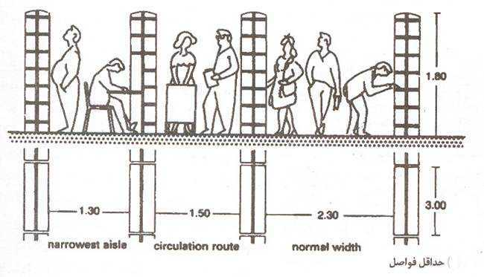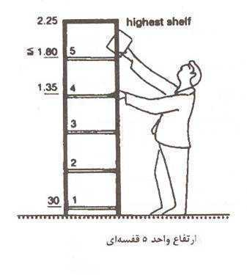
استاندارد میزها: میز‌ها از جمله مهمترین وسائل فضا‌های مطالعه هستند.
میز‌های یك نفره: رقم قابل قبول برای این میز‌ها 900×600 میلی‌متر می‌باشد.
میز‌های 2 نفره: میز‌های 2 نفر‌های كه از هم جدا نشده‌اند ظاهرا برای خوانندگانی كه روبروی هم قرار می‌گیرند جذابیت چندانی ندارند ولی در صورت قرارگیری در یك سمت ابعاد پیشنهادی 900×120 میلی‌متر می‌باشد.
میز‌های طولانی: میز‌های طولانی قابلیبت جای دادن 4 تا 12 نفر را دارند. عرض آن‌ها نباید از 1200 میلی‌متر كمتر باشد. فضای جانبی میان خوانندگان نیز لازم است حداقل 900 میلی‌متر باشد. بین میز‌های موازی باید حداقل 1800 میلی‌متر فاصله پیش‌بینی شود.
آرشیو موسیقی و تسهیلات شنیداری از جمله فضاهایی هستند که در برخی از کتابخانه ‌ها کاربرد دارند.
نورپردازی: نورپردازی باید فضائی راحت برای مطالعه را به وجود آورد. موجب خیرگی و خستگی نشود، میزان گرما را افزایش ندهد و به جلوه ساختمان بیفزاید، جهت برآوردن موارد ذكر شده دو نوع نور وجود دارد: نور مصنوعی و نور طبیعی. نور پروژه هم از نور طبیعی و هم از نور مصنوعی سقفی استفاده شده است.
آكوستیك: هیچ استاندارد مشخصی در مورد آكوستیك كتابخانه وجود ندارد اما اغلب حد تراز صدا‌های داخلی را 50 دسیبل (dB) تعیین می‌كنند.

گالری‌ها
ساختار عمومی گالری‌ها: فضای نمایشگاه بخش مهمی در این مجموعه به شمار می‌رود. تجربه فرد از فضای سه بعدی نمایشگاه نتیجه یك ادراك سریع است. این ادراك در محیطی با ساختار روشن، آسان‌تر و با خستگی كمتر به دست می‌آید. نمایشگاه نوع خاصی از فضا است كه در آن علاوه بر رابطه انسان – فضا یك رابطه پیچیده بین فضا و شیء وجود دارد. در قسمتهایی از نمایشگاه كه دارای مجموعه‌‌های نمایشی ثابت است، معماری را می توان تا حد امكان با اشیاء تطبیق داد وبه نوعی ترتیب اشیاء نمایشی به بازدیدكنندگان و خصوصیات اشیاء نمایش بستگی پیدا می کند.

نورپردازی گالری‌ها
الف) نورپردازی طبیعی(نورروز): به دلایل اقتصادی، فیزیولوژیكی و تنوع، این نوع نورپردازی هنوز بهترین وسیله روشنایی است و اگر مسائل حفاظتی اشیاء اجازه دهد ارجحیت، نور روز است. جهت نور ممكن است از بالا (عمودی) یا از پهلو (افقی) باشد. امتیازات ارزش نورپردازی از بالا در طراحی موزه‌‌ها عبارتند از:
1- نورپردازی از بالا كمتر در معرض موانع جنبی در داخل و خارج از بنا مانند ساختمان‌های دیگر و درختان قرار می‌گیرد.
2- نوری كه از بالا به تصاویر یا سایر اشیاء به نمایش گذارده می‌تابد، قابل تنظیم است و تامین نور كافی و یكنواخت آن دیدی بسیار مناسب با حداقل بازتاب یا انحراف به وجود می‌آورد.
3- امكان به نمایش گذاشتن اشیاء بیشتری را در فضای نمایشگاه امكان‌پذیر می‌سازد.
4- با توجه به حذف پنجره‌‌ها و كاهش راه‌های ارتباطی، فضای نمایشگاه از امنیت بیشتری برخوردار می شود. (شکل 8-5)
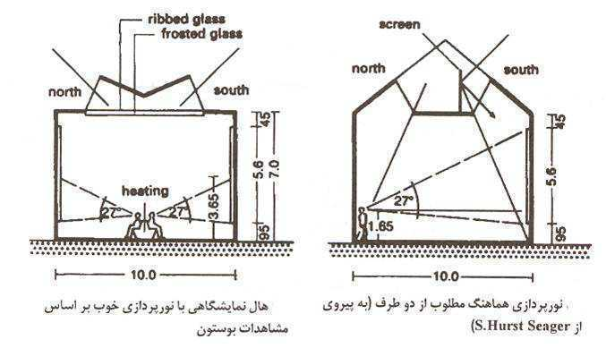
ب) نورپردازی جانبی (افقی): اینگونه نورپردازی از طریق پنجره‌‌ها و نورگیر‌های معمولی به اشكال و ابعاد مختلف و در مكان‌های مناسب در دیوار‌ها انجام می‌شود. پنجره‌‌ها و نورگیر‌ها معمولا یا در ارتفاعی كه بازدیدكننده قادر به دیدن محوطه بیرون باشد و یا در ارتفاعی بالاتر نصب می‌شود. دیوارهایی كه پنجره‌‌ها با ارتفاع معمولی بر روی آن‌ها نصب شده، غالبا بدون استفاده هستند و علاوه بر آن اشیاء نمایشی كه بر روی دیوار مقابل این پنجره‌‌ها نصب شده‌اند نیز به خاطر وجود نور از مقابل دارای انعكاس هستند كه مانع دید كامل و روشن می‌گردد. با این وجود، اینگونه پنجره‌‌ها برای اشیایی كه روی دیگر دیوار‌ها و در زاوی‌های درست نسبت به منبع نور قرار دارند، نور مناسب و دلپذیر به وجود می‌آورند.
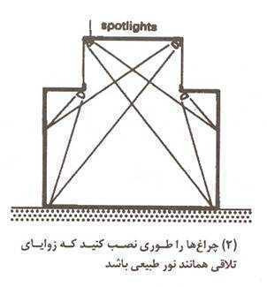
ج) نورپردازی مصنوعی: ملاحظات تكنیكی و مشكلات نگهداری مربوط به استفاده از نور مصنوعی از جمله عوامل موثر بر كاهش كاربرد نور مصنوعی در فضا‌های نمایشگاهی بوده است. نور مصنوعی از منابع نقط‌های یا خطی تأمین می‌گردد. (شکل 8-6)
شکل 8-6- نورپردازی مصنوعی گالری‌

حركت و دسترسی گالری‌ها: حركت و دسترسی قسمتی از امر ارائه و نمایش اشیاء و عامل مهمی در سازماندهی فضائی نمایشگاه است. بطور نظری هیچ فضائی در منطقه نمایش اشیاء منحصرا به رفت و آمد اختصاص نداشته و هیچ راهرو یا راه‌پل‌های نباید حركت سیال در این منطقه را محدود كند. دستیابی به این شرایط با اجتناب از محدودیت‌های با وقفه و اختلاف سطوح زیاد امكان‌پذیر است.
تنظیم شرایط محیطی: رطوبت، دما و نور باعث فرسایش اشیاء می‌گردند، دمای 15 درجه سانتی‌گراد و رطوبت نسبی 60% برای اكثر نمایشگاه‌های مناسب می‌باشد. رطوبت نسبی نباید كم و زیاد گردد و این مساله با اشیاء نمایشی ارتباط مستقیم دارد ولی در كل رطوبت نسبی 50% تا 65% توصیه می‌گردد.
آكوستیك: كنترل و طراحی آكوستیك باید هماهنگ با سایر جنبه‌‌های طراحی ساختمان نمایشگاه انجام شود. برای به حداقل رساندن نوف‌های كه ناشی از نواحی و وسایل پر سروصدا و شلوغ است، موقعیت ساختمان را باید در محلی ساكت و آرام پیش‌بینی نمود. در صورتی كه یك منبع نوفه جهت‌دار در نزدیكی ساختمان قرار گرفته باشد، می‌توان از عملكرد‌های مقاوم‌تر به عنوان مانع استفاده كرد و عملكرد‌ها حساس‌تر را در فاصله بیشتری از منبع نوفه قرار داد.
حریق: مقابله با حریق شامل مسئولیت حفظ متعلقات و حفاظت از بازدیدكنندگان می‌باشد. بدیهی است نخستین اقدامات مقابله با آتش باید با شناخت محل، خصوصیات مصالح ساختمانی، مراقبت‌‌های لازم در بنا‌های مجاور، انتخاب مصالح ساختمان مقاوم و پیشگیری لازم انجام پذیرد.
بهتر است از به كار بردن هر گونه ماده قابل اشتعال به منظور تزئین و پوشاندن دیوار‌ها خودداری شود. دقت بسیار باید به كار برد تا از اتصالات برق در سیستم‌‌های الكتریكی خودداری شود.

رستوران
فضا‌های مورد نیاز رستوران‌‌ها شامل فضا‌های تهیه غذا و فضای صرف غذا می‌باشد که فضای تهیه غذا شامل آشپزخانه، انبار نگهداری مواد اولیه و ترجیحاً سردخانه، فضای مدیریت رستوران، اتاق استراحت کارکنان می باشد و فضای صرف غذا می‌بایست مکان مطلوبی بوده که علاوه بر داشتن دید و منظر و نور مناسب دارای امکان تهویه و دسترسی مناسب نیز باشد، ظرفیت سالن غذاخوری با توجه به تعداد مراجعین متفاوت است و در آن سرویس‌‌های بهداشتی را نباید فراموش کرد، فضای لازم برای رستوران‌ها بین 1-5/1 مترمربع برای هر نفر درحالت نشسته و در حالت ایستاده برای هر 5 نفر 2 مترمربع در نظر می‌گیرند. (شکل8-7و 8-8)
شکل8-7- استاندارد چیدمان آشپزخانه

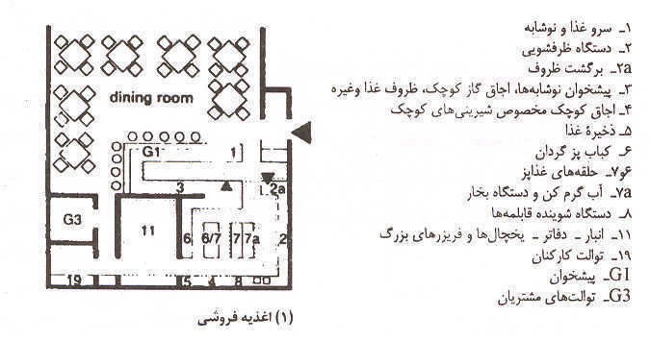
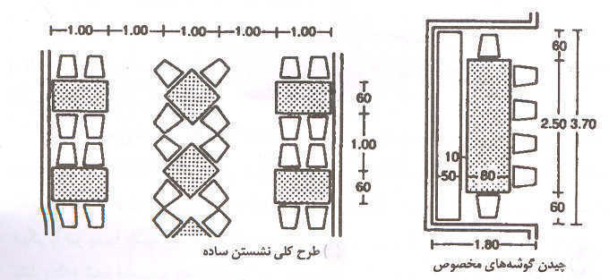

شکل8-8-استاندارد چیدمان میز رستوران

فصل هفتم:برنامه فیزیکی و ایده های طراحی

مقدمه

بررسی سرانه ها، متراژفضا‌ها و برنامه فیزیکی
شناخت فعالیت ‌های حوزه ‌های عملکردی و نیز جزء فضا‌های هر بخش اکنون این امکان را میسر می سازد تا با در نظر گرفتن سرانه ‌های فضایی هر عملکرد، مقادیر کمی برنامه کالبدی مجموعه مورد بررسی قرار گیرد. (جدول 8-1، 8-2، 8-3، 8-4و8-5)
جدول 8-1: محاسبه مساحت فضا‌های پیشنهادی حوزه اداری
 |  | عنوان فضا | سرانه | ظرفیت | مساحت | تعداد | جمع مساحت
حوزه مدیریت و بخش ‌های اداری مجموعه | بخش اداری | بخش ریاست | - | - | 61 | 1 | 61
 |  | سالن جلسات | 4/2 | 20 | 48 | 1 | 48
 |  | مسئول دفتر رئیس | 8/5 | 1 | 6 | 1 | 6
 |  | معاونین | 10 | 3 | 30 | 1 | 30
 |  | مدیرداخلی - مدیر تدارکات | 8 | 2 | 16 | 1 | 16
 |  | منشی- مسئول بخش اداری | 5/5 | 2 | 11 | 1 | 11
 |  | اموراداری(حسابداری، کارمندان، روابط عمومی) | 9 | 4 | 36 | 1 | 36
 | خدمات پشتیبانی | آبدارخانه | 4 | 1 | 4 | 1 | 4
 |  | سرویس بهداشتی | 3 | 1 | 3 | 2 | 6
 |  | انبار و بایگانی | - | - | 5 | 1 | 5
 |  | لابی و فضا‌های جانبی | - | - | 56 | 1 | 56
 | امور داخلی | پذیرش مجموعه (همکف) | 6/4 | 3 | 14 | 1 | 14
 |  | سرپرست سالن اجتماعات (طبقه 1-) | 5/12 | 2 | 25 | 1 | 25
 |  | سرپرست نمایشگاه (2- ) | 7 | 1 | 7 | 1 | 7
جمع |  |  |  |  |  |  | 332

جدول 8-2: محاسبه مساحت فضا‌های پیشنهادی حوزه نمایشی و نمایشگاهی
 |  | عنوان فضا | سرانه | ظرفیت | مساحت | تعداد | جمع مساحت
حوزه فعالیت ‌های نمایشی و نمایشگاهی | نمایشگاهی موقت | نمایشگاه موقت وکیل (1) | 8/14 | 40 | 595 | 1 | 595
 |  | نمایشگاه موقت وکیل (2) | 5/15 | 20 | 310 | 1 | 310
 |  | نمایشگاه موقت وکیل (3) | 3/15 | 15 | 230 | 1 | 230
 | فضا‌های نمایشگاهی دائم | موزه تهران (طبقه اول) | 7/24 | 70 | 1735 | 1 | 1735
 |  | نظرگاه تهران (طبقه اول) | 3/10 | 10 | 103 | 1 | 103
 |  | موزه کریمخان (طبقه 1-) | 2/25 | 21 | 530 | 1 | 530
 |  | نمایشگاه مجازی تهران (1-) | 6/24 | 15 | 370 | 1 | 370
 |  | موزه وکیل (طبقه 2-) | 25 | 60 | 1500 | 1 | 1500
 |  | دالان تهران (طبقه 2-) | 17 | 20 | 340 | 1 | 340
 |  | برج موزه تهران (طبقه 2-) | 2/13 | 10 | 132 | 1 | 132
 |  | شبشتان تهران (طبقه 3-) | 2/24 | 10 | 242 | 2 | 484
 | حوزه فعالیت ‌های نمایشی | سالن اجتماعات چند منظوره (طبقه 1-) | 1/1 | 435 | 460 | 1 | 460
 |  | لابی و فضای انتظار سالن | 8/0 | 435 | 354 | 1 | 354
 |  | فضای سن | - | - | 95 | 1 | 95
 |  | فضا‌های پشت سن | - | - | 120 | 1 | 120
 |  | سرویس بهداشتی سالن | 5/5 | 7 | 39 | 2 | 78
 |  | سالن پخش فیلم و تصاویر | 3/1 | 170 | 225 | 1 | 225
جمع |  |  |  |  |  |  | 7661

جدول 8-3: محاسبه مساحت فضا‌های پیشنهادی حوزه آموزشی و پژوهشی
 |  | عنوان فضا | سرانه | ظرفیت | مساحت | تعداد | جمع مساحت
حوزه فعالیت ‌های آموزشی و پژوهشی | بخش آموزش | کلاس چند منظوره | 2/1 | 18 | 22 | 5 | 89
 |  | سرپرست کلاس ‌ها و استراحت اساتید | 8/2 | 6 | 17 | 1 | 17
 |  | فضا‌های جانبی و ارتباطی | - | - | 55 | 1 | 55
 | بخش کتابخانه | مدیریت | 12 | 1 | 12 | 1 | 12
 |  | مسئول کتابخانه | 4 | 4 | 16 | 1 | 16
 |  | واحد جستجو | 8/3 | 6 | 23 | 1 | 23
 |  | بخش نشریات | 3 | 5 | 15 | 2 | 30
 |  | کافی نت | 64/2 | 17 | 42 | 1 | 42
 |  | مخزن کتاب | 01/0 | 5000 | 50 | 1 | 50
 |  | سالن مطالعه | 3/2 | 80 | 185 | 1 | 185
 |  | واحد خدمات رایانه ای | 7 | 1 | 7 | 1 | 7
 |  | واحد کپی و صحافی | 7 | 1 | 7 | 1 | 7
 |  | سرویس بهداشتی | 5/6 | 2 | 13 | 2 | 26
 |  | انبار | - | - | 7 | 1 | 7
 |  | فضا‌های جانبی (راهرو و پله) |  |  | 235 | 1 | 235
جمع |  |  |  |  |  |  | 808

جدول 8-4: محاسبه مساحت فضاهایی پیشنهادی حوزه عمومی و خدماتی
 |  | عنوان فضا | سرانه | ظرفیت | مساحت | تعداد | جمع مساحت
حوزه فعالیت ‌های عمومی و خدماتی | بخش رستوران و کافی شاپ | رستوران (طبقه همکف ) | 8/1 | 100 | 180 | 1 | 180
 |  | کافی شاپ (طبقه همکف ) | 8/1 | 37 | 68 | 1 | 68
 |  | بخش سرویس دهی | - | - | 15 | 1 | 15
 |  | سرویس بهداشتی | 4 | 2 | 8 | 2 | 16
 |  | لابی ورودی و فضای جانبی | - | - | 33 | 1 | 33
 |  | آشپزخانه و جزء فضاها | - | - | 244 | 1 | 244
 |  | کافی شاپ (طبقه 2- ) | 7/1 | 50 | 88 | 2 | 176
 | بخش عمومی | غرفه ‌های فروش و فضا‌های جانبی | - | - | 205 | 1 | 205
 |  | سرویس بهداشتی (طبقه 2- ) | 6/5 | 5 | 28 | 2 | 56
 | بخش تأسیسات | موتورخانه تأسیسات مکانیکی | - | - | 274 | 1 | 274
 |  | موتورخانه تأسیسات آتش نشانی | - | - | 108 | 1 | 108
 |  | موتورخانه تأسیسات برقی | - | - | 109 | 1 | 109
 | انبار | انبارمرکزی (1) | - | - | 83 | - | 83
 |  | انبارمرکزی (2) | - | - | 85 | - | 85
 |  | سرپرست انبار | 12 | 1 | 12 | 1 | 12
 | فضا‌های ارتباطی راهرو وپله) | فضا‌های ارتباطی (طبقه اول) | - | - | - | - | 112
 |  | فضا‌های ارتباطی (همکف) | - | - | - | - | 100
 |  | فضا‌های ارتباطی (طبقه1-) | - | - | - | - | 795
 |  | فضا‌های ارتباطی (طبقه2-) | - | - | - | - | 503
 |  | فضا‌های ارتباطی (طبقه3-) | - | - | - | - | 417
جمع |  |  |  |  |  |  | 3268

جدول 8-5: محاسبه مساحت کلی فضا‌های پیشنهادی مجموعه
عنوان حوزه | عنوان زیرمجموعه ها | مساحت زیرمجموعه‌ها |  | مجموع
حوزه مدیریت و بخش ‌های اداری مجموعه | بخش اداری | 208 |  | 325
 | خدمات پشتیبانی | 71
 | امور داخلی | 46
حوزه فعالیت ‌های نمایشی و نمایشگاهی | فضای نمایشگاهی موقت | 1135 |  | 7661
 | فضا‌های نمایشگاهی دائم | 5194
 | بخش فعالیت ‌های نمایشی | 1332
حوزه فعالیت ‌های آموزشی پژوهشی | بخش آموزش | 161 |  | 808
 | بخش کتابخانه | 647
حوزه فعالیت عمومی خدماتی | بخش رستوران وکافی شاپ | 732 |  | 3268
 | بخش عمومی | 261
 | بخش تأسیسات | 491
 | انبار | 180
 | فضا‌های ارتباطی (راهرو وپله) | 1927
جمع |  |  |  | 12385
ضریب مساحت جرز‌ها و داکت ‌های تأسیساتی |  |  | 1/1 | -
مساحت جرز‌ها و داکت ‌های تأسیساتی |  |  |  | 5/1238
مساحت کل بنا |  |  |  | 13623

برنامه فیزیکی طرح: (مشخص کردن فضا‌های اصلی و ریز فضا‌ها به همراه سرانه و مساحت)
ردیف | واحد | بخش | ریزفضا | سرانه ریزفضا | ظرفیت ریز فضا | تعداد ریزفضا ها | زیربنای ریز فضاها | زیربنای بخش | زیربنای واحد
1 | آموزشی عملی | کارگاه موسیقی | سالن اصلی | 3 | 30 | 1 | 90 | 166 | 1379
 |  |  | اتاق ضبط | - | - | 1 | 40
 |  |  | اتاق مربی | - | 4 | 1 | 24
 |  |  | انبار | - | - | 1 | 12
 |  | کارگاه رقص | سالن اصلی | 5 | 20 | 1 | 100 | 139
 |  |  | اتاق مربی | - | 4 | 1 | 24
 |  |  | رختکن | - | - | 1 | 15
 |  | کارگاه تئاتر و سینما | سالن اصلی | 5 | 20 | 2 | 200 | 254
 |  |  | اتاق مربی | - | 4 | 1 | 24
 |  |  | رختکن | - | - | 2 | 30
 |  | کارگاه مجسمه سازی و سفالگری | سالن اصلی | 3 | 30 | 2 | 180 | 264
 |  |  | انبار محصولات | - | - | 1 | 18
 |  |  | انبار مواد اولیه | - | - | 1 | 12
 |  |  | محل شستشو و رختکن | - | - | 1 | 30
 |  |  | اتاق مربی | - | 4 |  | 24
 |  | کارگاه عکاسی | سالن اصلی | 3 | 30 | 1 | 90 | 151
 |  |  | اتاق ظهور | - | 10 | 1 | 25
 |  |  | انبار | - | - | 1 | 12
 |  |  | اتاق مربی | - | 4 | 1 | 24
 |  | کارگاه خوشنویسی | سالن اصلی | 2.5 | 30 | 1 | 75 | 111
 |  |  | اتاق مربی | - | 4 | 1 | 24
 |  |  | انبار | - | - | 1 | 12
 |  | کارگاه نقاشی و معماری | سالن اصلی | 4 | 30 | 2 | 24 | 294
 |  |  | انبار محصولات | - | - | 1 | 18
 |  |  | انبار مواد اولیه | - | - | 1 | 12
 |  |  | اتاق مربی | - | 4 | 1 | 24
2 | آموزشی تئوری | کلاس تئوری | کلاس 20 نفره | 2 | 20 | 5 | 200 | 440 | 440
 |  |  | کلاس 40 نفره | 2 | 40 | 3 | 240
3 | پژوهشی | فضای تحقیق | سالن اصلی | 2 | 25 | 1 | 50 | 50 | 990
 |  | سایت کامپیوتر | سالن سایت | 2 | 50 | 1 | 100 | 145
 |  |  | اتاق سرپرست | - | 1 | 1 | 10
 |  |  | چاپ و تکثیر | - | 2 | 1 | 15
 |  |  | اتاق سرور | - | - | 1 | 20
 |  | کتابخانه | سالن مطالعه عمومی | 1.5 | 150 | 1 | 225 | 605
 |  |  | سالن مطالعه روزنامه | 1.5 | 30 | 1 | 45
 |  |  | جستوجوی اینترنتی موضوع | - | 15 | 1 | 20
 |  |  | مراجعه و کتابدار | - | - | 1 | 15
 |  |  | بخش قفسه ‌های باز | 0.05 به ازای هر جلد | 4000 کتاب | 1 | 200
 |  |  | بخش قفسه ‌های بسته | 0.05 به ازای هر جلد | 2000 کتاب | 1 | 100
 |  | سمعی بصری | آرشیو فیلم | 0.02 به ازای هر حلقه | 2500 | 1 | 50 | 190
 |  |  | آرشیو نوار صوتی | 0.02 به ازای هر حلقه | 1500 | 1 | 30
 |  |  | آرشیو عکس و اسلاید | 0.02 به ازای هر حلقه | 1500 | 1 | 30
 |  |  | سالن فیلم و عکس و اسلاید | 2 | 40 | 1 | 80
4 | نمایشگاهی | موزه | سالن اصلی موزه | - | - | 1 | 300 | 335 | 920
 |  |  | سرپرست | - | 2 | 1 | 15
 |  |  | حراست و اطلاعات | - | 3 | 1 | 20
 |  | گالری | سالن اصلی | - | - | 2 | 240 | 330
 |  |  | بخش فروش | - | - | 1 | 30
 |  |  | انبار نگهداری آثار | - | - | 1 | 50
 |  |  | اطلاعات | - | 1 | 1 | 10
 |  | آمفی تئاتر | سالن | 1.2 | 200 | 1 | 240 | 255
 |  |  | اتاق نور و صوت | - | 1 | 1 | 15
5 | اداری | مدیریت | اتاق | - | 1 | 1 | 30 | 115 | 228
 |  |  | منشی | - | 1 | 1 | 15
 |  |  | معاونت | - | 1 | 1 | 20
 |  |  | اتاق سمینار | - | 20 | 1 | 50
 |  | اداری | امور مالی | - | 2 | 1 | 20 | 113
 |  |  | حسابدار | - | 2 | 1 | 15
 |  |  | روابط عمومی | - | 2 | 1 | 20
 |  |  | تدارکات | - | 2 | 1 | 15
 |  |  | آبدارخانه | - | 1 | 1 | 10
 |  |  | بایگانی | - | 1 | 1 | 10
 |  |  | دبیرخانه | - | 2 | 1 | 15
 |  |  | سرویس بهداشتی | - | 1 | 2 | 8
6 | خدماتی | تریا | سالن اصلی | 1.5 | 80 | 1 | 120 | 199 | 513
 |  |  | آشپزخانه | - | - | 1 | 40
 |  |  | انبار | - | - | 1 | 24
 |  |  | بار انداز | - | - | 1 | 15
 |  | نمازخانه | سالن | - | - | 1 | 100 | 100
 |  | لابی ورودی | سالن | - | - | 1 | 150 | 150
 |  | سرویس بهداشتی | آقایان | - | 4 | 1عدد در هر طبقه | 16 | 64
 |  |  | بانوان | - | 4 | 1عدد در هر طبقه | 16
7 | پشتیبانی | کاخداری | - | - | - | 1 | 30 | 30 | 245
 |  | کمک ‌های اولیه | - | - | 2 | 1 | 15 | 15
 |  | انبار | - | - | - | 1 | 50 | 50
 |  | تاسیسات | مکانیکی | - | - | 1 | 100 | 150
 |  |  | الکتریکی | - | - | 1 | 50
8 | محوطه پارکینگ | پارکینگ | نگهبانی پارکینگ | - | 2 | 1 | 20 | 2520
 |  |  | فضای پارک خودرو | 25 | 100 | 1 | 2500
مساحت خالص زیربنا بدون احتساب پارکینگ: 4715 مترمربع  ضریب گردش ( فضا‌های ارتباطی ) : 1.25  مساحت ناخالص زیربنا: 5894 = 1.25 * 4715  مساحت پارکینگ محوطه: 2520 |  |  |  |  |  |  |  |  | 4715

شناخت معیار‌های موردنظر براساس مبانی نظری طراحی

ایده ‌های اولیه و خطوط اصلی طرح
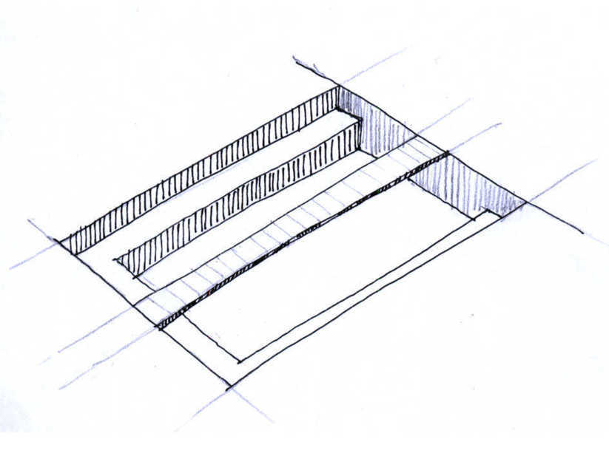
شکل8-14- ایجاد فضای منفی در پروژه

گام اول
وارد نمودن كوچه ‌های بافت در بخشی از حجم پروژه به مانند شكافی در پلان، نما و برش طرح. ( شکل8-15)
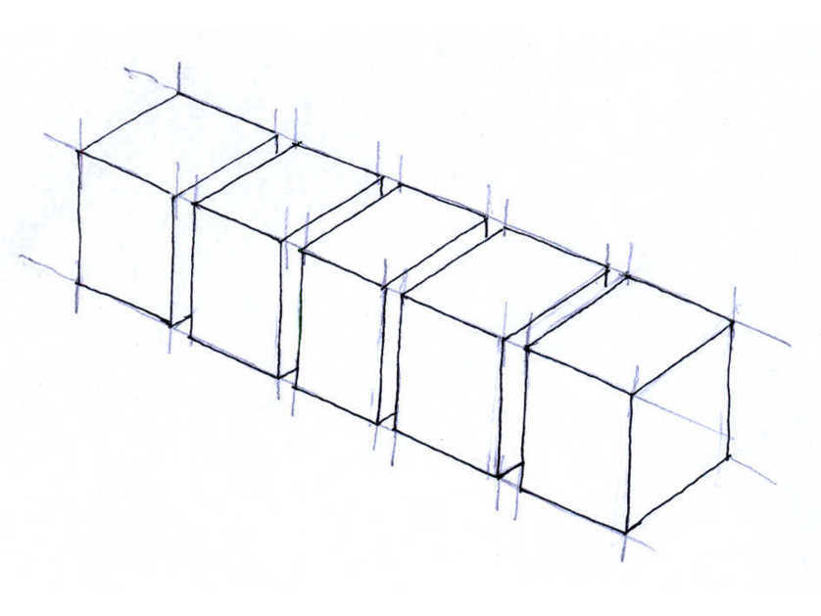
شکل8-15- ایجاد شکاف هایی در بخش اصلی پروژه

گام دوم
به كارگیری تناسبات شاخص در معماری بنا‌های تهران ( دیوانخانه)
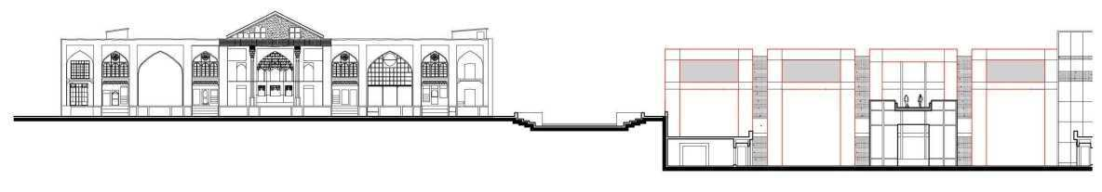
شکل8-16- به كارگیری تناسبات دیوانخانه در پروژه

گام سوم
خلق ایده ‌های معمارانه در معماری داخلی و خارجی پروژه در راستای ایده اصلی طراحی شامل:
نور پردازی فضای داخلی و خارجی با به كارگیری روش ‌های نورپردازی منفی، مثبت و متمركز ؛
1) ایجاد فضا‌های تاریك و روشن در معماری داخلی ؛
2) ایجاد تمهیدات معمارانه در نوع مصالح و طراحی نمای پروژه ؛
3) حضور فضا‌های شفاف و نورگذر در معماری مجموعه ؛
4) …..

گام چهارم
حوزه بندی نمودن فعالیت ها، که در این مرحله لکه گذاری عملکرد‌های پروژه با توجه به خطوط اولیه، دسترسی ‌ها وارتباطات ارائه شده در بخش برنامه ریزی فیزیکی طرح شکل گرفته است. (مراجعه به نقشه ‌های ارائه شده در پیوست)

گام پنجم
پرداختن به جزئیات در طراحی پروژه (مراجعه به نقشه ‌های ارائه شده در پیوست)

شناخت و بررسی مصالح طرح
در این پروژه، چنانچه در ایده ‌های اولیه طرح آمد، سعی شده تا ضمن هماهنگی فرمی و تناسبات حجمی پروژه با مجموعه عناصر بافت، تلفیقی ازمصالح روز ومصالح كهن معماری در نمای پروژه، استفاده شود. در این پروژه از مصالحی چون سنگ، ورق استیل، پروفیل و شیشه در قالب تناسبات و ریخت شناسی جداره ‌های بنا‌های - تهران و پهلوی اول – موجود در محدوده طرح به كارگرفته شده است.( شکل8-17)

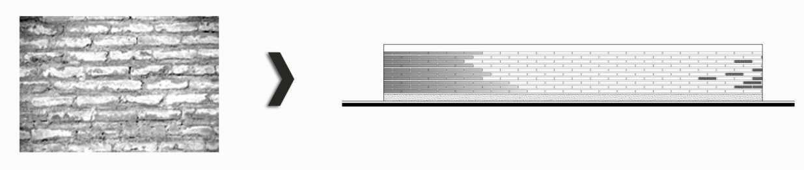
شکل8-17- اشاره به آجرچینی بنا‌های تهران در نمای پروژه
در راستای استفاده از چنین مصالحی، قرار دادن عایق ‌های حرارتی در جداره ‌های خارجی و پوشش بام در به حداقل رسانیدن استفاده ازتاسیسات مكانیكی، صرفه جویی در مصرف انرژی و ایجاد شرایط زیستی مناسب در فضای داخلی ساختمان، توصیه می گردد.

شناخت سازه و تاسیسات طرح
سازه پروژه بایستی طوری طراحی شود كه در برابر نیرو‌های مختلف و زلزله تعادل خود را حفظ نموده وتخریب نشود. به طور خلاصه بهتر است سازه مجموعه:
1) ساده باشد ؛
2) متقارن باشد ؛
3) در سطح یا ارتفاع، دراز و كشیده نباشد ؛
4) در توزیع مقاومت یكنواخت و پیوسته باشد.
سازه ‌های ساده و متقارن در مقابل زلزله ‌ها دچار آسیب كمتری شده و به نوعی تقارن در سازه‌‌ها باعث كاهش آثار مخرب پیچشی می گردد.
سازه این پروژه، در راستای معماری آن از مجموعه دیوار‌های باربر بتنی با آرایش متقارن در پلان، و پوشش دال بتنی تشكیل یافته است و در سقف آمفی تئاتربه جهت بارپذیر بودن به کارگیری مجموعه ای از تیر‌های بتنی با ارتفاع زیاد یا خرپا‌های فولادی همراه با جزئیات مناسب در برخورد با ستون ‌ها و دیوار‌های باربر بتنی،توصیه می گردد.در رابطه با نوع تاسیسات به كارگرفته شده در این مجموعه، ضمن قراردادن عایق ‌های حرارتی در جداره ‌های خارجی بنا، می طلبد در انتخاب نوع و نحوه استفاده از تاسیسات صرفه جویی در مصرف انرژی مد نظر قرار گرفه شود. در همین راستا به كارگیری از چپلر‌های جذبی سرمایشی و گرمایشی به همراه فن كویل ‌ها و هواسازهایی در فضا‌های داخلی و تجهیزات رطوبت گیر در بخش گالری ها، پیشنهاد می گردد. در ادامه در رابطه با تأسیسات حرارتی- برودتی فضا‌ها همچنین موتورخانه و تأسیسات اتفاء حریق اشاراتی خواهد شد.

سالن اجتماعات
در سالن اجتماعات اصولاً به دلیل حضور عده زیاد، دما و رطوبت هوا بالا است و برای تأمین هوای مناسب در آن از هواساز استفاده می‌شود. در این سالن هوا توسط کانال‌هایی که در زیر صندلی‌‌ها قرار می‌گیرند به دستگاه هواساز منتقل شده و پس از تبادل حرارتی لازم، هوای مطبوع به واسطه کانال‌هایی از سقف به درون سالن دمیده می‌شود. کانال‌های ورودی هوا دارای پنکه‌‌های ضد صدا بوده و در محل ورودی کانال‌ها را با پانل‌‌های آکوستیک می‌پوشانند. یکی از مسائل مهم در مورد تالارهایی که واجد پرده صحنه هستند این است که به دلیل وجود نورافکن‌‌ها و فعالیت، پشت پرده سن همواره گرمتر از محل صندلی‌هاست. این اختلاف دما، باعث تکان‌‌های شدید پرده به هنگام بالا و پایین رفتن یا باز و بسته شدن آن شده. بنابراین باید محل نورافکن‌‌ها توسط متخصص طوری طراحی شود که جایگاهی برای استقرار ورودی و خروجی هوا به جهت متعادل کردن دما وجود داشته باشد. در مجموع در تالار‌ها و سالن اجتماعات فشار درون سالن می بایست همواره نسبت به فضا‌های مجاور مثبت باشد.

کتابخانه:
در فضای کتابخانه از آنجایی که سلامت کتاب در رطوبت مشخصی تضمین می‌شود. هواساز بایستی مجهز به رطوبت‌سنج بوده تا در صورت لزوم موجب قطع و وصل کار هواساز گردد.

رستوران
در رستوران‌ها به علت تغییر دائم تراکم در ساعات مختلف بهتر است از دستگاه پکیج یونیت استفاده شود. استقلال این دستگاه از چیلر مرکزی در کم کردن هزینه‌‌ها بسیار مؤثر است، این سیستم سرمایش لازم را به طور مستقل تولید می‌کند و آب گرم جهت گرمایش از موتورخانه دریافت می‌دارد، در مورد آشپزخانه علاوه بر کانال‌‌های هوا می‌بایست سیستم تهویه خروجی هوا مورد استفاده قرار گیرد تا موجب استقرار هوای مطبوع و خروج هوای آلوده گردد.

اداری، آموزشی
به منظور تهویه فضا‌های اداری و آموزشی فن‌کوئل توصیه می‌شود. معمولاً دو نوع فن‌کوئل سقفی و زیرزمینی وجود دارد که در بخش‌‌های اداری فن‌کوئل زمینی و در قسمت آموزشی و کارگاه‌‌ها فن‌کوئل سقفی توصیه می‌گردد.

موتورخانه‌
در موتورخانه فضای لازم برای استقرار دیگ و چیلرجذبی که برای گرم و سرد کردن آب مصرفی در هواساز می‌باشد، پیش‌بینی شده است. در این فضا پمپ‌هایی برای فن‌کوئل‌ها، آب گرم پکیج یونیت وسیستم آتش‌نشانی در نظرگرفته شده است همچنین مسئله دیگر در مورد موتورخانه آلودگی صوتی در مجاورت با فضا‌های دیگر می باشد. در این پروژه قسمت‌‌های موتورخان‌های در طبقه زیرین قرار گرفته که این معضل را به حداقل خود رسانده است.

تأسیسات برقی
برق قسمت‌‌های مختلف این پروژه از خارج می‌باشد ولی یک مولد اضطراری که بتواند نور بخشی از سالن اصلی گالری ها، راهرو‌های خروجی و پله ‌ها را تأمین کند ضروریست که در موتورخانه تأسیسات برقی فضایی به همین منظور برای دیزل ژنراتور مقرر گردیده است..

تأسیسات اطفاء حریق
در قسمت‌‌های عمومی و اداری و آموزشی و کارگاه و... جعبه‌‌های آتش‌نشانی و کپسول وجود دارد که در طراحی محل این جعبه‌‌ها باید توجه داشت که حداکثر طول شلنگ آن m25 می‌باشد. در مورد اطفاء حریق به وسیله آب می‌توان از دریاچه مصنوعی که در پروژه طراحی شده نیز به عنوان منبع آب استفاده کرد که به صورت شیر‌های آتش‌نشانی در محوطه می‌توانند قرار گیرند، ابزار دیگری که در این پروژه استفاده شده هشدار دهنده ‌های حرارتی یا دودی می‌باشند که محل حریق را به وسیله زنگ یا آژیر اعلام می‌کنند، علاوه بر این‌ها می‌بایست کلیدهایی نیز در کلیه اماکن تعبیر شوند تا اشخاصی نیز امکان اعلام داشته باشند. قابل به ذکر است که برای سالن اجتماعات به دلیل جمعیت زیاد، از دستگاه Springer استفاده شده که عبارتست از یک سری لوله‌کشی روکار در سقف که در فواصل استانداردی دارای نازل هستند. این نازل‌ها دارای یک کلید شیشه‌ای‌اند که از مایعی رنگی پر شده است. این مایع حساس به گرما در دما‌های متفاوت بنا به نیاز شیشه را خرد می‌کند و آب به صورت باران شروع به پاشیدن می‌کند. نکته حائز اهمیت در مورد پرده است که می‌بایست ضد حریق باشد و نازل‌ها طوری قرار گرفته باشند که بتوانند آنرا کاملاً خیس نمایند ؛ همچنین در این پروژه درب‌های ارتباط دهنده فضا‌های اصلی،ضد حریق پیشنهاد می‌گردد.

-بهرام قدیری، ساختار‌های جدید در محیط ‌های تاریخی،‌تهران، دفتر پژوهش ‌های فرهنگی، 1385.
- با توجه به موارد ذکر شده در بسیاری از حوزه ‌های طراحی نمی توان با اعمال جمعیت و سرانه ‌های معمول به محاسبه سطوح پرداخت.
- پارکینگ از جمله بخش ‌های این حوزه بندی می باشد که در جبهه شمال شرقی پروژه در نظر گرفته شده است.
- برای مطالعه بیشتر رجوع کنید به: ارنست نویفرت و پیتر؛ اطلاعات معماری نویفرت، ترجمه:حسین مظفری، انتشارات آزاده، 1381. Time Saver Standards for Building Types, Joseph de Chiara an John Callender.
- فریبرز سهرابی، "تالار موسیقی کرمانشاه"، پایان‌نامه کارشناسی ارشد، دانشکده هنر‌های زیبا، دانشگاه تهران، پاییز 83.
مساحت ‌ها بطور خالص در نظر گرفته شده است.
به ازای هر 100 جلد کتاب یک مترمربع منظور گردیده است.
1 Implementation Concept
2 با توجه به مسائل اقلیمی و تابش شدید خورشید به کار گیری از پروفیل ‌های « پی وی سی » و یا چوبی توصیه می شود.

